РОССИЙСКАЯ ФЕДЕРАЦИЯ
КАМЧАТСКИЙ КРАЙ
ЕЛИЗОВСКИЙ МУНИЦИПАЛЬНЫЙ РАЙОН
КОРЯКСКОЕ СЕЛЬСКОЕ ПОСЕЛЕНИЕ

АДМИНИСТРАЦИЯ

ПОСТАНОВЛЕНИЕ

25.08.2021 г. № 113

«Об утверждении схемы водоснабжения и водоотведения Корякского сельского поселения»

На основании Федерального закона от 07.12.2011 № 416-ФЗ «О водоснабжении и водоотведении», в соответствии со ст. 14 Федерального закона от 06.10.2003 № 131-ФЗ «Об общих принципах организации местного самоуправления в Российской Федерации», Постановления Правительства Российской Федерации от 05.09.2014 №782 «Об утверждении порядка разработки и утверждения схем водоснабжения и водоотведения, требований к их содержанию», руководствуясь Уставом Корякского сельского поселения, Решением Собрания депутатов Корякского сельского поселения № 255 от 08.07.2020 г. « Об утверждении Генерального плана Корякского сельского поселения Елизовского муниципального района Камчатского края», в целях оптимизации водоснабжения и водоотведения населенных пунктов в Корякском сельском поселении,
ПОСТАНОВЛЯЮ:
- Утвердить Схему водоснабжения и водоотведения Корякского сельского поселения согласно приложению № 1 к настоящему постановлению.
- Разместить схему водоснабжения и водоотведения Корякского сельского поселения на официальном сайте исполнительных органов государственной власти Камчатского края www.kamchatka.gov.ru в разделе «Местное самоуправление», «Сельские поселения» на странице Корякского сельского поселения в сети Интернет.
- Постановление № 38 от 13.02.2020 г. «О внесении изменений в постановление администрации Корякского сельского поселения № 211 от 25.12.2019 г. «Об актуализации схемы водоснабжения и водоотведения Корякского сельского поселения», постановление администрации Корякского сельского поселения № 211 от 25.12.2019 г. «Об актуализации схемы водоснабжения и водоотведения Корякского сельского поселения», признать утратившими силу.
4. Настоящее Постановление вступает в силу после дня его официального опубликования (обнародования).
Глава администрации
Корякского сельского поселения М.Г. Зобова
Приложение №1
к Постановлению администрации
Корякского сельского поселения
№ 113 от «25» августа 2021 г.

Схема водоснабжения и водоотведения
МО «Корякское сельское поселение» Елизовского района
Камчатского края
Пояснительная записка
на 2021 год

2021 г.

Оглавление
ВВЕДЕНИЕ 8
Наименование 8
Инициатор проекта (муниципальный заказчик) 8
Цели схемы 9
Ожидаемые результаты от реализации мероприятий схемы 9
Контроль исполнения реализации мероприятий схемы 10
Общие сведения о МО «Корякское сельское поселение» . 10
Глава 1 - СХЕМА ВОДОСНАБЖЕНИЯ МО «КОРЯКСКОЕ СЕЛЬСКОЕ ПОСЕЛЕНИЕ» 17
1.1 Технико-экономическое состояние централизованных систем водоснабжения поселения 17
1.1.1 Описание системы и структуры водоснабжения поселения, городского округа и деление территории поселения, городского округа на эксплуатационные зоны 17
1.1.2. Описание территорий поселения, не охваченных централизованными системами водоснабжения 19
1.1.3 Описание технологических зон водоснабжения, зон централизованного и нецентрализованного водоснабжения (территорий, на которых водоснабжение осуществляется с использованием централизованных и нецентрализованных систем горячего водоснабжения, систем холодного водоснабжения соответственно) и перечень централизованных систем водоснабжения 24
1.1.3.1 Описание результатов технического обследования централизованных систем водоснабжения 25
1.1.3.2 Описание состояния существующих источников водоснабжения и водозаборных сооружений; 25
1.1.3.3 Описание существующих сооружений очистки и подготовки воды, включая оценку соответствия применяемой технологической схемы водоподготовки требованиям обеспечения нормативов качества воды 27
1.1.3.4 Описание состояния и функционирования существующих насосных централизованных станций, в том числе оценку энергоэффективности подачи воды, которая оценивается как соотношение удельного расхода электрической энергии, необходимой для подачи установленного объема воды, и установленного уровня напора (давления) 29
1.1.3.5 Описание состояния и функционирования водопроводных сетей систем водоснабжения, включая оценку величины износа сетей и определение возможности обеспечения качества воды в процессе транспортировки по этим сетям 32
1.1.3.6 Описание существующих технических и технологических проблем, возникающих при водоснабжении поселений, городских округов, анализ исполнения предписаний органов, осуществляющих государственный надзор, муниципальный контроль, об устранении нарушений, влияющих на качество и безопасность воды 33
1.1.3.7 Описание централизованной системы горячего водоснабжения с использованием закрытых систем горячего водоснабжения, отражающее технологические особенности указанной системы 34
1.1.4 Описание существующих технических и технологических решений по предотвращению замерзания воды применительно к территории распространения вечномерзлых грунтов 36
1.1.5 Перечень лиц, владеющих на праве собственности или другом законном основании объектами централизованной системы водоснабжения, с указанием принадлежащих этим лицам таких объектов (границ зон, в которых расположены такие объекты) 36
1.2. Направления развития централизованных систем водоснабжения 36
1.2.1 Основные направления, принципы, задачи и плановые значения показателей развития централизованных систем водоснабжения 36
1.2.2 Различные сценарии развития централизованных систем водоснабжения в зависимости от различных сценариев развития поселений. 39
1.3. Баланс водоснабжения и потребления холодной, питьевой, технической воды 40
1.3.1 Общий баланс подачи и реализации воды, включая анализ и оценку структурных составляющих потерь горячей, питьевой, технической воды при ее производстве и транспортировке 40
1.3.2 Территориальный баланс подачи горячей, питьевой, технической воды по технологическим зонам водоснабжения (годовой и в сутки максимального водопотребления) 41
1.3.3 Структурный баланс реализации горячей, питьевой, технической воды по группам абонентов с разбивкой на хозяйственно-питьевые нужды населения, производственные нужды юридических лиц и другие нужды поселений и городских округов (пожаротушение, полив и др.) 42
1.3.4 Сведения о фактическом потреблении населением горячей, питьевой, технической воды исходя из статистических и расчетных данных и сведений о действующих нормативах потребления коммунальных услуг 43
1.3.5. Описание существующей системы коммерческого учета горячей, питьевой, технической воды и планов по установке приборов учета; 43
1.3.6 Анализ резервов и дефицитов производственных мощностей системы водоснабжения поселения 43
1.3.7. Прогнозные балансы потребления горячей, питьевой, технической воды на срок не менее 10 лет с учетом различных сценариев развития поселений, рассчитанные на основании расхода горячей, питьевой, технической воды в соответствии со СП 31.13330.2012 и СП 30.13330.2020, а также исходя из текущего объема потребления воды населением и его динамики с учетом перспективы развития и изменения состава и структуры застройки 47
1.3.8. Описание централизованной системы горячего водоснабжения с использованием закрытых систем горячего водоснабжения, отражающее технологические особенности указанной системы 47
1.3.9 Сведения о фактическом и ожидаемом потреблении горячей, питьевой, технической воды (годовое, среднесуточное, максимальное суточное) 48
1.3.10 Описание территориальной структуры потребления горячей, питьевой, технической воды, которую следует определять по отчетам организаций, осуществляющих водоснабжение, с разбивкой по технологическим зонам 48
1.3.11 Прогноз распределения расходов воды на водоснабжение по типам абонентов , в том числе на водоснабжение жилых зданий, объектов общественно-делового назначения, промышленных объектов, исходя из фактических расходов горячей, питьевой, технической воды с учетом данных о перспективном потреблении горячей, питьевой, технической воды абонентами 49
1.3.12. Сведения о фактических и планируемых потерях горячей, питьевой, технической воды при ее транспортировке (годовые, среднесуточные значения 51
1.3.13 Перспективные балансы водоснабжения и водоотведения (общий – баланс подачи и реализации горячей, питьевой, технической воды, территориальный - баланс подачи горячей, питьевой, технической воды по технологическим зонам водоснабжения, структурный - баланс реализации горячей, питьевой, технической воды по группам абонентов) 51
1.3.14 Расчет требуемой мощности водозаборных и очистных сооружений исходя из данных о перспективном потреблении горячей, питьевой, технической воды и величины потерь горячей, питьевой, технической воды при ее транспортировке с указанием требуемых объемов подачи и потребления горячей, питьевой, технической воды, дефицита (резерва) мощностей по технологическим зонам с разбивкой по годам 51
1.3.15. Наименование организации, которая наделена статусом гарантирующей организации 52
1.4. Предложения по строительству, реконструкции и модернизации объектов централизованных систем водоснабжения формируется с учетом планов мероприятий по приведению качества питьевой и горячей воды в соответствие с установленными требованиями, решений органов местного самоуправления о прекращении горячего водоснабжения с использованием открытых систем ресурсоснабжения (горячего водоснабжения) и о переводе абонентов, объекты которых подключены (технологически присоединены) к таким системам, на иные системы горячего водоснабжения (при наличии такого решения) 53
1.4.1 Перечень основных мероприятий по реализации схем водоснабжения с разбивкой по годам 53
1.4.2 Технические обоснования основных мероприятий по реализации схем водоснабжения, в том числе гидрогеологические характеристики потенциальных источников водоснабжения, санитарные характеристики источников водоснабжения, а также возможное изменение указанных характеристик в результате реализации мероприятий, предусмотренных схемами водоснабжения и водоотведения 54
1.4.3 Сведения о вновь строящихся, реконструируемых и предлагаемых к выводу из эксплуатации объектах системы водоснабжения 57
1.4.4 Сведения о развитии систем диспетчеризации, телемеханизации и систем управления режимами водоснабжения на объектах организаций, осуществляющих водоснабжение 57
1.4.5 Сведения об оснащенности зданий, строений, сооружений приборами учета воды и их применении при осуществлении расчетов за потребленную воду 57
1.4.6 Описание вариантов маршрутов прохождения трубопроводов (трасс) по территории поселения , городского округа и их обоснование 57
1.4.7. Рекомендации о месте размещения насосных станций, резервуаров, водонапорных башен 57
1.4.8 Границы планируемых зон размещения объектов централизованных систем горячего водоснабжения , холодного водоснабжения 57
1.4.9 Карты (схемы) существующего и планируемого размещения объектов централизованных систем горячего водоснабжения , холодного водоснабжения. 58
1.4.10 Обеспечение подачи абонентам определенного объема горячей, питьевой воды установленного качества 58
1.4.11 Организация и обеспечение централизованного водоснабжения на территориях, где данный вид инженерных сетей отсутствует 58
1.4.12 Обеспечение водоснабжения объектов перспективной застройки населенного пункта 58
1.4.13 Сокращение потерь воды при ее транспортировке 58
1.4.14 Выполнение мероприятий, направленных на обеспечение соответствия качества питьевой воды, горячей воды 59
1.5. Экологические аспекты мероприятий по строительству, реконструкции и модернизации объектов централизованных систем водоснабжения" 59
1.6. Оценка объемов капитальных вложений в строительство, реконструкцию и модернизацию объектов централизованных систем водоснабжения" включает в себя с разбивкой по годам 61
1.6.1. Оценка стоимости основных мероприятий по реализации схем водоснабжения; 63
1.6.2. Оценка величины необходимых капитальных вложений в строительство и реконструкцию объектов централизованных систем водоснабжения, выполненную на основании укрупненных сметных нормативов для объектов непроизводственного назначения и инженерной инфраструктуры, утвержденных федеральным органом исполнительной власти, осуществляющим функции по выработке государственной политики и нормативно-правовому регулированию в сфере строительства, либо принятую по объектам - аналогам по видам капитального строительства и видам работ, с указанием источников финансирования 63
7. Плановые значения показателей развития централизованных систем водоснабжения 68
1.7. Перечень выявленных бесхозяйных объектов централизованных систем водоснабжения (в случае их выявления) и перечень организаций, уполномоченных на их эксплуатацию 71
Глава 2 - СХЕМА ВОДООТВЕДЕНИЯ МО «КОРЯКСКОЕ СЕЛЬСКОЕ ПОСЕЛЕНИЕ» 72
2.1. Существующее положение в сфере водоотведения поселения 72
2.1.1 Описание структуры системы сбора, очистки и отведения сточных вод на территории поселения, городского округа и деление территории поселения, городского округа на эксплуатационные зоны. 72
2.1.2 Описание результатов технического обследования централизованной системы водоотведения, включая описание существующих канализационных очистных сооружений, в том числе оценку соответствия применяемой технологической схемы очистки сточных вод требованиям обеспечения нормативов качества очистки сточных вод, определение существующего дефицита (резерва) мощностей сооружений и описание локальных очистных сооружений, создаваемых абонентами 72
2.1.3 Описание технологических зон водоотведения, зон централизованного и нецентрализованного водоотведения (территорий, на которых водоотведение осуществляется с использованием централизованных и нецентрализованных систем водоотведения) и перечень централизованных систем водоотведения 74
2.1.4 Описание технической возможности утилизации осадков сточных вод на очистных сооружениях существующей централизованной системы водоотведения 74
2.1.5 Описание состояния и функционирования канализационных коллекторов и 74
сетей, сооружений на них, включая оценку их износа и определение возможности обеспечения отвода и очистки сточных вод на существующих объектах централизованной системы водоотведения 74
2.1.6 Оценка безопасности и надежности объектов централизованной системы водоотведения и их управляемости 74
2.1.7 Оценка воздействия сбросов сточных вод через централизованную систему водоотведения на окружающую среду 76
2.2.8 Описание территорий муниципального образования, не охваченных централизованной системой водоотведения 78
2.2.9 Описание существующих технических и технологических проблем системы водоотведения поселения, городского округа 78
2.1.10 Сведения об отнесении централизованной системы водоотведения (канализации) к централизованным системам водоотведения поселений или городских округов, включающие перечень и описание централизованных систем водоотведения (канализации), отнесенных к централизованным системам водоотведения поселений или городских округов, а также информацию об очистных сооружениях (при их наличии), на которые поступают сточные воды, отводимые через указанные централизованные системы водоотведения (канализации), о мощности очистных сооружений и применяемых на них технологиях очистки сточных вод, среднегодовом объеме принимаемых сточных вод 79
2.2 Балансы сточных вод в системе водоотведения 79
2.2.1. Баланс поступления сточных вод в централизованную систему водоотведения и отведения стоков по технологическим зонам водоотведения 79
2.2.2. Оценка фактического притока неорганизованного стока (сточных вод, поступающих по поверхности рельефа местности) по технологическим зонам водоотведения 80
2.2.3 Сведения об оснащенности зданий, строений, сооружений приборами учета принимаемых сточных вод и их применении при осуществлении коммерческих расчетов 80
2.2.4 Результаты ретроспективного анализа за последние 10 лет балансов поступления сточных вод в централизованную систему водоотведения по технологическим зонам водоотведения и по поселениям. городским округам с выделением зон дефицитов и резервов производственных мощностей 81
2.2.5 Прогнозные балансы поступления сточных вод в централизованную систему водоотведения и отведения стоков по технологическим зонам водоотведения на срок не менее 10 лет с учетом различных сценариев развития сельского поселения 82
2.3 Прогноз объема сточных вод 82
2.3.1 Сведения о фактическом и ожидаемом поступлении сточных вод в централизованную систему водоотведения 82
2.3.2 Описание структуры централизованной системы водоотведения (эксплуатационные и технологические зоны) 83
2.3.3. Расчет требуемой мощности очистных сооружений исходя из данных о расчетном расходе сточных вод, дефицита (резерва) мощностей по технологическим зонам сооружений водоотведения с разбивкой по годам; 83
2.3.4 Результаты анализа гидравлических режимов и режимов работы элементов централизованной системы водоотведения; 83
2.3.5. Анализ резервов производственных мощностей очистных сооружений системы водоотведения и возможности расширения зоны их действия. 84
2.4. Предложения по строительству, реконструкции и модернизации (техническому перевооружению) объектов централизованной системы водоотведения 86
2.4.1. Основные направления, принципы, задачи и плановые значения показателей развития централизованной системы водоотведения; 86
2.4.2. Перечень основных мероприятий по реализации схем водоотведения с разбивкой по годам, включая технические обоснования этих мероприятий 87
2.4.3. Технические обоснования основных мероприятий по реализации схем водоотведения 88
2.4.4 Сведения о вновь строящихся, реконструируемых и предлагаемых к выводу из эксплуатации объектах централизованной системы водоотведения 88
2.4.5 Сведения о развитии систем диспетчеризации, телемеханизации и об автоматизированных системах управления режимами водоотведения на объектах организаций, осуществляющих водоотведение 88
2.4.6 Описание вариантов маршрутов прохождения трубопроводов (трасс) по территории поселения, городского округа, расположения намечаемых площадок под строительство сооружений водоотведения и их обоснование 88
2.4.7. Границы и характеристики охранных зон сетей и сооружений централизованной системы водоотведения 88
2.4.8. Границы планируемых зон размещения объектов централизованной системы водоотведения 89
2.4.9 Организация централизованного водоотведения на территориях поселений, где данный вид инженерных сетей отсутствует 89
2.4.10 Сокращение сбросов и организация возврата очищенных сточных вод на технические нужды 90
2.5. Экологические аспекты мероприятий по строительству и реконструкции объектов централизованной системы водоотведения 90
2.5.1 Сведения о мероприятиях, содержашихся в планах по снижению сбросов загрязняющих вешеств, иных веществ и микроорганизмов в поверхностные водные объекты. подземные водные объекты и на водозаборные площади 90
2.5.2. Сведения о применении методов, безопасных для окружающей среды, при утилизации осадков сточных вод. 91
2.6 Оценка потребности в капитальных вложениях в строительство, реконструкцию и модернизацию объектов централизованной системы водоотведения. 94
2.7. Плановые значения показателей развития централизованных систем водоотведения" содержит показатели надежности, качества и энергетической эффективности объектов централизованных систем водоотведения и показатели реализации мероприятий, предусмотренных схемой водоотведения, а также значения указанных показателей с разбивкой по годам. 94
2.8 Перечень выявленных бесхозяйных объектов централизованной системы водоотведения (в случае их выявления) и перечень организаций, уполномоченных на их эксплуатацию" содержит перечень выявленных бесхозяйных объектов централизованной системы водоотведения, в том числе канализационных сетей (в случае их выявления), а также перечень организаций, эксплуатирующих такие объекты. 98

ВВЕДЕНИЕ
Схема водоснабжения и водоотведения разработана на период по 2034 год (актуализирована на 2021 год) МО «Корякское сельское поселение» , разработана на основании следующих документов:
Генерального плана МО «Корякское сельское поселение», разработанного в соответствии с Градостроительным кодексом Российской Федерации;
Федеральный закон от 07.12.2011 № 416 «О водоснабжении и водоотведении» Постановление Правительства Российской Федерации от 05.09.2013 №782 «О схемах водоснабжения и водоотведения» (вместе с Правилами разработки и утверждения схем водоснабжения и водоотведения», «Требования к содержанию схем водоснабжения и водоотведения»).
Постановление Правительства Российской Федерации от 13.02.2006 №83 «Об утверждении правил определения и предоставления технических условий подключения объекта капитального строительства к сетям инженерно-технического обеспечения и правил подключения объекта капитального строительства к сетям инженерно­ технического обеспечения».
и в соответствии с требованиями:
«Правил определения и предоставления технических условий подключения объекта капитального строительства к сетям инженерно-технического обеспечения», утвержденных постановлением Правительства РФ от 13.02.2006г. № 83,
Водного кодекса Российской Федерации.
Схема включает первоочередные мероприятия по созданию и развитию централизованных систем водоснабжения и водоотведения, повышению надежности функционирования этих систем и обеспечивающие комфортные и безопасные условия для проживания населения МО «Корякское сельское поселение» .
В условиях недостатка собственных средств на проведение работ по модернизации существующих сооружений, строительству новых объектов систем водоснабжения и водоотведения, затраты на реализацию мероприятий схемы планируется финансировать за счет денежных средств выделяемых из федерального, областного и местного бюджета.
Кроме этого, схема предусматривает повышение качества предоставления коммунальных услуг для населения и создания условий для привлечения средств из внебюджетных источников для модернизации объектов коммунальной инфраструктуры.
Схема включает:
паспорт схемы;
пояснительную записку с кратким описанием существующих систем водоснабжения и водоотведения МО «Корякское сельское поселение» и анализом существующих технических и технологических проблем;
цели и задачи схемы, предложения по их решению, описание ожидаемых результатов реализации мероприятий схемы;
перечень мероприятий по реализации схемы;
обоснование финансовых затрат на выполнение мероприятий.
ПАСПОРТ СХЕМЫ

Наименование
Схема водоснабжения и водоотведения МО «Корякское сельское поселение»

Инициатор проекта (муниципальный заказчик)
Администрация МО «Корякское сельское поселение»
Местонахождение проекта
628111, Россия, Камчатского края,Елизовский район,село Коряки, улица Шоссейная дом 2.

Нормативно-правовая база для разработки схемы
Федеральный закон от 29 декабря 2014 г. № 458-ФЗ "О внесении изменений в Федеральный закон "Об отходах производства и потребления", отдельные законодательные акты Российской Федерации и признании утратившими силу отдельных законодательных актов (положений законодательных актов) Российской Федерации";
Водный кодекс Российской Федерации.
Постановление Правительства Российской Федерации от 05.09.2013 №782 «О схемах водоснабжения и водоотведения» (вместе с Правилами разработки и утверждения схем водоснабжения и водоотведения», «Требования к содержанию схем водоснабжения и водоотведения»).
СНиП 2.04.02-84 «Водоснабжение. Наружные сети и сооружения». Актуализированная редакция СП 31.13330.2012 Приказ Министерства регионального развития Российской Федерации от 29 декабря 2011 года № 635/14;
СП 30.13330.2020 «Внутренний водопровод и канализация зданий;
Приказ Министерства регионального развития Российской Федерации от 6 мая 2011 года № 204 «О разработке программ комплексного развития систем коммунальной инфраструктуры муниципальных образований»;
СП 30.13330.2016 «Внутренний водопровод и канализация зданий. Актуализированная редакция СНиП 2.04.01-85*(с Поправкой, с Изменением N 1)».

Цели схемы
обеспечение развития систем централизованного водоснабжения и водоотведения для существующего и нового строительства жилищного комплекса, а также объектов социально-культурного назначения;
создание систем водоснабжения и водоотведения;
обеспечение качества питьевой воды, поступающей к потребителям;
снижение вредного воздействия на окружающую среду.
Способ достижения цели
оборудование водозаборных узлов с установками водоподготовки;
строительство централизованной сети магистральных водоводов, обеспечивающих возможность качественного снабжения водой населения и юридических лиц МО «Корякское сельское поселение» ;
гидрогеологические изыскания для поиска запасов питьевой воды
модернизация объектов инженерной инфраструктуры путем внедрения ресурсо- и энергосберегающих технологий;
установка приборов учета;
гидрогеологические изыскания для поиска запасов подземной питьевой воды;
подсчет запасов воды;
проектирование ЗСО (Зона санитарной охраны) объектов водоснабжения (с утверждением в ТКЗ (территориальная комиссия по запасам полезных ископаемых));
Финансирование мероприятий планируется проводить за счет средств бюджетных источников, концессионера.

Ожидаемые результаты от реализации мероприятий схемы
Создание современной коммунальной инфраструктуры МО «Корякское сельское поселение» . Обеспечение качества предоставления коммунальных услуг.
Снижение уровня износа объектов водоснабжения и водоотведения..
Улучшение экологической ситуации на территории МО «Корякское сельское поселение» .
Создание благоприятных условий для привлечения средств бюджетных и внебюджетных источников с целью финансирования проектов модернизации и строительства объектов водоснабжения.

Контроль исполнения реализации мероприятий схемы
Оперативный контроль осуществляет Глава МО «Корякское сельское поселение»
.Общие сведения о МО «Корякское сельское поселение» .
Корякское сельское поселение расположено в долине рек Авача, Корякская, Вахталка в 50 км от областного центра – Петропавловск – Камчатского городского округа.
Административным центром Корякского сельского поселения является село Коряки, расположенное в 17 км к северо-западу от административного центра Елизовского муниципального района – поселения Елизово. В состав Корякского сельского поселения входят 3 населенных пункта, включающее село Коряки – административный центр поселения, село Северные Коряки и поселок Зеленый.
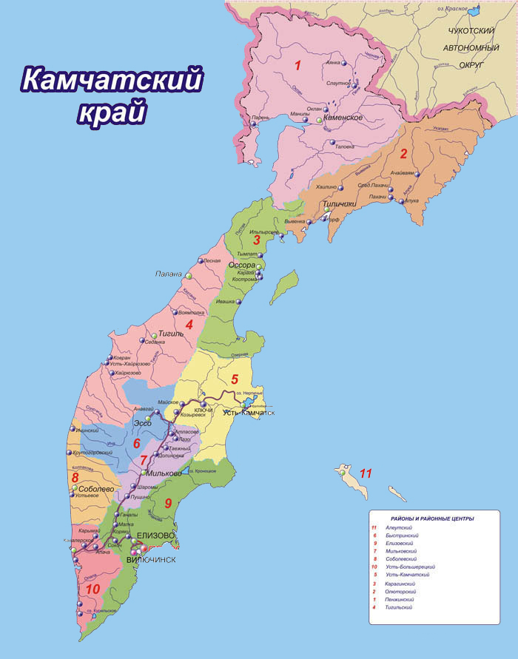
Рис. 1. Расположение Елизовского района относительно районных образований Камчатского края
Село Коряки является административным центром муниципального образования Корякское сельское поселение. Располагается в 15 км северо-западнее Елизово. Село расположено в южной части сельского поселения. Территория испещрена неглубокими оврагами.
С севера населенный пункт огибает река Корякская, с севера на юг протекает река Гаванка. В западной части село имеет общую границу с поселком Зеленый. Связь с административным центром осуществляется автомобильной дорогой регионального значения «Петропавловск-Камчатский-Мильково».
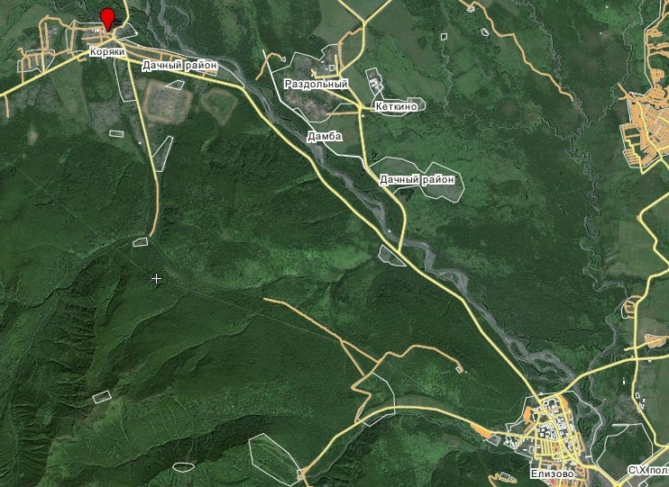
Рис. 2. Расположение поселения Коряки относительно административного центра Елизово

Посёлок Зеленый расположен западнее села Коряки, имеет с ним общую границу. С севера, востока и запада населенный пункт ограничен притоками реки Корякской. С южной стороны к границе поселка примыкает автомобильная дорога регионального значения сообщением Петропавловск-Камчатский-Мильково. Территории производственных объектов, сформировались в восточной и западной части поселка. По данным ФСГС численность жителей Корякского сельского поселения на 1 января 2020 года составляла 3656 человек.
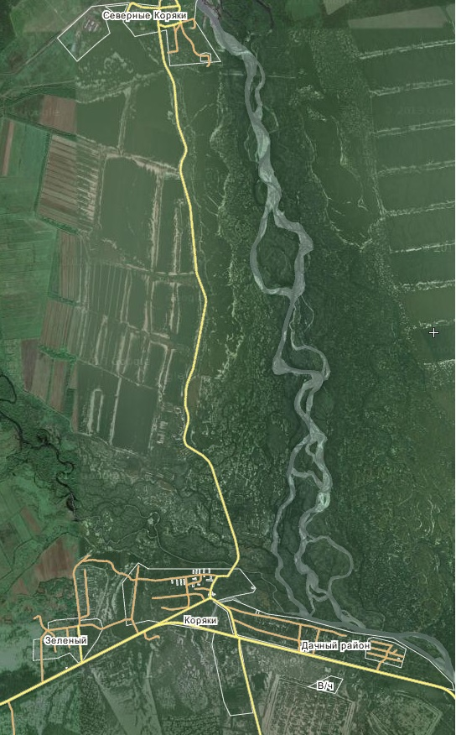
Рисунок 3. Расположение п. Зеленый и с. Сев. Коряки относительно населенного пункта Коряки

По климатическому районированию территория Корякского сельского поселения относится к району I-В, согласно СП 131.13330.2012. «Строительная климатология», который характеризуется: суровой и длительной зимой; большими объемами снегопереноса; коротким световым годом; большой продолжительностью отопительного периода; низкими средними температурами наиболее холодных пятидневок; высотой снежного покрова до 1,2 м.
Климат Корякского сельского поселения морской, умеренный, влажный, формируется главным образом под влиянием активной циклонической деятельности. На климат Корякского сельского поселения огромное влияние оказывает Тихий океан.
Холодный период длится в среднем 210 дней, теплый – 155 дней. Средняя температура
Преобладающее направление ветров северо-западное и южное. Годовая относительная влажность 73%. Средняя продолжительность снежного покрова – 196 дней. Время начала ледостава – середина октября. Время вскрытия рек – конец мая.
По форме рельефа район, как и большая часть полуострова Камчатка, представляет собой типично горную область. Особенность географического расположения рассматриваемой территории в том, что она находится в центре так называемого Восточного вулканического пояса, представленного Восточным вулканическим хребтом и прилегающим к нему плато. Внешне этот хребет выглядит цепочкой разной формы вулканов, поднимающихся над вулканическим плато. Хребет ориентирован вдоль восточного побережья Камчатки. Практически весь современный горный рельеф района сформировался мощной вулканической деятельностью в позднечетвертичное время, то есть в течение последних десятков тысяч лет. Низменности прослеживаются в виде узких полос речных долин, часто заболоченных. Территория сельского поселения расположена на Авачинской низменности, местность территории открытая, слабо пересечённая ручьями и реками.
Гидрографическая сеть Корякского сельского поселения довольно развита и относится к бассейну Тихого океана. Самые большие реки – Авача, Корякская, Вахталка. Ширина рек не превышает нескольких десятков метров, глубина до 2,4 метра, скорость течения до 2,0 м/сек. В долине реки Авача и реки Корякская грунты наносные с песчаными и глинистыми прослойками.
Территория имеет сложное геологическое строение и относится к сейсмоактивным районам Земли. На территории сконцентрированы и интенсивно проявляются наиболее опасные природные явления: землетрясения, цунами, морские приливы, наводнения. Фоновая сейсмичность рассматриваемой территории согласно СП 14.13330.2011 «Строительство в сейсмических районах» составляет 9 баллов.
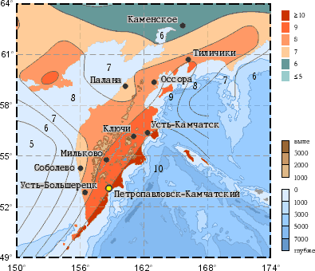
Рисунок 4. 10%-ная вероятность превышения расчётной интенсивности в течение 50 лет (период повторяемости сотрясений - 500 лет)

Геологическая структура Корякского сельского поселения представлена кайнозойской группой и интрузивными образованиями.
Кайнозойская группа самая молодая группа стратиграфической шкалы слоев земной коры, на территории представлена: четвертичными отложениями: рыхлые речные, ледниковые, озерно-болотные, и морские отложения. Галечники, пески, глины, илы, торф;
Интрузивные образования представлены интрузивными породами кислого и среднего состава: граниты, гранодиориты, диориты.
Водоснабжение сельского поселения осуществляется за счет эксплуатации Елизовского месторождения. Средняя суточная подача воды с месторождения не превышает 55% от величины утвержденных запасов подземных вод.
Для водоснабжения используются подземные воды следующих водоносных горизонтов и комплексов:
- голоценовых аллювиальных, морских и пролювиально-пирокластических отложений;
- верхнеплейстоцен – голоценовых аллювиальных и верхнеплейстоценовых водноледниковых отложений;
- среднеплейстоцен – голоценовых аллювиально-водноледниковых, аллювиально – морских и морских отложений;
- позднеплейстоцен – голоценовых образований стратовулканов;
- эоплейстоцен – голоценовых образований вулканогенного комплекс;
- среднеплейстоценовых образований купольного и эксплозивного вулканизма;
- позднеолигоцен – среднемиоценовых образований островодужного вулканизма;
- плиоценовых образований осадочно-вулканогенного и осадочного комплекса;
- олигоцен – миоценовых образований осадочно-вулканогеного комплекса;
- вернемеловых метаморфизованных образований;
- миоценовых интрузивных образований.

Климатические данные МО «Корякское сельское поселение» Таблица 1
Показатель | Янв. | Фев. | Март | Апр. | Май | Июнь | Июль | Авг. | Сен. | Окт. | Нояб. | Дек. | Год
Абсолютный максимум, °C | 5,2 | 6,2 | 7,1 | 18,8 | 20,6 | 26,9 | 30,0 | 27,7 | 24,4 | 19,4 | 12,6 | 10,5 | 30,0
Средний максимум, °C | −4,4 | −3,7 | −0,8 | 3,3 | 8,2 | 13,5 | 16,5 | 17,0 | 14,1 | 8,4 | 1,7 | −2,9 | 5,9
Средняя температура, °C | −7 | −6,3 | −3,8 | 0,3 | 4,5 | 9,4 | 12,7 | 13,4 | 10,4 | 5,5 | −0,8 | −5,1 | 2,8
Средний минимум, °C | −9,2 | −8,8 | −6,3 | −2 | 1,9 | 6,4 | 10,0 | 10,8 | 7,5 | 3,1 | −2,8 | −7,3 | 0,3
Абсолютный минимум, °C | −28,6 | −31,7 | −24,8 | −14,8 | −6,3 | −1,5 | 2,5 | 4,4 | −1,1 | −7,5 | −16,5 | −26 | −31,7
Норма осадков, мм | 118 | 80 | 84 | 90 | 64 | 53 | 62 | 91 | 112 | 172 | 145 | 109 | 1177

Динамика численности населения МО «Корякское сельское поселение» Таблица 2

Наименование  населенного пункта | Численность населения, чел.
 | 2013 | 2014 | 2015 | 2016 | 2017 | 2018 | 2019 | 2020
МО «Корякское сельское поселение» | 3622 | 3395 | 3629 | 3631 | 3618 | 3583 | 3656 | 3656

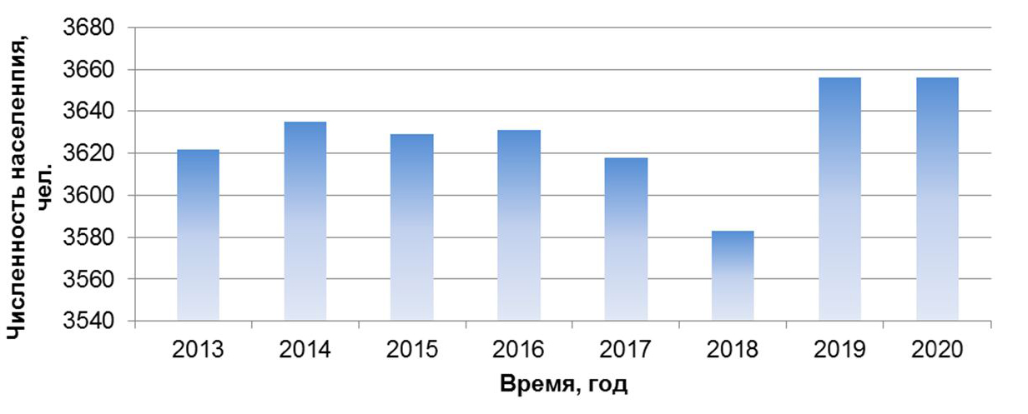
Рисунок 5 - Динамика численности населения МО «Корякское сельское поселение»

Прогнозная численность населения в МО «Корякское сельское поселение» Таблица 3

Наименование  населенного пункта | Численность населения, человек
 | 2020 г. | 2025 г.  (I очередь) | 2034 г.  (расчет. срок)
МО «Корякское сельское поселение» | 3656 | 4000 | 4900

Таким образом, прогнозная численность населения в МО «Корякское сельское поселение» увеличится.
Изменение численности населения – результат взаимодействия двух процессов - естественной динамики населения, связанной с рождаемостью и смертностью и механического движения населения, связанного с въездом и выездом населения с данной территории.
Динамика общей численности населения отражает закономерности в тенденциях формирования его возрастной структуры и естественного воспроизводства населения, а также в значительной мере зависит от направленности и размеров миграционного движения населения. Миграционный прирост остается основным источником, способствующим замедлению общей убыли населения.

Глава 1 - СХЕМА ВОДОСНАБЖЕНИЯ МО «КОРЯКСКОЕ СЕЛЬСКОЕ ПОСЕЛЕНИЕ»

1.1 Технико-экономическое состояние централизованных систем водоснабжения поселения

1.1.1 Описание системы и структуры водоснабжения поселения, городского округа и деление территории поселения, городского округа на эксплуатационные зоны

Структура системы водоснабжения зависит от многих факторов, из которых главными являются следующие: расположение, мощность и качество воды источника водоснабжения, рельеф местности.
Источником водоснабжения Корякского сельского поселения Елизовского района являются подземные воды. На территории сельского поселения в с. Коряки и п. Зеленый система водоснабжения централизованная, с. Северные Коряки частично централизованная. Износ водопроводных сетей составляет 100 %.
Согласно Постановлению Правительства Российской Федерации от 5 сентября 2013 года №782 «О схемах водоснабжения и водоотведения» к эксплуатационной зоне относится зона эксплуатационной ответственности организации, осуществляющей горячее водоснабжение или холодное водоснабжение и (или) водоотведение, определенная по признаку обязанностей (ответственности) организации по эксплуатации централизованных систем водоснабжения и (или) водоотведения.
Корякское сельское поселение можно объединить в 2 эксплуатационные зоны, которую обслуживает КГУП «Камчатский водоканал», в село Северные Коряки данные отсутствуют.
Расход воды на пожаротушение должен определяться по СП 31.13330.2012* п. 2.11 - 2.25 в проектах водоснабжения каждого объекта.
В целях обеспечения первичных мер пожарной безопасности на территории Корякского сельского поселения, Постановлением администрации Корякского сельского поселения от 25.09.2019 г., №148 утвержден перечень пожарных гидрантов и пожарных водоемов на территории Корякского сельского поселения.
Перечень пожарных гидрантов расположенных на территории Корякского сельского поселения:
1 п. Зелёный, ул. Атласова д. 9
2 п. Зелёный, ул. Атласова д. 13/1
3 п. Зелёный, ул. Атласова д. 15
4 п. Зелёный, ул. Юбилейная д. 2
5 п. Зелёный, ул. Атласова д. 21
6 с. Коряки, ул. Вилкова, д. 1/1
7 с. Коряки, ул. Вилкова, д. 1/1
8 с. Коряки, ул. Колхозная, д. 26
9 с. Коряки, ул. Колхозная, д. 20
10 с. Коряки, ул. Первомайская д. 5
11 с. Коряки, ул. Геологов д. 21
12 с. Коряки, ул. Геологов д. 12
13 с. Коряки, ул. Геологов д. 18
14 с. Коряки, ул. Колхозная, д. 28
15 с. Коряки, ул. Рабочая, д. 29
16 с. Коряки, ул. Рабочая, д. 42
17 с. Коряки, ул. Рабочая, д. 52
18 с. Коряки, ул. Лазо, д. 3
19 с. Коряки, ул. Лазо, д. 25
20 с. Коряки, ул. Вилкова, д. 3
21 с. Коряки, ул. Вилкова, д. 15

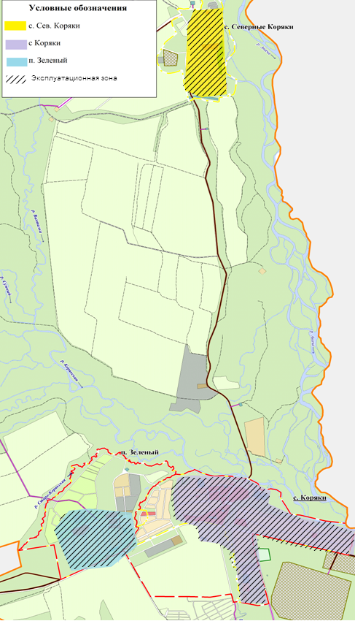
Рисунок 6 Эксплуатационная зона Корякского сельского поселения

1.1.2. Описание территорий поселения, не охваченных централизованными системами водоснабжения
В настоящее время в сельском поселении Коряки имеется ряд территорий, не имеющих централизованной системы водоснабжения: индивидуальные жилые дома, оборудованные индивидуальными системами водоснабжения (колодцы).
Ниже представлены схемы территорий Корякского сельского поселения с системами водоснабжения.
На территории села Северные Коряки система водоснабжения преимущественно децентрализованная, в части села присутствует централизованная система водоснабжения.
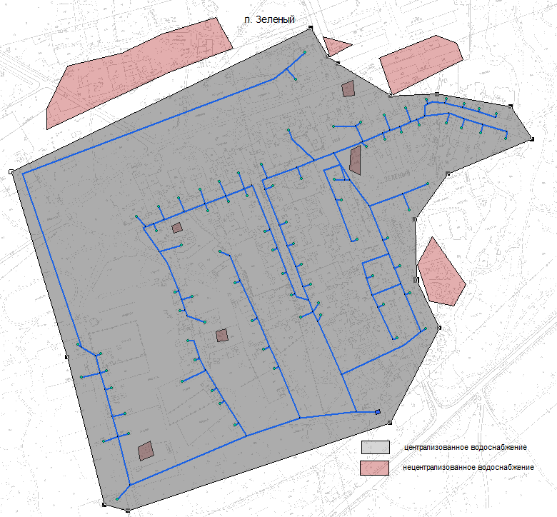
Рисунок 7 Схема территорий, охваченных централизованным водоснабжением п. Зеленый
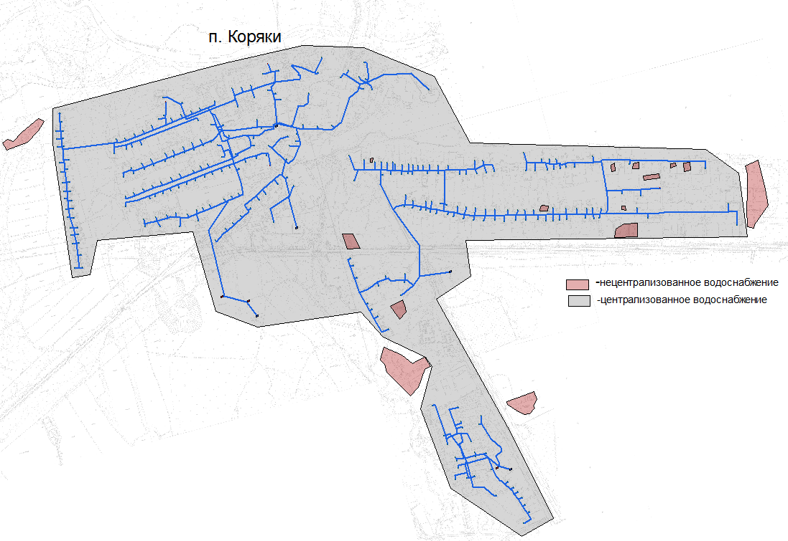
Рисунок 8 Схема территорий, охваченных централизованным водоснабжением с. Коряки

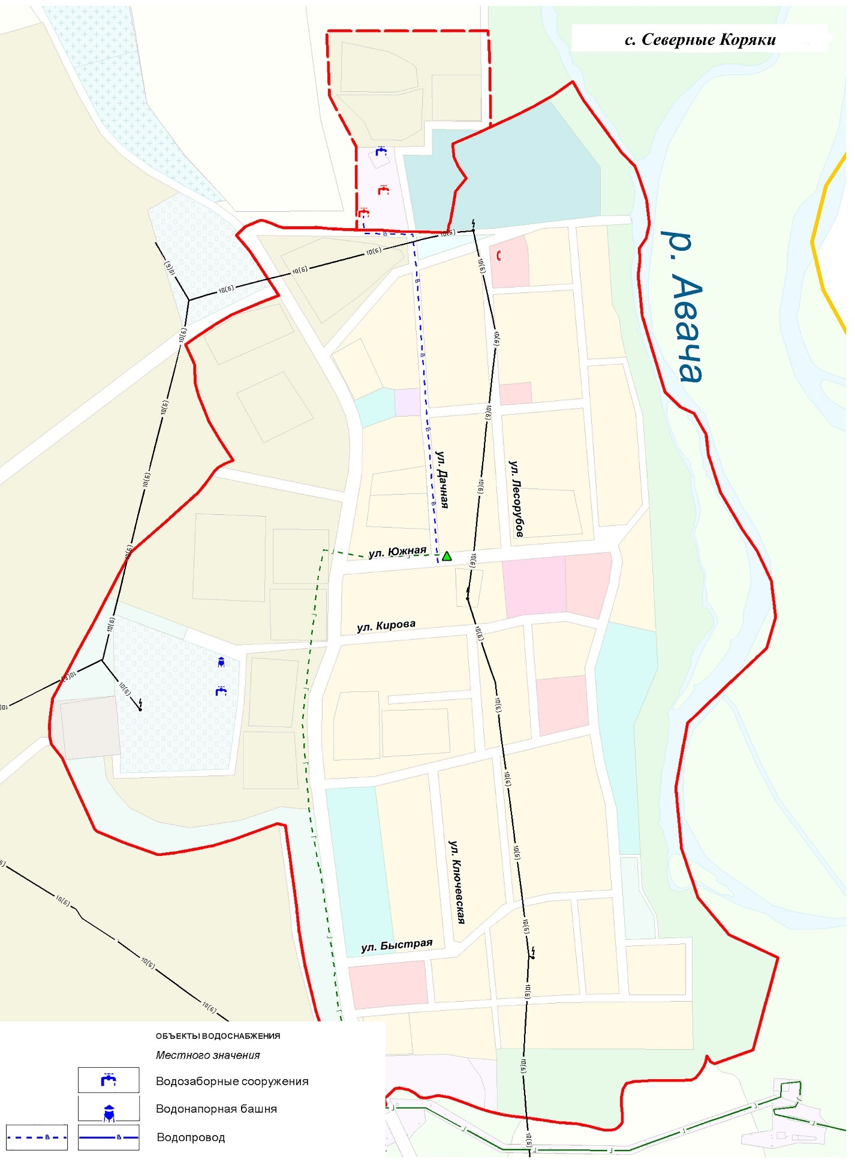
Рисунок 9 Схема территорий, охваченных централизованным водоснабжением с. Северные Коряки
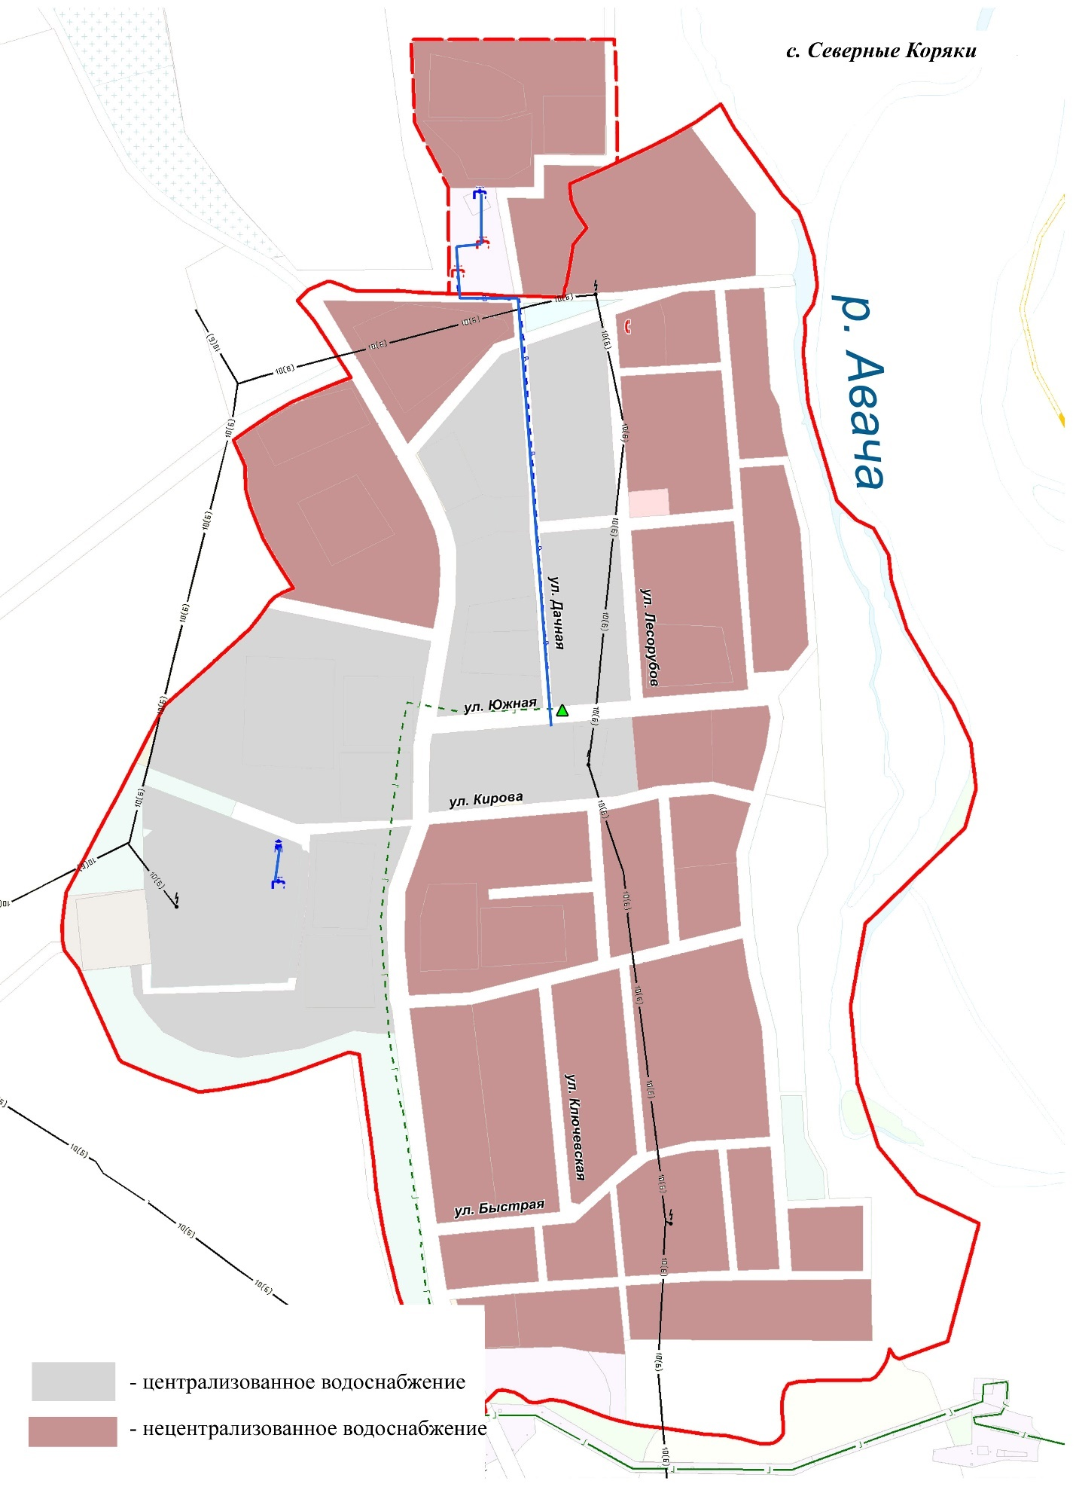
Рисунок 10 Схема территорий, охваченных централизованным водоснабжением с. Северные Коряки

1.1.3 Описание технологических зон водоснабжения, зон централизованного и нецентрализованного водоснабжения (территорий, на которых водоснабжение осуществляется с использованием централизованных и нецентрализованных систем горячего водоснабжения, систем холодного водоснабжения соответственно) и перечень централизованных систем водоснабжения
Централизованная система водоснабжения Корякского сельского поселения представляет подъем и транспортировку до потребителя питьевой воды. Нецентрализованное водоснабжение предназначено для удовлетворения потребностей в воде без транспортировки по трубопроводам. На территории Корякского сельского поселения имеется нецентрализованное водоснабжение в районах индивидуальной жилой застройки. Там водоснабжение осуществляется от индивидуальных источников (колодцев).
В соответствии с постановлением правительства РФ от 5 сентября 2013 г. № 782 “О схемах водоснабжения и водоотведения” Технологическая зона водоснабжения - часть водопроводной сети, принадлежащей организации, осуществляющей горячее водоснабжение или холодное водоснабжение, в пределах которой обеспечиваются нормативные значения напора (давления) воды при подаче ее потребителям в соответствии с расчетным расходом воды.
На рисунке 11 представлены технологические зоны водоснабжения поселения Корякское.
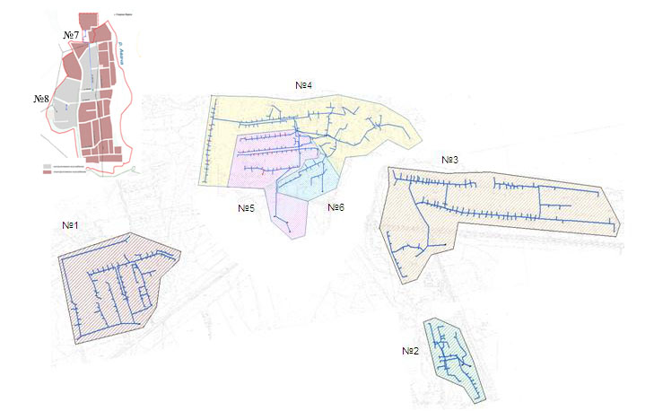
Рисунок 11 Схема Технологические зоны Корякского сельского поселения

Централизованную систему водоснабжения Корякского сельского поселения можно разделить на восемь технологических зон:
№1: технологическая зона - п. Зеленый;
№2: технологическая зона - микрорайон Геологи;
№3: технологическая зона - восточная часть п.Коряки;
№4: технологическая зона – с.Коряки (участок Школа);
№5: технологическая зона – с.Коряки (участок Центральный);
№6: технологическая зона – с.Коряки (участок ДРСУ);
№7 технологическая зона – с. Северные Коряки (северная часть населенного пункта);
№8 технологическая зона – с. Северные Коряки (западная часть населенного пункта).

1.1.3.1 Описание результатов технического обследования централизованных систем водоснабжения
Техническое обследование централизованных систем водоснабжения за последние годы не проводилось.
1.1.3.2 Описание состояния существующих источников водоснабжения и водозаборных сооружений;
Источником водоснабжения являются подземные воды, имеющие лучший состав в отличии от поверхностных вод. В центральной части населенного пункта расположен пожарный резервуар. Система водоснабжения с. Коряки включает:
1. Водозабор, расположенный на юго-западной окраине с. Коряки, состоящий из трех разведочно-эксплуатационных скважин № 157, 158, 159. Из них две скважины (№ 157, 159) являются резервными.
2. Водозабор, расположенный на восточной окраине с. Коряки, состоящий из одной разведочно-эксплуатационной скважины № 41.
3. Водозабор, расположенный в центральной части с. Коряки (район МОУ Корякская средняя школа), состоящий из одной разведочно-эксплуатационной скважины № 48.
4. Водозабор, расположенный на южной окраине с. Коряки (микрорайон Геологи), состоящий из двух разведочно-эксплуатационных скважин № 16-116, 16-117. Из них одна скважина (№ 16-116) является резервной.
5. Водозабор, расположенный в южной части с. Коряки (производственная территория ДРСУ), состоящий из одной разведочно-эксплуатационной скважины № 21 (по предприятию №21).
Система водоснабжения п. Зелёный включает:
1.Водозабор, расположенный в площади участка Зеленовский-1, состоящий из двух разведочно-эксплуатационных скважин № 58, 77. Из них одна скважина (№ 58) является резервной.
Система водоснабжения с. Северные Коряки включает:
1. Водонасосная станция, расположенная в с. Северные Коряки, скважиная № 21, обслуживающая жителей ул. Дачная;
2. Водозабор состоящий из скважины, расположенный в северной части от населенного пункта;
3. Водозабор состоящий из скважины и водонапорной башни, расположенный в западной части населенного пункта, в зоне военных объектов и режимных территорий;
4. Хозяйственно-питьевой водопровод, общей протяженностью 0,3 км.
5. Для осуществления технического водоснабжения территории животноводства, в западной части населенного пункта расположен водозабор, состоящий из двух скважин и водонапорной башни.
Информация по источникам водоснабжения Таблица 4
Наименование ВЗУ и его местоположение | Глуби на, м | Год  бурения | Дебит  водозабо  ра,м³/сут | Состав сооружений установленного оборудования (вкл. кол-во и объем  Резервуаров) | Наличие  приборов  учета  воды | Ограждения  санитарной  охраны | Эксплуатирую  иная  организация | Организация собственник
Водозаборный участок Корякский 1 (Центральный)
с. Коряки, скв. № 158 | н/д | 1973 | 913 | ЧРП | нет | отсутствует | КГУП  «Камчатский  водоканал» | Гос. собственность Камчатского края
с. Коряки, скв. № 157 | н/д | 1983 |  | ЧРП | есть | отсутствует | КГУП  «Камчатский  водоканал» | Гос. собственность Камчатского края
с. Коряки, скв. № 159 | н/д | 1983 |  |  | есть | отсутствует | КГУП  «Камчатский  водоканал» | Гос. собственность Камчатского края
Водозаборный участок Корякский 2 (Гаванский)
с. Коряки, скв. № 41 Гаванка | 60 | 1973 | 215 | ЧРП | есть | отсутствует | КГУП  «Камчатский  водоканал» | Гос. собственность Камчатского края
Водозаборный участок Корякский 3 (Школа)
с. Коряки, скв. № 48 Школа | 34 | 1966 | 380 |  | есть | отсутствует | КГУП  «Камчатский  водоканал» | Гос. собственность Камчатского края
Водозаборный участок Корякский 4 (Геологи)
с. Коряки, скв. № 16-116 резерв) | 45 | 2006 | 438 |  | нет | отсутствует | КГУП  «Камчатский  водоканал» | Гос. собственность Камчатского края
с. Коряки, скв. № 16-117 | 60 | 1981 |  | ЧРП | есть | отсутствует | КГУП  «Камчатский  водоканал» | Гос. собственность Камчатского края
Водозаборный участок Корякский 6 (ДРСУ)
с. Коряки, скв. № 21  ДРСУ | 30 | 1973 | 43 |  | нет | отсутствует | КГУП  «Камчатский  водоканал» | Гос. собственность Камчатского края
Водозабор п. Зеленый
п. Зеленый, скв. № 58 (резерв) | 80 | 1980 | 450 |  | есть | отсутствует | КГУП  «Камчатский  водоканал» | Гос. собственность Камчатского края
п. Зеленый, скв. № 77 | 80 | 1975 |  | ЧРП | есть | отсутствует | КГУП  «Камчатский  водоканал» | Гос. собственность Камчатского края
Водозабор с. Северные Коряки
с. Северные Коряки скв. № 21 | 56 | 1973 | 336 |  | нет | отсутствует | отсутствует | Администрация Корякского СП

1.1.3.3 Описание существующих сооружений очистки и подготовки воды, включая оценку соответствия применяемой технологической схемы водоподготовки требованиям обеспечения нормативов качества воды

Для водоснабжения потребителей используется подземные источники.
Качество воды определяется по ряду показателей и соответствует показателям СанПиН 2.1.4.1074-01 «Питьевая вода. Гигиенические требования к качеству воды централизованных систем питьевого водоснабжения. Контроль качества».
Качество питьевой воды должно соответствовать гигиеническим нормам перед ее поступлением в распределительную сеть, а также в точках водоразбора в наружной и внутренней сети.
Характеристики основных показателей загрязнения хозяйственно-питьевой воды:
Водородный показатель - pH - является показателем щёлочности или кислотности воды;
Жёсткость - свидетельствует о наличии солей кальция и магния, эти соли не являются особо вредными для организма, на наличие их в больших количествах нежелательно;
Окисляемость перманганатная - важная гигиеническая характеристика воды, свидетельствует о наличии органических веществ, величина не постоянная, внезапное повышение окисляемости говорит о загрязнении воды;
Аммиак - в цикле естественного тления белковых тел в природе, а также в деятельности человека, как побочный результат промышленного цикла может быть загрязнение воды аммиаком. Аммиак (NH₃) – это хорошо растворяющийся в воде газ, сильно отравляющий воду и окружающую среду;
Сухой остаток (минерализация) - показывает общее количество солей и придает воде определенные вкусовые качества, как высокая минерализация (более 1000 мг/л), так и очень малая минерализация (до 100 мг/л) ухудшают вкус воды, а лишенная солей вода считается вредной, так как она понижает осмотическое давление внутри клетки;
Мутность - показывает наличие в воде взвешенных частиц песка, глины;
Цветность - обусловлена наличием в воде растворенных органических веществ;
Железо, марганец - их присутствие в воде носит природный характер, а наличие железа в питьевой воде может быть вызвано плохим состоянием водопроводов;
Кремний - является постоянным компонентом химического состава природной воды и из-за низкой растворимости присутствует в воде в малых количествах;
Азотная группа (аммоний, нитраты, нитриты) - образуются в результате разложения белковых соединений, свидетельствуют о загрязнении исходной воды;
Фториды - попадают в организм человека главным образом с водой, оптимальное содержание от 0,7 до 1,2 мг/л, в нашей воде их мало, недостаток фтора в воде вызывает кариес зубов, а избыток разрушает зубы, вызывая другое заболевание - флюороз.

Результаты КХА, микробиологических исследований Таблица 5
Показатель | НТД на методы исследования | Ед. измерения | Результат измерений массовой концентрации компонента Х_{ср} ± Δ , мг/дм³ Показатель точности (границы абсолютной погрешности) при  Р =0,95 |  |  |  |  |  | норматив, не более  СанПин 2.1.4.1074-01
 |  |  | п.Зелёный  скв№77 | с.Коряки скв№158, 159 | с.Коряки скв№117 | с.Коряки скв№41 | с.Коряки скв№48 | с.Коряки скв№21
шифр пробы |  |  | 1588 | 1590 | 1593 | 1591 | 1594 | 1587
Ион аммония | ПНД Ф 14.1:2:4.262-10 | мг/дм³ | <0,05 | <0,05 | <0,05 | <0,05 | <0,05 | <0,05 | 2,56
Перманганатная окисляемость | ПНД Ф 14.1:2:4.154-99 | мгО/дм³ | <0,25 | <0,25 | <0,25 | <0,25 | <0,25 | <0,25 | 5

Результаты КХА, микробиологических исследований Таблица 6
Показатель | НТД на методы исследования | Ед. измерения | Результат измерений массовой концентрации компонента Х_{ср} ± Δ , мг/дм³ Показатель точности (границы абсолютной погрешности) при  Р =0,95 |  |  |  |  | норматив, не более  СанПин 2.1.4.1074-01
 |  |  | п.Зелёный  скв№77 | с.Коряки скв№158, 159 | с.Коряки скв№117 | с.Коряки скв№41 | с.Коряки скв№48
шифр пробы |  |  | 1543 | 1544 | 1547 | 1545 | 1549
Цветность  (Сr-Co) | ГОСТ Р 52769-07 | градусы | 1,1 ± 0,3 | 1,8 ± 0,5 | 4,3± 1,3 | <1 | 2,0± 0,6 | 20
Мутность | ПНД Ф 14.1:2:4.213-05 | ЕФМ | <1 | <1 | <1 | <1 | <1 | 2,6
Привкус | ГОСТ 3351-74 | баллы | 0 | 0 | 0 | 0 | 0 | 2
Запах | ГОСТ 3351-74 | баллы | 0 | 0 | 0 | 0 | 0 | 2
Перманганатная окисляемость | ПНД Ф 14.1:2:4.154-99 | мгО/дм3 | <0,25 | <0,25 | 0,46± 0,09 | 0,50 ± 0,10 | <0,25 | 5,0
Ион аммония | ПНД Ф 14.1:2:4.262-10 | мг/дм³ | <0,05 | <0,05 | <0,05 | <0,05 | <0,05 | 2,56
рН | ПНД Ф 14.1:2:3:4.121-97 | ед, рН | 7,23 ± 0,2 | 6,29 ± 0,2 | 6,68± 0,2 | 6,87 ± 0,2 | 7,05± 0,2 | 6-9
Сухой остаток | ПНД Ф 14.1:2.114-97 | мг/дм³ | 63±12 | 54±10 | 57±11 | 86±16 | 57±11 | 1000,0
Жесткость | ГОСТ Р 52407-05 | Ж⁰ | 0,67± 0,10 | 0,64±0,10 | 0,63±0,09 | 1,02±0,15 | 0,64±0,10 | 7,0
АПАВ | ПНД Ф 14.1:2:4.158-00 | мг/дм³ | <0,025 | <0,025 | <0,025 | <0,025 | <0,025 | 0,5
Нитриты | ПНД Ф 14.1:2.4.3-95 | мг/дм3 | <0,02 | <0,02 | <0,02 | <0,02 | <0,02 | 3,0
Нефтепродукты | ПНД Ф 14.1:2:4.128-98 | мг/дм³ | <0,005 | <0,005 | <0,005 | <0,005 | 0,0051± 0,0026 | 0,1
ОМЧ | МУК 4.2.1018-01 | КОЕ 37⁰ в 1 мл | 0 | 0 | 0 | 0 | 0 | не более 50
ОКБ | МУК 4.2.1018-01 | КОЕ в в 100 мл | не обнаружено | не обнаружено | не обнаружено | не обнаружено | не обнаружено | отсутствие
ТКБ | МУК 4.2.1018-01 | КОЕ в в 100 мл | не обнаружено | не обнаружено | не обнаружено | не обнаружено | не обнаружено | отсутствие
По исследуемым показателям данные пробы соответствуют требованиям СанПин 2.1.4.1074-01.

1.1.3.4 Описание состояния и функционирования существующих насосных централизованных станций, в том числе оценку энергоэффективности подачи воды, которая оценивается как соотношение удельного расхода электрической энергии, необходимой для подачи установленного объема воды, и установленного уровня напора (давления)
Общая характеристика насосных станций I-ого подъема представлена в таблице.

Характеристика насосного оборудования ВЗУ и НС Таблица 7
Наименование узла и его местоположение | Оборудование
 | марка | производи | напор, | мощность ЭЛ. дв-ля, кВт | время работы , ч/год | износ,
 | насоса | телыюсть, | м |  |  | %
 |  | м³/ч
с. Коряки, скв.№21, ДРСУ | ЭЦВ-6-10-140 | 10 | 140 | 6,3 | 0 | 100
с. Коряки, скв.№ 41, Гаванская | 2ЭЦВ-6-10-80 | 10 | 80 | 4 | 8760 | 0
с. Коряки, скв.№ 48. Школьная | ЭЦВ-6-16-140 | 16 | 140 | 13 | 8760 | 100
с. Коряки, скв.№ 157 Центральная | 2ЭЦВ-6-16-90 | 16 | 90 | 7,5 | 8760 | 0
с. Коряки, скв. №159, Центральная | 2ЭЦВ-6-16-90 | 16 | 90 | 7,5 | 8760 | 0
п.Зеленый, скв.№77 | 2ЭЦВ-6-25-100 | 25 | 100 | 1 1 | 8760 | 0
с. Коряки ул. Геологов, скв.№117 | 2ЭЦВ-6-16-100 | 16 | 100 | 7,5 | 8760 | 0
с. Северные Коряки, скв. № 21 | ЭЦВ-5-6,5-80 | 6,5 | 100 | 3 | 8760 | 100

Основным условием эффективной и надежной эксплуатации насосного оборудования является согласованная работа насоса в системе. Это условие выполняется в том случае, если рабочая точка, определяемая пересечением характеристики системы и насоса, находится в пределах рабочего диапазона насоса, т.е. в области максимального КПД.
Среди основных причин неэффективной эксплуатации насосного оборудования можно выделить две основные:
Переразмеривание насосов, т.е. установка насосов с параметрами подачи и напора большими, чем требуется для обеспечения работы насосной системы.
Регулирование режима работы насоса при помощи задвижек.
Для оптимизации энергопотребления существует множество способов, ос-новные из которых приведены в таблице.
Эффективность того или иного способа регулирования во многом определяется характеристикой системы и графиком ее изменения во времени. В каждом случае необходимо принимать решение в зависимости от конкретных особенностей условий эксплуатации.
Методы снижения энергопотребления насосных систем Таблица 8
Методы снижения энергопотребления насосных систем | Снижение энергопотребления
Замена регулирования подачи задвижкой на регулирование частотой вращения | 10 - 60%
Снижение частоты вращения насосов, при неизменных параметрах сети | 5 - 40%
Регулирование путем изменения количества параллельно работающих насосов. | 10 - 30%
Подрезка рабочего колеса | до 20%, в среднем 10%
Использование дополнительных резервуаров для работы во время пиковых нагрузок | 10 - 20%
Замена электродвигателей на более эффективные | 1 - 3%
Замена насосов на более эффективные | 1 - 2%

Задачи снижения энергопотребления насосного оборудования решаются, прежде всего, путем обеспечения согласованной работы насоса и системы. Проблема избыточного энергопотребления насосных систем, находящихся в эксплуатации, может быть успешно решена за счет модернизации, направленной на обеспечение этого требования.
В свою очередь, любые мероприятия по модернизации должны опираться на достоверные данные о работе насосного оборудования и характеристиках системы. В каждом случае необходимо рассматривать несколько вариантов, а в качестве инструмента по выбору оптимального варианта использовать метод оценки стоимости жизненного цикла насосного оборудования.

Причины повышенного энергопотребления и меры по его снижению Таблица 9
Причины высокого энергопотребления | Рекомендуемые мероприятия по снижению энергопотребления | Ориентировочный срок окупаемости мероприятий
Наличие в системах периодического действия насосов, работающих в постоянном режиме независимо от потребностей системы, технологического процесса и т.п. | - Определение необходимости в постоянной работе насосов. | От нескольких дней до нескольких месяцев
 | - Включение и выключение насоса в ручном или автоматическом режиме только в промежутки времени.
Системы с меняющейся во времени величиной требуемого расхода. | - Использование привода с регулируемой частотой вращения для систем с преимущественными потерями на трение | Месяцы, годы
 | - Применение насосных станций с двумя и более параллельно установленными насосами для систем с преимущественно статической составляющей характеристики.
Переразмеривание насоса. | - Подрезка рабочего колеса. | Недели - годы
 | - Замена рабочего колеса.
 | - Применение электродвигателей с меньшей частотой вращения.
 | - Замена насоса на насос меньшего типоразмера.
Износ основных элементов насоса | - Ремонт и замена элементов насоса в случае снижения его рабочих параметров. | Недели
Засорение и коррозия труб. | - Очистка труб | Недели, месяцы
 | - Применение фильтров, сепараторов и подобной арматуры для предотвращения засорения.
 | - Замена трубопроводов на трубы из современных полимерных материалов, трубы с защитным покрытием
Большие затраты на ремонт (замена торцовых уплотнений, подшипников) | - Подрезка рабочего колеса. | Недели-годы
- Работа насоса за пределами рабочей зоны, (переразмеривание насоса). | - Применение электродвигателей с меньшей частотой вращения или редукторов в тех случаях, когда параметры насоса значительно превосходят потребности системы.
 | - Замена насоса на насос меньшего типоразмера.
Работа нескольких насосов, установленных параллельно в постоянном режиме | - Установка системы управления или наладка существующей | Недели

1.1.3.5 Описание состояния и функционирования водопроводных сетей систем водоснабжения, включая оценку величины износа сетей и определение возможности обеспечения качества воды в процессе транспортировки по этим сетям
Состояние водопроводных сетей является одним из факторов, обеспечивающих надежность системы водоснабжения в целом.
Недостаточная закольцованность сетей и большой износ оборудования и сетей резко снижает надёжность системы водоснабжения. Неполный охват централизованной системой водоснабжения снижает уровень комфортности проживания населения. Качество подаваемой потребителям питьевой воды и надежность водоснабжения напрямую зависят от состояния трубопроводов. Протяженность водопроводных сетей (магистральные водоводы, уличные и внутриквартальные сети) Корякского сельского поселения и степень их изношенности представлены в таблице.
Характеристика водопроводных сетей Таблица 10
Наименование населенного пункта | Протяженность, км | Диаметр, м м | Материал | Тип  прокладки | Средняя  глубина  заложения, м | Год ввода в эксплуатацию | Износ,  %
с. Коряки | 8833,7  1695,1  3988,3  3083,4  116,9 | 89  80  50  40 | сталь | подземный | н/д | 1973 | 100
с. Коряки (Геологи) | 1532,8  566  966,8 | 100  50 | сталь | подземный | н/д | 1980 | 100
п. Зеленый | 4040,4  3508,3  532,1 | 100  50 | сталь | подземный | н/д | 1980 | 100
с. Северные Коряки | 0,8 | 50-100 | сталь | подземный | н/д | 1973 | 100

Состояние водопроводных сетей является одним из факторов, обеспечивающих надежность системы водоснабжения в целом. Но при этом водопроводная сеть является одним из самых уязвимых элементов в системе водоснабжения сельского поселения.
Наибольшее количество технологических сбоев происходит на стальных трубопроводах. Металлические трубопроводы водоснабжения характеризуются высоким износом, вследствие чего наблюдается замутнение воды от коррозионных процессов в распределительной сети.
Современные материалы (полиэтилен) трубопроводов имеют значительно больший срок службы и более качественные технические и эксплуатационные характеристики. Полимерные материалы не подвержены коррозии, поэтому им не присущи недостатки и проблемы при эксплуатации металлических труб. На них не образуются различного рода отложения (химические и биологические), поэтому гидравлические характеристики труб из полимерных материалов не изменяются в течение всего срока службы. Трубы из полимерных материалов почти на порядок легче металлических, поэтому операции погрузки-выгрузки и перевозки обходятся дешевле и не требуют применения тяжелой техники, они удобны в монтаже. Благодаря их относительно малой массе и достаточной гибкости можно проводить замены старых трубопроводов полиэтиленовыми трубами бестраншейными способами.
Функционирование и эксплуатация водопроводных сетей систем централизованного водоснабжения осуществляется на основании «Правил технической эксплуатации систем и сооружений коммунального водоснабжения и канализации», утвержденных приказом Госстроя РФ №168 от 30.12.1999г. Для контроля качества воды в процессе ее транспортировки производится постоянный мониторинг на соответствие требованиям СанПиН 2.1.4.1074-01 «Питьевая вода. Гигиенические требования к качеству воды централизованных систем питьевого водоснабжения. Контроль качества».

1.1.3.6 Описание существующих технических и технологических проблем, возникающих при водоснабжении поселений, городских округов, анализ исполнения предписаний органов, осуществляющих государственный надзор, муниципальный контроль, об устранении нарушений, влияющих на качество и безопасность воды
Низкая надежность системы водоснабжения.
Причины:
Значительный износ сетей водоснабжения.
Отсутствие резервных скважин и тупиковая топология сетей является нарушением требований
Низкий уровень оснащенности общедомовыми приборами учета расхода воды.
Низкий уровень оснащенности МКД общедомовыми приборами учета расхода воды не позволяет объективно оценить уровень фактического потребления воды и уровень сетевых потерь.
Тарифная политика государства направлена на стимулирование энергоресурсосбережения. Одним из важнейших мер в этом направлении – это приборный учет энергоресурсов и воды.
Федеральным законом от 23.11.2009 № 261-ФЗ “Об энергосбережении и о повышении энергетической эффективности и о внесении изменений в отдельные законодательные акты Российской Федерации” (Федеральный закон № 261-ФЗ) для ресурсоснабжающих организаций установлена обязанность выполнения работ по установке общедомовых приборов учета.
В настоящее время состояние хозяйственно-питьевого водоснабжения населения сельского поселения является существенной проблемой, оказывающей влияние на социальную и экономическую обстановку.
Техническими и технологическими проблемами системы водоснабжения в Корякском сельском поселении являются:
Износ сетей;
Отсутствие приборов учета (общедомовые, скважинные, индивидуальные);
Частичное отсутствие централизованного водоснабжения;
Износ насосных станций 1-ого подъема;
Отсутствие зон санитарной охраны.

1.1.3.7 Описание централизованной системы горячего водоснабжения с использованием закрытых систем горячего водоснабжения, отражающее технологические особенности указанной системы
Горячее водоснабжение Корякского сельского поселения осуществляется по открытой схеме. Летом горячего водоснабжения не предусмотрено.
Горячее водоснабжение потребителей осуществляется химочищенной водой от котельных, забор воды на нужды ГВС осуществляется из прямого трубопровода тепловой сети. Регулирование температуры в подающем трубопроводе ГВС осуществляется путем автоматического подмеса воды из обратного трубопровода сетевой воды по сигналу датчика температуры.
Федеральным законом от 07.12.2011 N 417-ФЗ с 1 января 2012 года использование централизованных открытых систем теплоснабжения (горячего водоснабжения) для нужд горячего водоснабжения, осуществляемого путем отбора теплоносителя на нужды горячего водоснабжения, не допускается.
Централизованное горячее водоснабжение на территории МО «Корякское сельское поселение» отсутствует. Приготовление воды на нужды ГВС для потребителей осуществляется от индивидуальных газовых и электрических теплогенераторов. Имеются случаи несанкционированного отбора горячей воды из централизованной системы отопления во время отопительного сезона.
В соответствии с п. 10. ФЗ от 07.12.2011 № 417-ФЗ «О внесении изменений в отдельные законодательные акты Российской Федерации в связи с принятием Федерального закона "О водоснабжении и водоотведении», подключение объектов капитального строительства потребителей к централизованным открытым системам теплоснабжения (горячего водоснабжения) для нужд горячего водоснабжения, осуществляемого путем отбора теплоносителя на нужды горячего водоснабжения, не допускается.
В центральной части МО «Корякское сельское поселение» имеется централизованная система теплоснабжения.
Отопление и приготовление воды на нужды ГВС для потребителей расположенных в пределах радиуса эффективного теплоснабжения (плотная застройка рядом с источником теплоснабжения) целесообразно осуществлять от централизованных источников теплоснабжения. Для потребителей расположенных вне зоны эффективного теплоснабжения (частный сектор) приготовление воды на нужды ГВС экономически и энергетически целесообразно осуществлять от индивидуальных газовых теплогенераторов.
В МО «Корякское сельское поселение» отсутствуют закрытые системы горячего водоснабжения.
При закрытой схеме горячего водоснабжения первичный теплоноситель (пар, вода) из тепловой сети используется для подогрева водопроводной воды в водонагревателях, устанавливаемых в центральных тепловых пунктах (ЦТП) и обслуживающих, как правило, группу зданий. В отдельных случаях водонагреватели могут размещаться в специальных помещениях непосредственно в подвалах жилых зданий. Схема горячего водоснабжения с ЦТП приведена на рисунке 10.
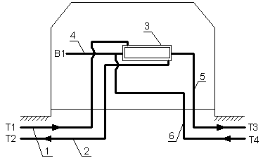

Рисунок 11 − Схема ЦТП при закрытой схеме горячего водоснабжения:
1,2 – подающий и обратный трубопроводы теплоносителя (пар или горячая вода); 3– теплообменник; 4 – трубопровод подачи холодной воды из наружной водопроводной сети или от гидропневматического бака при наличии насосной станции подкачки; 5, 6 – подающий и циркуляционные трубопроводы системы горячего водоснабжения.
Закрытые системы теплоснабжения – системы, в которых циркулирующая в трубопроводе вода используется только как теплоноситель, и не забирается из теплосети для обеспечения горячего водоснабжения. Система в этом случае полностью закрыта от окружающей среды. Безусловно, и в такой системе возможна незначительная утечка теплоносителя. Потери воды восполняются с помощью регулятора подпитки автоматически.
Подача тепла в закрытой системе теплоснабжения регулируется централизованно, при этом количество теплоносителя (воды) остается в системе неизменным, а расход тепла зависит от температуры циркулирующего теплоносителя. В закрытых системах теплоснабжения, как правило, используются возможности тепловых пунктов. К ним поступает теплоноситель от поставщика теплоэнергии (ТЭЦ, например), а центральные тепловые пункты районов регулируют температуру теплоносителя до необходимой величины для нужд отопления и горячего водоснабжения, и распределяют потребителю.
Преимущества закрытой системы теплоснабжения − высокое качество горячего водоснабжения, энергосберегающий эффект.

1.1.4 Описание существующих технических и технологических решений по предотвращению замерзания воды применительно к территории распространения вечномерзлых грунтов
Территория МО «Корякское сельское поселение» не относится к территории распространения вечномерзлых грунтов.
1.1.5 Перечень лиц, владеющих на праве собственности или другом законном основании объектами централизованной системы водоснабжения, с указанием принадлежащих этим лицам таких объектов (границ зон, в которых расположены такие объекты)
На территории Корякского сельского поселения услуги по обеспечению населения, предприятий и организаций с.Коряки и п.Зеленый питьевой водой оказывает КГУП «Камчатский водоканал». КГУП «Камчатский водоканал» осуществляет подачу питьевой воды в п. Зеленый и с. Коряки в необходимом объеме, обслуживает и содержит сети водоснабжения и проводит контроль качества питьевой воды.

1.2. Направления развития централизованных систем водоснабжения

1.2.1 Основные направления, принципы, задачи и плановые значения показателей развития централизованных систем водоснабжения

В целях обеспечения всех потребителей водой в необходимом количестве и необходимого качества приоритетными направлениями в области модернизации систем водоснабжения Корякского сельского поселения являются:
- привлечение инвестиций в модернизацию и техническое перевооружение объектов водоснабжения;
- строительство и обновление основного оборудования объектов и сетей централизованной системы водоснабжения Корякского сельского поселения, которое необходимо для перспективного развития, внедрения новых технологий транспорта и очистки воды, повышающих качество услуг и эффективность.
Схема водоснабжения сельского поселения на период до 2034 года разработана в целях реализации государственной политики в сфере водоснабжения, направленной на обеспечение охраны здоровья населения и улучшения качества жизни населения путем обеспечения бесперебойной подачи гарантированно безопасной питьевой воды потребителям с учетом развития и преобразования территорий.
Принципами развития централизованной системы водоснабжения Корякского сельского поселения являются:
постоянное улучшение качества предоставления услуг водоснабжения потребителям (абонентам);
удовлетворение потребности в обеспечении услугой водоснабжения новых объектов капитального строительства;
постоянное совершенствование схемы водоснабжения на основе последовательного планирования развития системы водоснабжения, реализации плановых мероприятий, проверки результатов реализации и своевременной корректировки технических решений и мероприятий.
Основными задачами, решаемыми в схеме водоснабжения являются:
реконструкция и модернизация водопроводной сети с целью обеспечения качества воды, поставляемой потребителям, повышения надежности водоснабжения и снижения аварийности;
строительство сетей и сооружений для водоснабжения осваиваемых и преобразуемых территорий, а также отдельных территорий, не имеющих централизованного водоснабжения с целью обеспечения доступности услуг водоснабжения для всех жителей сельского поселения;
привлечение инвестиций в модернизацию и техническое перевооружение объектов водоснабжения, повышение степени благоустройства зданий;
повышение эффективности управления объектами коммунальной инфраструктуры, снижение себестоимости жилищно-коммунальных услуг за счет оптимизации расходов, в том числе рационального использования водных ресурсов;
обновление основного оборудования объектов водопроводного хозяйства, поддержание на уровне нормативного износа и снижения степени износа основных производственных фондов комплекса;
улучшение обеспечения населения питьевой водой нормативного качества и в достаточном количестве, улучшение на этой основе здоровья человека.
улучшение экологической обстановки;
повышение надежности водоснабжения;
экономия электроэнергии.
Целевые показатели:
Показатели качества питьевой воды
Для поддержания 100% соответствия качества питьевой воды по требованиям нормативных документов:
Постоянный контроль качества воды поднимаемой артезианскими скважинами и после водоподготовки;
Своевременные мероприятия по санитарной обработке систем водоснабжения (скважин, резервуаров, установок водоподготовки, сетей);
При проектировании, строительстве и реконструкции сетей использовать трубопроводы из современных материалов не склонных к коррозии;
Показатели надежности и бесперебойности водоснабжения
При проектировании и строительстве новых сетей использовать принципы кольцевания водопровода;
Внедрение системы диспетчеризации
Показатели качества обслуживания абонентов
Строительство сетей централизованного водоснабжения;
Увеличение производственных мощностей по мере подключения новых абонентов;
Сокращение времени устранения аварий
Показатели эффективности использования ресурсов, в том числе сокращения потерь воды при транспортировке
Установить приборы учета воды на скважинах, у потребителей и общедомовых;
Контроль объемов отпуска и потребления воды;
Замена изношенных и аварийных участков водопровода;
Использование современных систем трубопроводов и арматуры исключающих потери воды из системы;
Автоматизация системы учета ресурсов
Обновление основного оборудования объектов водопроводного хозяйства
Иные показатели, установленные федеральным органом исполнительной власти, осуществляющим функции по выработке государственной политики и нормативно-правовому регулированию в сфере жилищно-коммунального хозяйства
Прокладка сетей водопровода к территориям существующей застройки не имеющей централизованного водоснабжения;
Прокладка сетей водопровода для водоснабжения территорий предназначенных для объектов капитального строительства;
В таблице 11 отражены базовые и целевые показатели системы водоснабжения Корякского сельского поселения.
Целевые и базовые показатели системы водоснабжения Таблица 11
Группа | Целевые показатели на 2020 год
1. Показатели качества воды | 1. Удельный вес проб воды у потребителя, которые не отвечают гигиеническим нормативам по санитарно- х и ,\ 1 и чес к и м 11 о казател я м.% |  | 0
 | 2. Удельный вес проб воды у потребителя, которые не отвечают гигиеническим нормативам по м и кроб и ол о ги чес к и м 11 о казател я м.% |  | 1,32
2. Показатели надежности и  бесперебойности  водоснабжения | 1. Водопроводные сети, нуждающиеся в замене, км |  | 9,385
 | 2. Аварийность на сетях водопровода (ед/км) |  | 0,2
 | 3. Износ водопроводных сетей. % |  | 100
3. Показатели качества обслуживания абонентов | 1. Количество жалоб абонентов на качество питьевой воды, % |  | Менее 1%
 | 2. Обеспеченность населения централизованным водоснабжением (в процентах от численности населения),% |  | 92,86%
 | 3. Охват абонентов приборами учета (доля абонентов с приборами учета по отношению к общему числу абонентов, в процентах):
 | население |  | 4,8
 | промышленные объекты |  | 67,5
 | объекты социально-культурного и бытового назначения
4. Показатели эффективности использования ресурсов, в том числе сокращения потерь воды при транспортировке | 1. Объем неоплаченной воды от общего объема подачи (в процентах) |  | 89,56%
 | 2. Потери воды в кубометрах на километр трубопроводов. |  | 17280
 | 3.Объем снижения потребления электроэнергии за период реализации Инвестиционной программы (тыс. кВтч/год) |  | н/д
5. Соотношение цены реализации мероприятий инвестиционной программы и эффективности (улучшения качества воды) | 1. Доля расходов на оплату услуг в совокупном доходе населения (в процентах) |  | н/д
6. Иные показатели | 1. Удельное энергопотребление на водоподготовку и подачу 1 куб. м питьевой воды | на водоподготовку - кВтч/мЗ | 0
 |  | на подачу -кВтч/мЗ | 0,55

*-данное значение является средним, допустимым для аналогичных систем централизованного водоснабжения

1.2.2 Различные сценарии развития централизованных систем водоснабжения в зависимости от различных сценариев развития поселений.
В соответствии с проектом ГП приоритетными направлениями развития МО «Корякское сельское поселение» являются:
поддерживание существующих и строительство новых производств в разных отраслях промышленности (добывающая, лесная и деревоперерабатывающая, пищевая, сельскохозяйственная);
развитие газовой инфраструктуры;
развитие социально-бытовой инфраструктуры;
улучшение условий жизни населения;
развитие транспортной инфраструктуры.
Проектом предлагается строительство водозаборного сооружения для западного района посёлка. Для водоснабжения восточного района достаточно существующего водозабора. Существующие скважины сохраняются и по окончании строительства нового водозабора и системы водоснабжения используются как резервные.
Качество воды должно удовлетворять требованиям СанПиН 2.1.4.1074-01.
На новом западном водозаборе предусматривается станция обезжелезивания. Окончательное размещение скважинного водозабора и производительность скважин уточняется в последующих стадиях проектирования после проведённых изысканий.
Проектом предложено на момент реализации генерального плана выполнить обеспечение централизованным водоснабжением всех объектов строительства, включая частный сектор. Существующие водонапорные башни подключить к сети водоснабжения.
Таким образом, в перспективе предполагается развитие системы водоснабжения с целью обеспечения населения МО «Корякское сельское поселение» надежным водоснабжением.
Комплексное решение первоочередных задач поможет частично решить проблемы социального характера. Создание новых предприятий приведет к увеличению рабочих мест, соответственно к снижению уровня безработицы и привлечению в поселок новых трудовых ресурсов.
Стабилизация всех производств приведет к увеличению местного бюджета, следовательно, можно будет выделить больше средств на социальное развитие района (образование, медицину, развитие инфраструктуры поселка).
Развитие муниципального образования основывается на численности населения.

1.3. Баланс водоснабжения и потребления холодной, питьевой, технической воды

1.3.1 Общий баланс подачи и реализации воды, включая анализ и оценку структурных составляющих потерь горячей, питьевой, технической воды при ее производстве и транспортировке

Общий водный баланс подачи и реализации воды по муниципальному образованию Корякское сельское поселение за 2020 год представлен в таблице 12.

Таблица 12
№ п/п | Статья расхода | Единица измерения | 2020 год
 |  |  | ХВС | в том числе ГВС | Технич.
1 | Поднято воды, всего | тыс. м³ | 436,27 | - | -
 | в т.ч.
1.1 | - из поверхностных источников | тыс. м³ | 0 | - | -
1.2 | - из подземных источников | тыс. м³ | 436,266 | - | -
2 | Пропущено воды через очистные сооружения водозабора | тыс. м³ | 0 | - | -
3 | Расходы на технологические нужды водоснабжения | тыс. м³ | 15,41 | - | -
4 | Получено воды со стороны | тыс. м³ | 0 | - | -
5 | Потери воды в сетях | тыс. м³ | 256,908 | - | -
6 | Полезный отпуск воды | тыс. м³ | 158,54 | - | -
 | в т.ч.
6.1 | - собственное потребление организации | тыс. м³ | 5,403 | - | -
6.2 | - отпуск потребителям (продажа), всего | тыс. м³ | 158,54 | - | -
 | в т.ч.
6.2.1 | - населению | тыс. м³ | 133,865 | - | -
6.2.2 | - бюджетные организации | тыс. м³ | 5,745 | - | -
6.2.3 | - прочие потребители | тыс. м³ | 18,934 | - | -
7 | Отпуск воды потребителям технического качества | тыс. м³ | 0 | - | -

1.3.2 Территориальный баланс подачи горячей, питьевой, технической воды по технологическим зонам водоснабжения (годовой и в сутки максимального водопотребления)

Фактическое потребление (реализация) воды за 2020 год составило 436,27 тыс. м³/год, среднесуточный расход составил 1195,2 м³/сут, в сутки наибольшего водопотребления расход составил (при К=1,2, где К – коэффициент суточной неравномерности) 1434,30 м³/сут.
На момент разработки настоящей схемы, структура территориального баланса подачи воды представлена в таблице 13 по зонам действия водопроводных сооружений.

Территориальный баланс потребления холодной воды Таблица 13
№ п.п. | Потребители | В суточного водопотр-я, куб.м/сут | В суточного мак-го водопотр-я, куб.м/сут | Годовая, тыс.куб.м/год
1 | с. Коряки участок Центральный | 358,2 | 429,86 | 130,75
2 | с. Коряки участок Гаванка | 109,6 | 131,49 | 40,00
3 | с. Коряки участок Школа | 213,8 | 256,60 | 78,05
4 | с. Коряки участок Геологи | 170,0 | 204,06 | 62,07
5 | п. Зеленый | 343,6 | 412,30 | 125,41
Итого |  | 1195,2 | 1434,30 | 436,27

1.3.3 Структурный баланс реализации горячей, питьевой, технической воды по группам абонентов с разбивкой на хозяйственно-питьевые нужды населения, производственные нужды юридических лиц и другие нужды поселений и городских округов (пожаротушение, полив и др.)

Структурный баланс потребление холодной воды Таблица 14
Потребители | Объемы реализации воды за 2020 год, тыс. м³/год
Население | 133,865
Бюджетные потребители | 5,745
Прочие | 18,934

Рисунок 12 - Структура годового расхода воды МО «Корякское сельское поселение»

Основным потребителем воды на территории Корякского сельского поселения является население.
Объем водопотребления складывается из объемов воды на хозяйственно-питьевое водоснабжение населения, хозяйственное водоснабжение предприятий местной промышленности, противопожарные нужды сельского поселения, полив территории и зеленых насаждений, а также на техническое водоснабжение промышленных предприятий.
Водопотребление на хозяйственно-питьевые нужды населения зависит от степени благоустройства жилой застройки, климата и условий снабжения зданий горячей водой. Этот расход воды определяется по норме водопотребления, которая представляет собой расход (объем) воды, потребляемый одним жителем в сутки в среднем за год.

Сведения о фактических и планируемых потерях воды при ее транспортировке Таблица 15
№ г.п. | Потери | Существующие значения |  | Прогноз на 2025 год |  | Прогноз на 2034 год
 |  | Годовой объем, м³ | Средний суточный объем, м^{З}/сут. | Годовой объем, м³ | Средний суточный объем, м^{З}/сут. | Годовой объем, м³ | Средний суточный объем, м^{З}/сут.
1 | Потери | 256908 | 703,9 | 282166,20 | 773,06 | 253949,58 | 695,75

По результатам анализа балансов поднятой и отпущенной потребителям воды выявлены ненормативные потери воды при транспортировке из-за утечек и аварийных прорывов в виду ветхости сетей.

1.3.4 Сведения о фактическом потреблении населением горячей, питьевой, технической воды исходя из статистических и расчетных данных и сведений о действующих нормативах потребления коммунальных услуг
Сведения о фактическом потреблении населением горячей, питьевой, технической воды Таблица 16
№ п.п. | Потребители | Существующие значения
 |  | Годовой объем потребления, м3 | Средний суточный расход, мЗ/сут. | Максимальный суточный расход, мЗ/сут | Максимальный часовой расход, м.куб/час | Максимальный секундный расход, л/сек
1 | Население | 133865 | 366,8 | 440,1 | 18,3 | 5,1

1.3.5. Описание существующей системы коммерческого учета горячей, питьевой, технической воды и планов по установке приборов учета;
Оснащенность приборами учета системы водоснабжения– 68%.
Сведения по приборам учета на сооружениях водоснабжения Таблица 17

Объект | Марка прибора учета
Скв. 77 Зеленый | ВМХ-50
Скв. 117 Геологи | ВМХ-50
Скв. 158 Центральная | ВМХ-50
Скв. 159 Центральная | ВМХ-50

1.3.6 Анализ резервов и дефицитов производственных мощностей системы водоснабжения поселения
Максимальные секундные расходы определяются в соответствии с требованиями, приведенными в СП 31.13330.2012 «СВОД ПРАВИЛ. ВОДОСНАБЖЕНИЕ. НАРУЖНЫЕ СЕТИ И СООРУЖЕНИЯ. Актуализированная редакция». Максимальные секундные расходы определяются по расчетным расходам воды в течение суток. Объем суточного водопотребления складывается из расходов воды:
на хозяйственно-питьевые нужды;
на поливку зеленых насаждений и усовершенствованных покрытий улиц;
на производственно-технические цели;
на пожаротушение;
Расчетный расход воды за сутки наибольшего и наименьшего водопотребления определен в зависимости от среднесуточного расхода воды по формулам:
Gсут. макс = Ксут.макс* Gсут. ср, м3/сут,

Gсут. мин = Ксут.мин* Gсут. ср, м3/сут, где
К_{сут.макс}, К_{сут.мин} – максимальный и минимальный коэффициент суточной неравномерности;
Коэффициенты суточной неравномерности учитывают уклад жизни населения, климатические условия и связанные с ним изменения водопотребления по сезонам года и дням недели, а также режим работы коммунально-бытовых предприятий.

Ксут.макс = 1,1-1,3; Ксут.мин = 0,7-0,9;

Часовые расходы воды в сутки максимального и минимального водопотребления определяются по формуле:
gч.макс = Кчас. макс. *(Gсут. макс/24) gч.мин = Кчас. мин.*(Gсут. мин/24)
Коэффициенты часовой неравномерности определяются из выражений:
Кчас. макс. =α max*βmax, Кчас. мин.=α min*βmin,
Значение коэффициентов зависит от степени благоустройства, режима работы коммунальных предприятий и других местных условий, принимается по СП 31.13330.2012*, раздел 5.2.;
α max =1.2 – 1.4; α min = 0.4 – 0.6,

Коэффициенты, отражают влияние численности населения, принимаются по СП 31.13330.2012, раздел 5.2.;
βmax= 1,4; βmin = 0,25,

Расход воды на поливку зеленых насаждений и усовершенствованных покрытий улиц определяется по удельному среднесуточному расходу за поливочный сезон в расчете на одного жителя и принимается 50 л/сут/1 житель (СП 31.13330.2012, раздел 5.3.)
Максимальный расход воды на пожаротушение для одного гидранта принимается равным 15 л/с при минимальном напоре 10 метров.
Максимальный расход воды котельной определяется как расход холодной воды на собственные нужды и расход холодной воды на подпитку тепловой сети (утечки и горячее водоснабжение).
Максимальные перспективные секундные расходы воды различными категориями водопотребителей полученные расчетным путем по вышеприведенной методике составляют 9,09 л/с.
Планом предусматривается повышение инвестиционной привлекательности муниципального образования, путем развития инфраструктуры, улучшение условий для развития бизнеса, создание новых рабочих мест.
Основной целью реконструкции и развития системы водоснабжения является обеспечение жителей качественной питьевой водой в необходимом её количестве.
Генеральным планом предусмотрена реконструкция и развитие системы водоснабжения - обустройство водозаборов, строительство кольцевых водоводов, обеспечивающих надежность подачи воды потребителю, строительство магистральных водоводов в зоны планируемой застройки.

Расчетно-нормативное потребление воды водопотребителями Таблица 18
№ п.п. | Потребители | Существующие значения |  |  |  |  | Прогноз на 2025 год |  |  |  |  | Прогноз на 2034 год
 |  | Годовой объем потребления, м³ | Средний суточный расход, м^{З}/сут. | Максимальный суточный расход, м^{З}/сут | Максимальный часовой расход, м.куб/час | Максимальный секундный расход, л/сек | Годовой объем потребления, м³ | Средний суточный расход, м^{З}/сут. | Максимальный суточный расход, м^{З}/сут | Максимальный часовой расход, м.куб/час | Максимальный секундный расход, л/сек | Годовой объем потребления, м³ | Средний суточный расход, м^{З}/сут. | Максимальный суточный расход, м^{З}/сут | Максимальный часовой расход, м.куб/час | Максимальный секундный расход, л/сек
1 | Население | 133865 | 366,8 | 440,1 | 18,3 | 5,1 | 161208,92 | 441,67 | 530,00 | 30,92 | 12,27 | 177329,81 | 485,84 | 583,00 | 34,01 | 13,50
2 | Бюджетные потребители | 5745 | 15,7 | 18,9 | 0,8 | 0,2 | 9689,73 | 26,55 | 31,86 | 1,86 | 0,74 | 10658,70 | 29,20 | 35,04 | 2,04 | 0,81
3 | Прочие | 18934 | 51,9 | 62,2 | 2,6 | 0,7 | 27509,61 | 75,37 | 90,44 | 5,28 | 2,09 | 30260,57 | 82,91 | 99,49 | 5,80 | 2,30
4 | Собственные нужды | 20813 | 57,0 | 68,4 | 2,9 | 0,8 | 19865,00 | 54,42 | 65,31 | 3,81 | 1,51 | 19865,00 | 54,42 | 65,31 | 3,81 | 1,51
5 | Потери | 256908 | 703,9 | 844,6 | 35,2 | 9,8 | 282166,20 | 773,06 | 927,67 | 54,11 | 21,47 | 253949,58 | 695,75 | 834,90 | 48,70 | 19,33
6 | Итого | 436265 | 1195,2 | 1434,3 | 59,8 | 16,6 | 500439,45 | 1371,07 | 1645,28 | 95,97 | 38,09 | 492063,66 | 1348,12 | 1617,74 | 94,37 | 37,45
 | Всего | 436265 | 1195,2 | 1434,3 | 59,8 | 16,6 | 500439,45 | 1371,07 | 1645,28 | 95,97 | 38,09 | 492063,66 | 1348,12 | 1617,74 | 94,37 | 37,45

1.3.7. Прогнозные балансы потребления горячей, питьевой, технической воды на срок не менее 10 лет с учетом различных сценариев развития поселений, рассчитанные на основании расхода горячей, питьевой, технической воды в соответствии со СП 31.13330.2012 и СП 30.13330.2020 а также исходя из текущего объема потребления воды населением и его динамики с учетом перспективы развития и изменения состава и структуры застройки

Перспективный среднесуточный расход воды составляет: на расчетный срок – 1348,12 м³/сут.
Расчётный расход воды в сутки наибольшего водопотребления, исходя из формулы:
Qсут.max = Ксут.max х Qср.[1] (п.2.2 СП 31.13330.2012),
где Ксут.max=1,2 составят:
на расчётный срок – Qрсут.max = 1,2 х 1348,12= 1617,74 м3/сут.

Необходимая мощность водоисточника определяется из следующей формулы:
Qист. = [ Qсут.max / 24 + 10 х 3,6 х 3 / 48 ] х 1,1 [2],
где Qcут.max - расход воды в сутки максимального водопотребления, м3/сут. 48 - продолжительность восстановления пожарного запаса воды, час.
10 – расход воды на наружное и внутреннее пожаротушение, л/с (10 л/с, расчетная продолжительность пожара – 3 часа);
3,6 – коэффициент перевода с в м3/час; 1,1 – коэффициент запаса;
24 – суточная продолжительность работы насосов артскважин, час.

На расчётный срок: Qрист.=[ 1617,74/24+10x3,6x3/48 ] x 1,1 = 70,22 м3/час.

Из расчёта получили, что мощность водоисточника должна составить не менее 70,22 м³/час. Существующие источники водоснабжения удовлетворяют требованиям потребности в питьевой воде на расчетный срок.

1.3.8. Описание централизованной системы горячего водоснабжения с использованием закрытых систем горячего водоснабжения, отражающее технологические особенности указанной системы
В МО «Корякское сельское поселение» отсутствуют закрытые системы горячего водоснабжения.

1.3.9 Сведения о фактическом и ожидаемом потреблении горячей, питьевой, технической воды (годовое, среднесуточное, максимальное суточное)

Фактическое потребление (реализация) воды за 2020 год составило 436,27 тыс. м³/год, среднесуточный расход составил 1195,2 м³/сут, в сутки наибольшего водопотребления расход составил 1314,8 м³/сут.
На расчетный срок расчетное среднесуточное водопотребление составит – 1348,1 м³/сут, в сутки максимального водопотребления расход составит 1482,93 м³/сут, годовое потребление – 492,1 тыс. м³/год.

    - Описание территориальной структуры потребления горячей, питьевой, технической воды, которую следует определять по отчетам организаций, осуществляющих водоснабжение, с разбивкой по технологическим зонам

Фактически в МО «Корякское сельское поселение» существуют две сети водоснабжения.
Эксплуатацию систем водоснабжения на территории Корякского сельского поселения осуществляют КГУП «Камчатский водоканал». КГУП «Камчатский водоканал» осуществляют регулируемые виды деятельности в сфере водоснабжения и водоотведения. Всю территорию Корякского сельского поселения можно представить 2 технологическими зонами. Наибольшее водопотребление характеризуется наибольшим числом потребителей и плотностью расположения промышленных и иных предприятий.
Фактическое потребление (реализация) воды за 2020 год составило 436,27 тыс. м³/год, среднесуточный расход составил 1195,2 м³/сут.
Структура территориального баланса подачи воды по зонам действия водопроводных сооружений представлена в таблице 19.
Таблица 19
Населенный пункт, территория | Подача питьевой воды
 | Существующее положение, 2020 год |  | Расчетный срок, 2035 год
 | в сутки максимального водопотребления, м³/сут | годовой, тыс. м³/год | в сутки максимального водопотребления, м³/сут | годовой, тыс. м³/год
Корякское сельское поселение | 1314,8 | 436,27 | 1482,93 | 492,1

1.3.11 Прогноз распределения расходов воды на водоснабжение по типам абонентов , в том числе на водоснабжение жилых зданий, объектов общественно-делового назначения, промышленных объектов, исходя из фактических расходов горячей, питьевой, технической воды с учетом данных о перспективном потреблении горячей, питьевой, технической воды абонентами
Сведения об ожидаемом потреблении горячей, питьевой, технической воды Таблица 20
№ п.п. | Потребители | Существующие значения |  |  |  |  | Прогноз на 2025 год |  |  |  |  | Прогноз на 2034 год
 |  | Годовой объем потребления, м3 | Средний суточный расход, м^{З}/сут. | Максимальный суточный расход, м^{З}/сут | Максимальный часовой расход, м.куб/час | Максимальный секундный расход, л/сек | Годовой объем потребления, м³ | Средний суточный расход, м^{З}/сут. | Максимальный суточный расход, м^{З}/сут | Максимальный часовой расход, м.куб/час | Максимальный секундный расход, л/сек | Годовой объем потребления, м³ | Средний суточный расход, м^{З}/сут. | Максимальный суточный расход, м^{З}/сут | Максимальный часовой расход, м.куб/час | Максимальный секундный расход, л/сек
1 | Население | 133865 | 366,8 | 440,1 | 18,3 | 5,1 | 161208,92 | 441,67 | 530,00 | 30,92 | 12,27 | 177329,81 | 485,84 | 583,00 | 34,01 | 13,50
2 | Бюджетные потребители | 5745 | 15,7 | 18,9 | 0,8 | 0,2 | 9689,73 | 26,55 | 31,86 | 1,86 | 0,74 | 10658,70 | 29,20 | 35,04 | 2,04 | 0,81
3 | Прочие | 18934 | 51,9 | 62,2 | 2,6 | 0,7 | 27509,61 | 75,37 | 90,44 | 5,28 | 2,09 | 30260,57 | 82,91 | 99,49 | 5,80 | 2,30
4 | Собственные нужды | 20813 | 57,0 | 68,4 | 2,9 | 0,8 | 19865,00 | 54,42 | 65,31 | 3,81 | 1,51 | 19865,00 | 54,42 | 65,31 | 3,81 | 1,51
5 | Потери | 256908 | 703,9 | 844,6 | 35,2 | 9,8 | 282166,20 | 773,06 | 927,67 | 54,11 | 21,47 | 253949,58 | 695,75 | 834,90 | 48,70 | 19,33
6 | Итого | 436265 | 1195,2 | 1434,3 | 59,8 | 16,6 | 500439,45 | 1371,07 | 1645,28 | 95,97 | 38,09 | 492063,66 | 1348,12 | 1617,74 | 94,37 | 37,45
8 | Всего | 436265 | 1195,2 | 1434,3 | 59,8 | 16,6 | 500439,45 | 1371,07 | 1645,28 | 95,97 | 38,09 | 492063,66 | 1348,12 | 1617,74 | 94,37 | 37,45

1.3.12. Сведения о фактических и планируемых потерях горячей, питьевой, технической воды при ее транспортировке (годовые, среднесуточные значения
Сведения о фактических и планируемых потерях воды при ее транспортировке Таблица 21
№ г.п. | Потери | Существующие значения |  | Прогноз на 2025 год |  | Прогноз на 2034 год
 |  | Годовой объем, м³ | Средний суточный объем, м^{З}/сут. | Годовой объем, м³ | Средний суточный объем, м^{З}/сут. | Годовой объем, м³ | Средний суточный объем, м^{З}/сут.
1 | Потери | 256908 | 703,9 | 282166,20 | 773,06 | 253949,58 | 695,75

1.3.13 Перспективные балансы водоснабжения и водоотведения (общий – баланс подачи и реализации горячей, питьевой, технической воды, территориальный - баланс подачи горячей, питьевой, технической воды по технологическим зонам водоснабжения, структурный - баланс реализации горячей, питьевой, технической воды по группам абонентов)
Информация о потреблении горячей, питьевой, технической воды в МО «Корякское сельское поселение» в Таблица 20.

1.3.14 Расчет требуемой мощности водозаборных и очистных сооружений исходя из данных о перспективном потреблении горячей, питьевой, технической воды и величины потерь горячей, питьевой, технической воды при ее транспортировке с указанием требуемых объемов подачи и потребления горячей, питьевой, технической воды, дефицита (резерва) мощностей по технологическим зонам с разбивкой по годам
Из расчёта получили, что мощность водоисточника должна составить не менее 70,22 м³/час. Существующие источники водоснабжения удовлетворяют требованиям потребности в питьевой воде на расчетный срок.
К 2035 году на территории Корякского сельского поселения ожидаемое среднесуточное водопотребление составит – 1348,1 м³/сут, в сутки максимального водопотребления расход составит 1482,93 м³/сут, годовое потребление – 492,1 тыс. м³/год.
Исходя из показателей, величина требуемой мощности водозаборных и водоочистных сооружений определяется величиной необходимого подъема воды в сутки. Исходя из обозначенных выше факторов, требуемая расчетная производительность водозаборных и водоочистных сооружений централизованной системы ХВС Корякского сельского поселения представлена в таблице 22.
Расчет требуемой мощности водозаборных и очистных сооружений. Таблица 22
Наименование технологической зоны | Средний суточный объем поднятой воды на расчётный срок, м³/сут | Требуемая мощность водозаборных и очистных сооружений на 2035 год
Корякское сельское поселение | 1348,1 | 1400

1.3.15. Наименование организации, которая наделена статусом гарантирующей организации
В соответствии со статьей 8 Федерального закона от 07.12.2011 № 416-ФЗ «О водоснабжении и водоотведении» Правительство Российской Федерации сформировало новые Правила организации водоснабжения, предписывающие организацию единой гарантирующей организации.
Согласно части 1 статьи 12 Федерального закона Российской Федерации от 07 декабря 2011 года №416-ФЗ "О водоснабжении и водоотведении", органы местного самоуправления для каждой централизованной системы холодного водоснабжения и водоотведения определяют гарантирующую организацию и устанавливают зоны ее деятельности.
Согласно части 2 статьи 12 Федерального закона Российской Федерации от 07 декабря 2011 года №416-ФЗ "О водоснабжении и водоотведении", статусом гарантирующей организации наделяется организация, осуществляющая холодное водоснабжение и водоотведение и эксплуатирующая водопроводные и канализационные сети, если к водопроводным и канализационным сетям этой организации присоединено наибольшее количество абонентов из всех организаций, осуществляющих холодное водоснабжение и водоотведение.
Согласно Правилам и критериям определения организации, наделенной статусом гарантирующей организации, в соответствии с Федеральными законами от 6 октября 2003 года № 131-ФЗ «Об общих принципах организации местного самоуправления в Российской Федерации», и Постановления Администрации Корякского сельского поселения «Об определении гарантирующих организаций для централизованных систем холодного водоснабжения и водоотведения на территории Корякского сельского поселения».
Постановляет:
Определить гарантирующие организации для централизованных систем холодного водоснабжения и (или) водоотведения на территории Корякского сельского поселения и установить зоны их деятельности:
1) Для централизованных систем холодного водоснабжения в границах Корякского сельского поселения:
КГУП «Камчатский водоканал», зона деятельности: Корякское сельское поселение в границах комплекса технологически связанных между собой инженерных сооружений, находящихся в пределах балансовой принадлежности водопроводных сетей такой организации и предназначенных для водоснабжения, а именно для водоподготовки, транспортировки и подачи питьевой и (или) технической воды, включая сети иных организаций, технологически присоединенных к таким сетям (за исключением сетей и объектов, относящихся к зоне деятельности других гарантирующих организаций, указанных в настоящем постановлении).
Установить зоной деятельности КГУП «Камчатский водоканал» территорию Корякского сельского поселения.

1.4. Предложения по строительству, реконструкции и модернизации объектов централизованных систем водоснабжения формируется с учетом планов мероприятий по приведению качества питьевой и горячей воды в соответствие с установленными требованиями, решений органов местного самоуправления о прекращении горячего водоснабжения с использованием открытых систем ресурсоснабжения (горячего водоснабжения) и о переводе абонентов, объекты которых подключены (технологически присоединены) к таким системам, на иные системы горячего водоснабжения (при наличии такого решения)
Проектом предусматривается развитие централизованной системы водоснабжения. Схема предусматривает подачу воды на нужды хозяйственно-питьевого, противопожарного водоснабжения.
Для обеспечения указанной потребности в воде с учетом подключения новых потребителей к централизованной системе водоснабжения и обеспечения качественных услуг по водоснабжению населения, необходимы следующие мероприятия:

1.4.1 Перечень основных мероприятий по реализации схем водоснабжения с разбивкой по годам
Основные мероприятия
Таблица 23
№ п/п | Наименование | Характеристика
1 | Реконструкция скв. 21 (ДРСУ), с. Коряки | Установка шкафа телеметрии
2 | Замена ВНБ в п.Геологи | 2*50м3
3 | Замена ВНБ в п.Зеленый | 2*75м3
4 | Замена ВНБ в ц.Коряки | 2*160м3
5 | Строительство водопровода  от скважины "Центральная" до скважины Гаванка.  Строительство кольцевого водовода  от ул.Гаванская, до ул. Дорожная | Ø 225 протяженность  1200 п.м.  Ø 225 протяженность  1270 п.м.
6 | Ликвидация скв. Гаванка | -
п. Коряки
7 | Установка нового павильона (Водозабор п. Зелёный скв. 77 «резервная») | -
8 | Замена н/а, электрохозяйство, диспетчеризация, автоматизация (Водозабор п. Зелёный скв. 77 «резервная») | -
9 | Дооснащение технологическим оборудованием (Водозабор п. Зелёный скв. 77 «резервная») | -
10 | Строительство (ЗСО скв. 77) | 190 м
11 | Закупка ДЭС | 1 шт.
12 | Строительство водопровода, закольцовка сети | 850 м
13 | Демонтаж водонапорной башни на скважинах №77, №58 | 2 шт.
п. Геологи
14 | Установка нового павильона (Водозабор участок Корякский 4 «Геологи» скв. 16-117) | -
15 | Замена н/а, электрохозяйство, диспетчеризация, автоматизация (Водозабор участок Корякский 4 «Геологи» скв. 16-117) | -
16 | Дооснащение технологическим оборудованием (Водозабор участок Корякский 4 «Геологи» скв. 16-117) | -
17 | Установка нового павильона (Водозабор участок Корякский 4 «Геологи» скв. 16-116) | -
18 | Замена н/а, электрохозяйство, диспетчеризация, автоматизация (Водозабор участок Корякский 4 «Геологи» скв. 16-116) | -
19 | Дооснащение технологическим оборудованием (Водозабор участок Корякский 4 «Геологи» скв. 16-116) | -
20 | Приобретение и монтаж «Станции водоподготовки» | 1 шт.
21 | Строительство водонапорной башни | 1*50 м³
22 | Строительство ЗСО на водозаборе | 435 м
23 | Закупка ДЭС | 3 шт.
24 | Демонтаж водонапорной башни на скважинах №16-117, №16-116 | 2 шт.
п. Коряки
25 | Установка нового павильона (Водозабор участок Корякский 1 «Центральный» скв. 158) | -
26 | Замена н/а, электрохозяйство, диспетчеризация, автоматизация (Водозабор участок Корякский 1 «Центральный» скв. 158) | -
27 | Дооснащение технологическим оборудованием (Водозабор участок Корякский 1 «Центральный» скв. 158) | -
28 | Установка нового павильона (Водозабор участок Корякский 1 «Центральный» скв. 159) | -
29 | Замена н/а, электрохозяйство, диспетчеризация, автоматизация (Водозабор участок Корякский 1 «Центральный» скв. 159) | -
30 | Дооснащение технологическим оборудованием (Водозабор участок Корякский 1 «Центральный» скв. 159) | -
31 | Установка нового павильона (Водозабор участок Корякский 1 «Центральный» скв. 157 (резервная)) | -
32 | Замена н/а, электрохозяйство, диспетчеризация, автоматизация (Водозабор участок Корякский 1 «Центральный» скв. 157 (резервная)) | -
33 | Дооснащение технологическим оборудованием (Водозабор участок Корякский 1 «Центральный» скв. 157 (резервная)) | -
34 | Строительство РЧВ | 2*1500 м3
35 | Приобретение и монтаж «Станции водоподготовки» | 1 шт.
36 | Строительство ВНС на водозаборе Центральном | 104 м3/час
37 | Строительство ЗСО водозабора Центральный | 574 м
38 | Установка нового павильона (Водозабор участок Корякский 3 «школа» скв. 48 | -
39 | Замена н/а, электрохозяйство, диспетчеризация, автоматизация (Водозабор участок Корякский 3 «школа» скв. 48 | -
40 | Дооснащение технологическим оборудованием (Водозабор участок Корякский 1 «Центральный» скв. 157 (резервная)) | -
41 | Строительство ЗСО скв. №48
42 | Закупка ДЭС | 4 шт.
43 | Демонтаж водонапорных башен на скважинах №158, №21, №48, №41 | 4 шт.
44 | Строительство водопровода | 3250 м

1.4.2 Технические обоснования основных мероприятий по реализации схем водоснабжения, в том числе гидрогеологические характеристики потенциальных источников водоснабжения, санитарные характеристики источников водоснабжения, а также возможное изменение указанных характеристик в результате реализации мероприятий, предусмотренных схемами водоснабжения и водоотведения
Перспективная система водоснабжения МО «Корякское сельское поселение» принимается централизованная, с объединенным хозяйственно-питьевым и противопожарным водопроводом. Для повышения надежности водоснабжения необходимо предусмотреть кольцевание магистральных водоводов.
Технический и коммерческий учет энергоносителей и воды:
Для контроля эффективности работы системы водоснабжения необходимо предусмотреть приборный учет:
1) узлы технического учета воды забираемой от источника;
2) узлы коммерческого учета воды подаваемой в сеть;
3) узлы коммерческого учета электрической энергии используемой на нужды водоснабжения;
4) желателен технический учет электрической энергии по технологическим операциям (например, отдельно – водоподготовка, отдельно – сетевые насосы, отдельно – насосы второй ступени).
Узлы учета могут иметь информационные выходы для автоматической регистрации и дистанционного мониторинга параметров потребления энергоносителей и воды – построение системы АСКУЭ.
Автоматизация:
Автоматизированная система управления объектами водоснабжения предназначается для снижения затрат на электроэнергию, техническое и эксплуатационное обслуживания, увеличения сроков работы оборудования, бесперебойной подачи воды. Система также обеспечивает автоматизацию процесса сбора и обработки информации о работе объектов сети водоснабжения и выполнения задач централизованного управления объектами водоснабжения.
При автоматизации систем водоснабжения достигается:
- Экономия электроэнергии и воды за счет:
логического управления технологическими операциями - включение/ отключение насосов по необходимости;
поддержание заданного давления воды в водопроводной сети за счет применение частотного электропривода для насосов второго уровня (сетевых насосов);
автоматическое определение серьезных повреждений в сети по косвенным признакам (например, резкое снижение давления в сети и т.д.);
- Снижение затрат на техническое обслуживание осуществляется за счет:
применения защитного оборудования от воздействия электрических факторов;
применения устройств плавного пуска глубинных насосов;
снижения вероятности возникновения гидравлических ударов при неправильных действиях персонала
- Снижение затрат на эксплуатационное обслуживание осуществляется за счет:
автоматизированного и дистанционного управления технологическими операциями.
оперативной обработки информации.
своевременное и объективное выявление внештатных ситуаций.
- Повышение надежности водоснабжения в целом.
Общая примерная функциональная схема автоматизации ВЗС приведена на Рисунке 13.

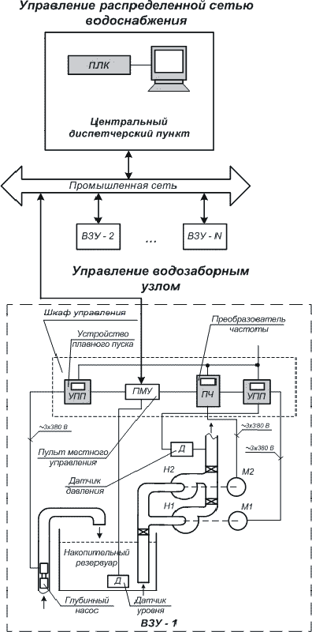
Рисунок 13 - Общая примерная функциональная схема автоматизации ВЗС

При реконструкции ВЗС необходимо предусмотреть автоматизированную систему управления объектами водоснабжения с возможностью, при соответствующем технико-экономическом обосновании, ее дальнейшего расширения и развития ее функциональности.
Первый этап автоматизации может содержать минимально необходимый набор функций, таких как:
дистанционный мониторинг и регистрация основных текущих параметров работы ВЗС
(давление, расход, потребление электроэнергии);
автоматическое поддержание давления в водопроводной сети у потребителя за счет системы автоматического регулирования, включающей в себя частотный электропривод на сетевых насосах и датчики давления в определенных точках сети;
аварийные блокировки, защита и сигнализация, в том числе сигнализация при резком увеличении расхода и/или падения давления в сети.
Второй и последующие этапы автоматизации, в зависимости от потребностей, могут предусматривать развитие системы до уровня автоматического, диспетчерского управления ВЗС с функционалом телемеханизации, построение системы визуализации (SCADA) с отображением на мнемосхеме текущего положения задвижек в сети и системы автоматизированного контроля и учета энергоресурсов (АСКУЭ).
Учитывая относительно сложную топологию закольцованных сетей наличие мнемосхемы является обязательным условием для правильной эксплуатации системы водоснабжения.

1.4.3 Сведения о вновь строящихся, реконструируемых и предлагаемых к выводу из эксплуатации объектах системы водоснабжения
Информация о вновь строящихся и предлагаемых к выводу из эксплуатации объектах системы водоснабжения отсутствует. Объекты, предложенные схемой, к строительству или реконструкции указаны в п. 1.4.

1.4.4 Сведения о развитии систем диспетчеризации, телемеханизации и систем управления режимами водоснабжения на объектах организаций, осуществляющих водоснабжение
Сведения о развитии систем диспетчеризации, телемеханизации и систем управления режимами водоснабжения на объектах организаций, осуществляющих водоснабжение отсутствуют

1.4.5 Сведения об оснащенности зданий, строений, сооружений приборами учета воды и их применении при осуществлении расчетов за потребленную воду
В МО «Корякское сельское поселение» существуют абоненты, осуществляющие расчет за потребленную воду по счетчикам учета холодной воды.

1.4.6 Описание вариантов маршрутов прохождения трубопроводов (трасс) по территории поселения , городского округа и их обоснование
Водоснабжение МО «Корякское сельское поселение» предусматривается по существующей схеме со строительством магистральных и распределительных сетей водоснабжения.
Трубопроводы сети водоснабжения схемой предлагается проводить вдоль проездов, а так же использовать существующие сети водоснабжения после проведения реконструкции. В ходе проектных работ должны быть уточнены диаметры и материалы трубопроводов с учетом объема водопотребления вновь подключаемых объектов нового строительства.

1.4.7. Рекомендации о месте размещения насосных станций, резервуаров, водонапорных башен
В МО «Корякское сельское поселение» отсутствует необходимость устройства дополнительных насосных станции и регулирующих емкостей.
Схемой водоснабжения предлагается проведение капитального ремонта существующих объектов централизованных систем водоснабжения.

1.4.8 Границы планируемых зон размещения объектов централизованных систем горячего водоснабжения , холодного водоснабжения
В связи с отсутствием планов по устройству дополнительных объектов централизованных систем холодного и горячего водоснабжения границы зон их размещения не приводятся.

1.4.9 Карты (схемы) существующего и планируемого размещения объектов централизованных систем горячего водоснабжения , холодного водоснабжения.
Карты существующего и планируемого размещения объектов централизованных систем водоснабжения отсутствуют.
    - Обеспечение подачи абонентам определенного объема горячей, питьевой воды установленного качества
Объем подаваемой воды потребителям гарантируется за счет использования оборудования, рассчитанного на необходимые параметры потребления воды. Мероприятия по обеспечению надежности обеспечивается наличием резервного насосного оборудования, надлежащей эксплуатации запорной арматуры, наличия дублирующих трубопроводов.

1.4.11 Организация и обеспечение централизованного водоснабжения на территориях, где данный вид инженерных сетей отсутствует
Для обеспечения централизованного водоснабжения на территориях, где данный вид инженерных сетей отсутствует, схемой предлагается проведение проектно-изыскательских работ по определению основных направлений по строительству сети водоснабжения. Конфигурация, материал и диаметры труб определятся в ходе проектных работ.

1.4.12 Обеспечение водоснабжения объектов перспективной застройки населенного пункта
В соответствии с проектом ГП приоритетными направлениями развития МО МО «Корякское сельское поселение» являются:
поддерживание существующих и строительство новых производств в разных отраслях промышленности (добывающая, лесная и деревоперерабатывающая, пищевая, сельскохозяйственная);
развитие газовой инфраструктуры;
развитие социально-бытовой инфраструктуры;
улучшение условий жизни населения;
развитие транспортной инфраструктуры.
Объекты данных отраслей необходимо обеспечить централизованным водоснабжением. Данные меры позволят создать благоприятную инфраструктуру поселка и тем самым повысить благосостояние жителей.
Согласно проекта ГП в западной части МО «Корякское сельское поселение» планируется реконструкция водозабора.

1.4.13 Сокращение потерь воды при ее транспортировке
В рамках мероприятий, направленных на сокращение потерь воды при ее транспортировке, схемой предлагается замена изношенных участков трубопроводов сети водоснабжения, а также замена арматуры, находящейся в аварийном состоянии.

1.4.14 Выполнение мероприятий, направленных на обеспечение соответствия качества питьевой воды, горячей воды
Для определения точных показателей загрязнений и возможности подбора требуемой схемы очистки, необходимо провести анализы по следующим показателям:
микробиологические;
органолептические;
обобщенные;
неорганические и органические вещества;
радиологические.
Необходимо периодически производить отбор проб добываемой воды и лабораторные испытания на соответствие качества нормативным показателям. После заключения лаборатории, при необходимости, корректируется работа очистных сооружений, их состав и производительность.
Кроме того должны быть запроектированы зоны санитарной охраны водных объектов, установлены их границы и режим этих зон на местности и в градостроительной документации поселения. В границах зон необходимо соблюдать предписываемые требования к ним.

1.5. Экологические аспекты мероприятий по строительству, реконструкции и модернизации объектов централизованных систем водоснабжения":(название привести в соответствие).
В целях обеспечения санитарно-эпидемиологической надежности на всех водопроводах хозяйственно-питьевого назначения должны быть устроены зоны санитарной охраны (ЗСО). В муниципальном образовании разработаны проекты зон санитарной охраны.
Мероприятия для зон санитарной охраны
На территории первого пояса поверхностных и подземных источников водоснабжения, а также водопроводных сооружений запрещаются все виды строительства, размещение любых зданий, прокладка трубопроводов, выпуск в поверхностные источники сточных вод, купание, водопой и выпас скота, стирка белья, рыбная ловля, применение для растений ядохимикатов и удобрений. Здания должны быть канализованы и организован отвод поверхностных вод. На территории, занимаемой лесом, допускаются только рубки ухода за лесом и санитарные рубки леса.
На территории второго пояса поверхностных и подземных источников водоснабжения, а также водопроводных сооружений надлежит осуществлять регулирование отведения территорий для населенных пунктов, лечебно-профилактических, промышленных и сельскохозяйственных объектов, благоустраивать промышленные предприятия, населенные пункты и отдельные здания, предусматривая организованное водоснабжение и водоотведение, устройство водонепроницаемых выгребов, организацию отвода загрязненных поверхностных вод и т.д. Для сточных вод, сбрасываемых в водотоки, надлежит принимать степень очистки, отвечающую требованиям действующих нормативов. На территории, занимаемой лесом, допускаются только рубки ухода за лесом и санитарные рубки леса. На территории второго пояса запрещается загрязнение территории нечистотами, размещение складов горюче-смазочных материалов, ядохимикатов и минеральных удобрений, кладбищ, скотомогильников, полей ассенизации и фильтрации, земледельческих полей орошения, навозохранилищ, силосных траншей, животноводческих и птицеводческих предприятий, применение удобрений и ядохимикатов, добыча песка и гравия из водотока или водоема. В пределах второго пояса допускаются птицеразведение, стирка белья, купание, туризм, водный спорт, устройство пляжей и рыбная ловля в установленных местах при обеспечении специального режима. На территории второго пояса следует устанавливать места переправ, мостов и пристаней. При наличии судоходства надлежит оборудовать суда специальными устройствами для сбора бытовых, подсланевых вод и твердых отбросов, на пристанях предусматривать сливные станции и приемники для сбора твердых отбросов, а дебаркадеры и брандвахты – оборудовать приемниками для сбора нечистот.
На территории третьего пояса ЗСО надлежит предусматривать санитарные мероприятия такие же, как и для второго пояса. За исключением мероприятий в лесах, расположенных на территории третьего пояса: разрешаются проведение рубок леса главного и промежуточного пользования и закрепление за лесозаготовительными предприятиями древесины на корню на определенной площади, а также лесосечного фонда долгосрочного пользования. Использование химических методов борьбы с зарастанием каналов и водохранилищ допускается при условии применения препаратов, разрешенных органами санитарно-эпидемиологической службы.

1.6. Оценка объемов капитальных вложений в строительство, реконструкцию и модернизацию объектов централизованных систем водоснабжения" включает в себя с разбивкой по годам
Таблица 24
№ | Наименование | Характеристика | Сроки реализации | Затраты, тыс. руб
п/п
1 | Реконструкция скв. 21 (ДРСУ), с. Коряки | Установка шкафа телеметрии | 2021 | 126,603
2 | Замена ВНБ в п.Геологи | 2*50м3 | 2021-2034 | 8300
3 | Замена ВНБ в п.Зеленый | 2*75м3 | 2021-2034 | 8900
4 | Замена ВНБ в ц.Коряки | 2*160м3 | 2021-2034 | 10700
5 | Строительство водопровода  от скважины "Центральная" до скважины Гаванка.  Строительство кольцевого водовода  от ул.Гаванская, до ул. Дорожная | Ø 225 протяженность  1200 п.м.  Ø 225 протяженность  1270 п.м. | 2021-2034 | 35863
6 | Ликвидация скв. Гаванка | - | 2021-2034 | 300
п. Коряки
7 | Установка нового павильона (Водозабор п. Зелёный скв. 77 «резервная») | - | 2021-2034 | 800
8 | Замена н/а, электрохозяйство, диспетчеризация, автоматизация (Водозабор п. Зелёный скв. 77 «резервная») | - | 2021-2034 | 850
9 | Дооснащение технологическим оборудованием (Водозабор п. Зелёный скв. 77 «резервная») | - | 2021-2034 | 132
10 | Строительство (ЗСО скв. 77) | 190 м | 2021-2034 | 1000
11 | Закупка ДЭС | 1 шт. | 2021-2034 | 4500
12 | Строительство водопровода, закольцовка сети | 850 м | 2021-2034 | 17000
13 | Демонтаж водонапорной башни на скважинах №77, №58 | 2 шт. | 2021-2034 | 108
п. Геологи
14 | Установка нового павильона (Водозабор участок Корякский 4 «Геологи» скв. 16-117) | - | 2021-2034 | 800
15 | Замена н/а, электрохозяйство, диспетчеризация, автоматизация (Водозабор участок Корякский 4 «Геологи» скв. 16-117) | - | 2021-2034 | 850
16 | Дооснащение технологическим оборудованием (Водозабор участок Корякский 4 «Геологи» скв. 16-117) | - | 2021-2034 | 132
17 | Установка нового павильона (Водозабор участок Корякский 4 «Геологи» скв. 16-116) | - | 2021-2034 | 800
18 | Замена н/а, электрохозяйство, диспетчеризация, автоматизация (Водозабор участок Корякский 4 «Геологи» скв. 16-116) | - | 2021-2034 | 850
19 | Дооснащение технологическим оборудованием (Водозабор участок Корякский 4 «Геологи» скв. 16-116) | - | 2021-2034 | 132
20 | Приобретение и монтаж «Станции водоподготовки» | 1 шт. | 2021-2034 | 18000
21 | Строительство водонапорной башни | 1*50 м³ | 2021-2034 | 8244
22 | Строительство ЗСО на водозаборе | 435 м | 2021-2034 | 2880
23 | Закупка ДЭС | 3 шт. | 2021-2034 | 13500
24 | Демонтаж водонапорной башни на скважинах №16-117, №16-116 | 2 шт. | 2021-2034 | 408
п. Коряки
25 | Установка нового павильона (Водозабор участок Корякский 1 «Центральный» скв. 158) | - | 2021-2034 | 800
26 | Замена н/а, электрохозяйство, диспетчеризация, автоматизация (Водозабор участок Корякский 1 «Центральный» скв. 158) | - | 2021-2034 | 850
27 | Дооснащение технологическим оборудованием (Водозабор участок Корякский 1 «Центральный» скв. 158) | - | 2021-2034 | 132
28 | Установка нового павильона (Водозабор участок Корякский 1 «Центральный» скв. 159) | - | 2021-2034 | 800
29 | Замена н/а, электрохозяйство, диспетчеризация, автоматизация (Водозабор участок Корякский 1 «Центральный» скв. 159) | - | 2021-2034 | 850
30 | Дооснащение технологическим оборудованием (Водозабор участок Корякский 1 «Центральный» скв. 159) | - | 2021-2034 | 132
31 | Установка нового павильона (Водозабор участок Корякский 1 «Центральный» скв. 157 (резервная)) | - | 2021-2034 | 800
32 | Замена н/а, электрохозяйство, диспетчеризация, автоматизация (Водозабор участок Корякский 1 «Центральный» скв. 157 (резервная)) | - | 2021-2034 | 850
33 | Дооснащение технологическим оборудованием (Водозабор участок Корякский 1 «Центральный» скв. 157 (резервная)) | - | 2021-2034 | 132
34 | Строительство РЧВ | 2*1500 м3 |  | 40000
35 | Приобретение и монтаж «Станции водоподготовки» | 1 шт. | 2021-2034 | 18000
36 | Строительство ВНС на водозаборе Центральном | 104 м3/час |  | 40000
37 | Строительство ЗСО водозабора Центральный | 574 м |  | 3320
38 | Установка нового павильона (Водозабор участок Корякский 3 «школа» скв. 48 | - | 2021-2034 | 800
39 | Замена н/а, электрохозяйство, диспетчеризация, автоматизация (Водозабор участок Корякский 3 «школа» скв. 48 | - | 2021-2034 | 850
40 | Дооснащение технологическим оборудованием (Водозабор участок Корякский 1 «Центральный» скв. 157 (резервная)) | - | 2021-2034 | 132
41 | Строительство ЗСО скв. №48 |  |  | 1000
42 | Закупка ДЭС | 4 шт. |  | 18000
43 | Демонтаж водонапорных башен на скважинах №158, №21, №48, №41 | 4 шт. |  | 816
44 | Строительство водопровода | 3250 м | 2021-2034 | 64000

Примечание. Объем инвестиций необходимо уточнять по факту принятия решения о строительстве или реконструкции каждого объекта в индивидуальном порядке. Кроме того, объем средств будет уточняться после доведения лимитов бюджетных обязательств из бюджетов всех уровней на очередной финансовый год плановый период.

1.6.1. Оценка стоимости основных мероприятий по реализации схем водоснабжения;
Оценка стоимости основных мероприятий производится после разработки проектно-сметной документации.

1.6.2. Оценка величины необходимых капитальных вложений в строительство и реконструкцию объектов централизованных систем водоснабжения, выполненную на основании укрупненных сметных нормативов для объектов непроизводственного назначения и инженерной инфраструктуры, утвержденных федеральным органом исполнительной власти, осуществляющим функции по выработке государственной политики и нормативно-правовому регулированию в сфере строительства, либо принятую по объектам - аналогам по видам капитального строительства и видам работ, с указанием источников финансирования
Схема финансирования мероприятий по программе перспективного развития водоснабжения должна подбираться в прогнозируемых ценах. Цель ее подбора – обеспечение финансовой реализуемости инвестиционного проекта, т.е. обеспечение такой структуры денежных потоков проекта, при которой на каждом шаге расчета имеется достаточное количество денег для его продолжения. В зависимости от способа формирования источники финансирования предприятия делятся на внутренние и внешние (привлеченные).
В соответствии с вышеизложенным выполнен анализ финансирования проекта за счет собственного капитала, за счет заемных средств и за счет инвестиционной надбавки к тарифу. При этом возмещение средств затраченных на реализацию проекта осуществляется за счёт экономии от энергосберегающих мероприятий (например, увеличение КПД котлоагрегатов, уменьшение потерь при реконструкции сетей, и т.д.) и надбавки к тарифу в соответствии со сценариями.
Предлагается рассмотреть 8 сценариев по финансированию мероприятий:
Полный объем финансовых затрат покрывается за счет собственных средств ресурсоснабжающих компаний.
1. 20% объема финансовых затрат покрывается за счет надбавки в тарифе – остальное за счет собственных средств ресурсоснабжающих компаний.
2. 60% объема финансовых затрат покрывается за счет надбавки в тарифе – остальное за счет собственных средств ресурсоснабжающих компаний.
3. 100% объема финансовых затрат покрывается за счет надбавки в тарифе – остальное за счет собственных средств ресурсоснабжающих компаний.
4. Полный объем финансовых затрат покрывается за счет заемного капитала.
5. 20% объема финансовых затрат покрывается за счет надбавки в тарифе – остальное за счет заемного капитала.
6. 60% объема финансовых затрат покрывается за счет надбавки в тарифе – остальное за счет заемного капитала.
7. 100% объема финансовых затрат покрывается за счет надбавки в тарифе – остальное за счет заемного капитала.
На основании этих данных рассчитываются показатели эффективности инвестиционного проекта:
Приведенный (дисконтированный) доход NPV за период;
Индекс рентабельности инвестиций PI;
Срок окупаемости (динамический) от начала операционной деятельности.
С целью приведения финансовых потребностей для осуществления производственной деятельности ресурсоснабжающего предприятия и реализации проектов схемы ресурсоснабжения к ценам соответствующих периодов в расчете использованы индексы-дефляторы, установленные в соответствии:
с прогнозом социально-экономического развития Российской Федерации на 2017 год и на плановый период 2018 и 2019 годов из письма Минэкономразвития России;
с показателями долгосрочного прогноза социально-экономического развития Российской Федерации до 2032 года в соответствии с таблицей прогнозируемых индексов цен производителей, индексов-дефляторов по видам экономической деятельности, установленных письмом заместителя Министра экономического развития Российской Федерации.
Период расчета для инвестиционного проекта – 15 лет (2017 – 2032 гг.). Шаг расчета – 1 год.
Индексы-дефляторы МЭР
Изменения индексов основных показателей расчета в соответствии с индексами-дефляторами МЭР представлены в Таблице.

Изменения индексов показателей расчета в соответствии с индексами-дефляторами МЭР Таблица 25
Показатель | Значение показателя по годам расчетного периода
 | 2019 | 2020 | 2021 | 2025 | 2023 | 2024 | 2025 | 2026 | 2027 | 2032 | 2029 | 2030 | 2031 | 2032 | 2033
 | 0 | 1 | 2 | 3 | 4 | 5 | 6 | 7 | 8 | 9 | 10 | 11 | 12 | 13 | 14
Инфляция (ИПЦ), среднегодовая | 0,05 | 0,05 | 0,05 | 0,04 | 0,04 | 0,04 | 0,03 | 0,03 | 0,03 | 0,03 | 0,03 | 0,03 | 0,03 | 0,03 | 0,03
Рост цен на электроэнергию на оптовом рынке, % | 0,05 | 0,05 | 0,05 | 0,07 | 0,09 | 0,06 | 0,05 | 0,05 | 0,06 | 0,05 | 0,04 | 0,02 | 0,01 | 0,01

Источники финансирования не определены. В условиях недостатка собственных средств организаций коммунального комплекса на проведение работ по модернизации существующих сетей и сооружений, модернизации объектов систем ресурсоснабжения, затраты на реализацию мероприятий схемы предлагается финансировать за счет денежных средств потребителей.
Кроме этого, схема предусматривает повышение качества предоставления коммунальных услуг для населения и создания условий для привлечения средств из внебюджетных источников для модернизации объектов коммунальной инфраструктуры.
Объём средств будет уточняться после доведения лимитов бюджетных обязательств из бюджетов всех уровней на очередной финансовый год и плановый период.
Эффективность капиталовложений определяется наиболее экономически оправданными мероприятиями по строительству, реконструкции и техническому перевооружения источника, сетей, потребителей.
Увеличение тарифа в первую очередь связано с увеличением стоимости энергоресурсов (увеличение тарифа соответствует данным Минэкономразвития по энергетическому сценарию развития РФ). Вводимые мероприятия по энергосбережению и ресурсосбережению не позволяют в полной мере обеспечить сдерживание роста тарифа. При этом необходимость инвестиций обусловлено необходимостью обеспечения качественного и надежного ресурсоснабжения. Включение в тариф дополнительной составляющей, учитывающей прибыль организации или инвестора, вызовет дополнительный рост тарифа для конечных потребителей.
Варианты финансирования за счет собственного капитала, который не предполагает установления инвестиционной надбавки к тарифу, может быть рекомендован для ресурсоснабжающей организации с таким размером собственного капитала, который позволит безболезненно и без ущерба для текущей деятельности изымать из оборота в инвестиционных целях капитал в размере, необходимом для реализации проекта.
Реализация мероприятия окажет значительное влияние на финансовое положение предприятия и не может быть осуществлено полностью за счет собственного капитала.
Кредитное финансирование используется, как правило, в процессе реализации краткосрочных инвестиционных проектов с высокой нормой рентабельности инвестиций. Особенность заемного капитала заключается в том, что его необходимо вернуть на определенных заранее условиях, при этом кредитор не претендует на участие в доходах от реализации инвестиций.
Основным показателем, характеризующим рентабельность использования заемного капитала является эффект финансового рычага.
Эффект финансового рычага – это показатель, отражающий изменение рентабельности собственных средств, полученное благодаря использованию заемных средств. Эффект финансового рычага проявляется в разности между стоимостью заемного и размещенного капиталов, что позволяет увеличить рентабельность собственного капитала и уменьшить финансовые риски.
Положительный эффект финансового рычага базируется на том, что банковская ставка в нормальной экономической среде оказывается ниже доходности инвестиций. Отрицательный эффект (или обратная сторона финансового рычага) проявляется, когда рентабельность активов падает ниже ставки по кредиту, что приводит к ускоренному формированию убытков.
По оценкам экономистов на основании изучения эмпирического материала успешных зарубежных компаний, оптимально эффект финансового рычага находится в пределах 30–50% от уровня экономической рентабельности активов (ROA) при плече финансового рычага 0,67–0,54. В этом случае обеспечивается прирост рентабельности собственного капитала не ниже прироста доходности вложений в активы.
Финансовый рычаг характеризует возможность повышения рентабельности собственного капитала и риск потери финансовой устойчивости. Чем выше доля заемного капитала, тем выше чувствительность чистой прибыли к изменению балансовой прибыли. Таким образом, при дополнительном заимствовании может возрасти рентабельность собственного капитала.
Следовательно, целесообразно привлекать заемные средства, если достигнутая рентабельность активов превышает процентную ставку за кредит. Тогда увеличение доли заемных средств позволит повысить рентабельность собственного капитала.
Однако нужно иметь ввиду, что при предоставлении займов для реализации подобных проектов необходимое обеспечение – минимум 125% суммы займа, гарантия (например, муниципальная) или залог оборудования.
Вариант финансирования полностью за счет заемного капитала, не предполагающий установления инвестиционной надбавки к тарифу, не может быть осуществлен, т.к. проявляется отрицательный эффект финансового рычага. Рекомендуется воспользоваться вариантами финансирования, которые предполагают установление инвестиционной надбавки к тарифу.

7. Плановые значения показателей развития централизованных систем водоснабжения

В соответствии с постановлением Правительства РФ от 05.09.2013 №782 «О схемах водоснабжения и водоотведения» (вместе с «Правилами разработки и утверждения схем водоснабжения и водоотведения», «Требованиями к содержанию схем водоснабжения и водоотведения») к целевым показателям развития централизованных систем водоснабжения относятся:
показатели качества питьевой воды;
показатели надежности и бесперебойности водоснабжения;
показатели качества обслуживания абонентов;
показатели эффективности использования ресурсов, в том числе сокращения потерь воды при транспортировке;
соотношение цены реализации мероприятий инвестиционной программы и их эффективности - улучшение качества воды;
иные показатели, установленные федеральным органом исполнительной власти, осуществляющим функции по выработке государственной политики и нормативно-правовому регулированию в сфере жилищно-коммунального хозяйства.
Целевые показатели деятельности организаций, осуществляющих холодное водоснабжение, устанавливаются в целях поэтапного повышения качества водоснабжения, в том числе поэтапного приведения качества воды в соответствие с требованиями, установленными законодательством Российской Федерации.
Целевые показатели учитываются:
при расчете тарифов в сфере водоснабжения;
при разработке технического задания на разработку инвестиционных программ регулируемых организаций;
при разработке инвестиционных программ регулируемых организаций;
при разработке производственных программ регулируемых организаций.
Целевые показатели деятельности рассчитываются, исходя из:
фактических показателей деятельности регулируемой организации за истекший период регулирования;
результатов технического обследования централизованных систем водоснабжения;
сравнения показателей деятельности регулируемой организации с лучшими аналогами.
Плановые значения показателей развития централизованных систем водоснабжения Таблица 26
Группа | Целевые показа гели на 2020 год |  |  | 2021 | 2022 | 2023 | 2024 | 2025 | 2026 | 2027 | 2028 | 2029 | 2030 | 2031 | 2032 | 2033 | 2034
1. Показатели качества воды | 1. Удельный вес проб воды у потребителя, которые не отвечают гигиеническим нормативам по санитарно- х и ,\ 1 и чес к и м 11 о казател я м.% |  | 0,0 | 0,0 | 0,0 | 0,0 | 0,0 | 0,0 | 0,0 | 0,0 | 0,0 | 0,0 | 0,0 | 0,0 | 0,0 | 0,0 | 0,0
 | 2. Удельный вес проб воды у потребителя, которые не отвечают гигиеническим нормативам по м и кроб и ол о ги чес к и м 11 о казател я м.% |  | 1,32 | 1,287 | 1,223 | 1,162 | 1,103 | 1,048 | 0,996 | 0,946 | 0,899 | 0,854 | 0,811 | 0,771 | 0,732 | 0,695 | 0,66
2. Показатели надежности и | 1. Водопроводные сети, нуждающиеся в замене, км |  | 9,385 | 9,215 | 9,113 | 9,031 | 8,579 | 8,150 | 7,743 | 7,356 | 6,988 | 6,638 | 6,307 | 5,991 | 5,692 | 5,407 | 5,1315
бесперебойности | 2. Аварийность на сетях водопровода (ед/км) |  | 0,2 | 0,2 | 0,2 | 0,2 | 0,2 | 0,2 | 0,2 | 0,2 | 0,2 | 0,2 | 0,2 | 0,2 | 0,2 | 0,2 | 0,2
водоснабжения | 3. Износ водопроводных сетей.% |  | 71 | 69,225 | 65,764 | 62,476 | 59,352 | 56,384 | 53,565 | 50,887 | 48,342 | 45,925 | 43,629 | 41,448 | 39,375 | 37,406 | 35,5
3. Показатели качества обслуживания абонентов | 1. Количество жалоб абонентов на качество питьевой воды, % |  | Менее 1% | 0 | 0 | 0 | 0 | 0 | 0 | 0 | 0 | 0 | 0 | 0 | 0 | 0 | 0
 | 2. Обеспеченность населения централизованным водоснабжением (в процентах от численности населения),% |  | 92,86% | 92,50% | 97,13% | 100,00% | 100,00% | 100,00% | 100,00% | 100,00% | 100,00% | 100,00% | 100,00% | 100,00% | 100,00% | 100,00% | 100,00%
 | 3. Охват абонентов приборами учета (доля абонентов с приборами учета по отношению к общему числу абонентов, в процентах):
 | население |  | 84,02% | 83,22% | 87,38% | 100,00% | 100,00% | 100,00% | 100,00% | 100,00% | 100,00% | 100,00% | 100,00% | 100,00% | 100,00% | 100,00% | 100,00%
 | промышленные объекты |  | 97,04% | 96,89% | 101,74% | 100,00% | 100,00% | 100,00% | 100,00% | 100,00% | 100,00% | 100,00% | 100,00% | 100,00% | 100,00% | 100,00% | 100,00%
 | объекты социально-культурного и бытового назначения |  | 89,71% | 89,20% | 93,66% | 100,00% | 100,00% | 100,00% | 100,00% | 100,00% | 100,00% | 100,00% | 100,00% | 100,00% | 100,00% | 100,00% | 100,00%
4. Показатели эффективности использования ресурсов, в том числе сокращения потерь воды при транспортировке | 1. Объем неоплаченной воды от общего объема подачи (в процентах) |  | 89,56% | 89,04% | 93,49% | 100,00% | 100,00% | 100,00% | 100,00% | 100,00% | 100,00% | 100,00% | 100,00% | 100,00% | 100,00% | 100,00% | 100,00%
 | 2. Потери воды в кубометрах на километр трубопроводов. |  | 17,280 | 17,01 | 16,9 | 16,7 | 16,52 | 16,44 | 16,361 | 15,543 | 14,766 | 14,027 | 13,326 | 12,660 | 12,027 | 11,425 | 10,843
 | 3.Объем снижения потребления электроэнергии за период реализации Инвестиционной программы (тыс. кВтч/год) |  | н/д | н/д | н/д | н/д | н/д | н/д | н/д | н/д | н/д | н/д | н/д | н/д | н/д | н/д | н/д
5. Соотношение цены реализации мероприятий инвестиционной программы и эффективности (улучшения качества воды) | 1. Доля расходов на оплату услуг в совокупном доходе населения (в процентах) |  | н/д | н/д | н/д | н/д | н/д | н/д | н/д | н/д | н/д | н/д | н/д | н/д | н/д | н/д | н/д
6. Иные показатели | 1. Удельное энергопотребление на водоподготовку и подачу 1 куб. м питьевой воды | на водоподготовку - кВтч/мЗ | 0 | 0 | 0 | 0 | 0 | 0 | 0 | 0 | 0 | 0 | 0 | 0 | 0 | 0 | 0
 |  | на подачу -кВтч/мЗ | 0,54 | 0,54 | 0,54 | 0,54 | 0,54 | 0,54 | 0,54 | 0,54 | 0,54 | 0,54 | 0,54 | 0,54 | 0,54 | 0,54 | 0,54

* - среднее время ожидания ответа оператора при обращении абонента по вопросам водоснабжения по телефону «горячей линии» на момент проведения обследования не нормируется.
** - нормативы потерь воды при транспортировке на момент проведения обследования не нормируются.

1.7. Перечень выявленных бесхозяйных объектов централизованных систем водоснабжения (в случае их выявления) и перечень организаций, уполномоченных на их эксплуатацию
Бесхозяйные объекты централизованных систем водоснабжения на территории муниципального образования имеются.
Сведения об объекте, имеющем признаки бесхозяйного, могут поступать:
от исполнительных органов государственной власти Российской Федерации;
субъектов Российской Федерации;
органов местного самоуправления;
на основании заявлений юридических и физических лиц;
выявляться в ходе осуществления технического обследования централизованных сетей;
Эксплуатация выявленных бесхозяйных объектов централизованных систем холодного водоснабжения, в том числе водопроводных сетей, путем эксплуатации которых обеспечивается водоснабжение, осуществляется в порядке, установленном Федеральным законом от 07.12.2011 г. № 416-ФЗ «О водоснабжении и водоотведении».
Постановка бесхозяйного недвижимого имущества на учет в органе, осуществляющем государственную регистрацию прав на недвижимое имущество и сделок с ним, признание в судебном порядке права муниципальной собственности на указанные объекты осуществляется структурным подразделением администрации МО «Корякское сельское поселение» .
На территории Корякского сельского поселения в иметтся водопровод, не состоящий на государственном учете.
Таблица 27
Местонахождение объекта | Наименование объекта | Характеристика объекта | Наименование организации, уполномоченной на эксплуатацию объекта
ул. Советская | водопровод | D50 L450 п.м. | «н/д»
Ул. Рабочая 60 - ул. Строительная | водопровод | D50 L 500 п.м. | «н/д»
От индивидуального жилого дома по ул. Гаванская, д.3 до дома по ул. Гаванская, д.9 | водопровод | «н/д» | «н/д»

Глава 2 - СХЕМА ВОДООТВЕДЕНИЯ МО «КОРЯКСКОЕ СЕЛЬСКОЕ ПОСЕЛЕНИЕ»

2.1. Существующее положение в сфере водоотведения поселения

2.1.1 Описание структуры системы сбора, очистки и отведения сточных вод на территории поселения, городского округа и деление территории поселения, городского округа на эксплуатационные зоны.
Система канализации состоит из канализационных насосных станции, очистных сооружений и канализационных сетей протяженностью 15482 м.
Установленная пропускная способность очистных сооружений составляет 0,7 тыс.куб.м./сут. Ввод в эксплуатацию – 2009. Износ сетей и оборудования канализационного хозяйства оставляет 100%.
Таблица 28
Место расположенияКОС | Год ввода в эксплуатацию | Количество, ед | Производительность, тыс.куб.м/сут
с. Коряки | 2009 | 1 | 0,7

Дождевая канализация закрытого типа в Корякском сельском поселении отсутствует. В настоящее время поверхностный водоотвод осуществляется с помощью постоянных и временных мелких ручьёв, кюветов и дренажных канав. Сброс поверхностного стока осуществляется в водоприёмники без очистки.
Отсутствие дождевой канализации также способствует:
˗ развитию процесса подтопления - плотные покровные суглинки, имеющие повсеместное распространение на планируемой территории, препятствуют проникновению осадков в грунт и тем самым способствуют формированию грунтовых вод типа «верховодка» и заболачиванию грунтов;
˗ формированию техногенной «верховодки» и, как следствие, уменьшению несущей способности грунтов;
˗ проявлению морозного пучения грунта, которое ведёт к деформации дорожного покрытия.
Значительная часть жилых домов индивидуальной застройки частного сектора оборудованы выгребами, не имеющими гидроизоляционного внутреннего покрытия.

2.1.2 Описание результатов технического обследования централизованной системы водоотведения, включая описание существующих канализационных очистных сооружений, в том числе оценку соответствия применяемой технологической схемы очистки сточных вод требованиям обеспечения нормативов качества очистки сточных вод, определение существующего дефицита (резерва) мощностей сооружений и описание локальных очистных сооружений, создаваемых абонентами
Информация о результатах технического обследования централизованной системы водоотведения сельского поселения отсутствует.
Таблица 29
Наименование объекта | Схема очистки сточных вод и обработки осадка (основные сооружения)
 | Механическая очистка  (состав сооружений и оборудования) | Биологическая очистка  (состав сооружений и оборудования) | Обеззараживание  (состав сооружений и оборудования) | Обработка осадка  (состав сооружений и оборудования)
КОС «Коряки» | Лоток гаситель напора | Биореакторы с незакрепленной  загрузкой, вторичные отстойники, насосы-дозаторы DMS 12-3A-PP/E/C-F1111F, воздуходувки ЕS 35/2Р | Установка ультрафиолетового обеззараживания  УФО Б-М1/С10 | Мешковые сушилки
 | Решётка
 | Тонкослойный отстойник

Характеристика канализационных насосных станций КНС Таблица 30
Место расположения КНС | Г од ввода в эксплуатацию | Количество,  ед | Производительность,  тыс.куб.м/сут
с. Коряки, Корякское сельское поселение, Елизовский муниципальный район, Камчатский край | 2009 | 1 | 0,7
п. Зелёный, Корякское сельское поселение, Елизовский муниципальный район, Камчатский край | 2015 | 1 | 0,1

Технические характеристики насосного оборудования объектов канализации Таблица 31
Наименование  объекта | Тип(марка) насоса | Произвол ительност ь, м³/ч | Напор,  м | Мощность э.п. дв-ля, кВт | Частота,  об/мин. | Кол-  во
КНС «Коряки» | СМ-125-80-315 | 80 | 32 | 15 | 1450 | 2
КНС  «Зелёный» | ПФ2 50/140.138- 3/2-036 | 25 | 20,5 | 3 | 3000 | 1
 | ПФ2 50/200.180- 1 1/2-016 | 45 | 34 | 1 1 | 3000 | 1
КОС «Коряки» | Компрессор воздушный ES 35/2Р | 240 | - | 5,5 | - | 2
 | Насос дозатор DMS12-3 А- PP/E/C-F-1111F | 0,012 | 10 | 0,2 | - | 2
 | Установка УФО Б-М1/С10 | 20 | - | 0,75 | - | 2

Структура сетей водоотведения Таблица 32
Наименование участка (населенного пункта) | Протяженность, м | Диаметр, мм | Материал труб | Год ввода  в эксплуатацию | Износ % | Балансодержатель
с. Коряки | 4393  3521  163  159 | 200  300  150 | Асбестоцемент | 2009 | 100 | н/д
п. Зеленый | 7246 | н/д | Асбестоцемент | н/д | 100 | н/д

2.1.3 Описание технологических зон водоотведения, зон централизованного и нецентрализованного водоотведения (территорий, на которых водоотведение осуществляется с использованием централизованных и нецентрализованных систем водоотведения) и перечень централизованных систем водоотведения

В Корякском сельском поселении существует единственная технологическая зона водоотведения, частично охватывающая территорию с. Коряки и п. Зелёный.

2.1.4 Описание технической возможности утилизации осадков сточных вод на очистных сооружениях существующей централизованной системы водоотведения

В Корякском сельском поселении техническая возможность утилизации осадка, образующегося в процессе очистки сточных вод, отсутсвует. Осуществляется вывоз сжиженного осадка автотранспортом на иловые поля КОС «29 км».

2.1.5 Описание состояния и функционирования канализационных коллекторов и

сетей, сооружений на них, включая оценку их износа и определение возможности обеспечения отвода и очистки сточных вод на существующих объектах централизованной системы водоотведения

Система канализации состоит из канализационных насосных станции, очистных сооружений и канализационных сетей протяженностью 15482 м.
Установленная пропускная способность очистных сооружений составляет 0,7 тыс куб.м./сут. Ввод в эксплуатацию – 2009. Износ сетей и оборудования канализационного хозяйства оставляет 100%.

2.1.6 Оценка безопасности и надежности объектов централизованной системы водоотведения и их управляемости

Централизованная система водоотведения представляет собой сложную систему инженерных сооружений, надежная и эффективная работа которых является одной из важнейших составляющих благополучия сельского поселения.
В условиях экономии воды и водоотведения приоритетными направлениями развития системы водоотведения являются повышение качества очистки воды и надежности работы сетей и сооружений. Практика показывает, что системы трубопроводов являются не только наиболее функционально значимым элементом системы канализации, но и наиболее уязвимым с точки зрения надежности. По-прежнему острой остается проблема износа канализационной сети. Поэтому в последние годы особое внимание уделяется ее реконструкции и модернизации.
Важным звеном в системе водоотведения сельского поселения являются канализационные насосные станции. Вопросы повышения надежности насосных станций в первую очередь связаны с энергоснабжением.
При эксплуатации сооружений в составе КОС выявлено, что наиболее чувствительными к различным дестабилизирующим факторам являются сооружения биологической очистки. Основные причины, приводящие к нарушению биохимических процессов при эксплуатации канализационных очистных сооружений: перебои в энергоснабжении; поступление токсичных веществ, ингибирующих процесс биологической очистки. Опыт эксплуатации сооружений в различных условиях позволяет оценить воздействие вышеперечисленных факторов и принять меры, обеспечивающие надежность работы очистных сооружений. Важным способом повышения надежности очистных сооружений (особенно в условиях экономии энергоресурсов) является внедрение автоматического регулирования технологического процесса.
Реализуя комплекс мероприятий, направленных на повышение надежности системы водоотведения, обеспечена устойчивая работа системы канализации сельского поселения.
Безопасность и надежность очистных сооружений обеспечивается:
Строгим соблюдением технологических регламентов;
Регулярным обучением и повышением квалификации работников;
Контролем за ходом технологического процесса;
Регулярным мониторингом состояния вод, сбрасываемых в водоемы, с целью недопущения отклонений от установленных параметров;
Поддержанием системы менеджмента качества, соответствующей требованиям ИСО 14000;
Регулярным мониторингом существующих технологий очистки сточных вод ;
Внедрением рационализаторских и инновационных предложений в части повышения эффективности очистки сточных вод.
Наиболее чувствительными к различным дестабилизирующим факторам являются сооружения очистки. Основные причины, приводящие к нарушению процессов при эксплуатации канализационных очистных сооружений: перебои в энергоснабжении; поступление токсичных веществ, ингибирующих процесс очистки.

2.1.7 Оценка воздействия сбросов сточных вод через централизованную систему водоотведения на окружающую среду

Все хозяйственно-бытовые и производственные сточные воды по системе, состоящей из трубопроводов, коллекторов, канализационных насосных станций, отводятся на очистку на очистные сооружения канализации. Поверхностно-ливневые сточные воды не организовано отводятся через почву. Хозяйственно-бытовые и производственные сточные воды проходят механическую и биологическую очистку, но технические возможности по очистке сточных вод на биологических очистных сооружениях канализации, работающих в существующем штатном режиме, не соответствуют проектным характеристикам. Качество сброса сточных вод существенно не удовлетворяет требуемым показателям. Существующая система водоотведения представляет опасность с экологической точки зрения ввиду отсутствия работоспособных систем очистки сточных вод. Требуется капитальная реконструкция очистных сооружений.
Воздействие планируемых к размещению объектов:
Мероприятия по ремонту сетей водоснабжения, ремонту и замене колонок и водопроводных башен улучшат состояние водопроводных сетей, будут способствовать повышению качества питьевой воды, предотвращению потерь водных ресурсов.
Реконструкция и ремонт объектов канализации обеспечит уменьшение воздействия загрязненных стоков на почвы, грунтовые и подземные воды.
Возможное воздействие на грунтовые и подземные воды в период работ по реконструкции и ремонту объектов водоснабжения и канализации будет носить временный характер. При эксплуатации объектов при условии соблюдения санитарных требований негативного воздействия не прогнозируется.
Сведения показателях сбрасываемых сточных вод приведены на рисунке.

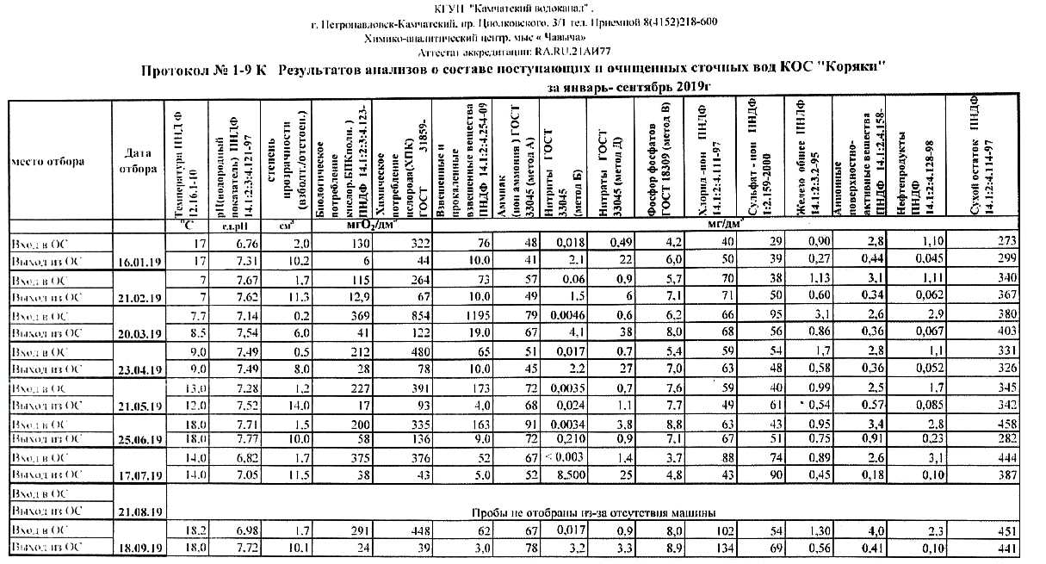
Рисунок 14. Протокол № 1-9 К «Результаты анализов о составе поступающих и очищенных сточных вод КОС «Коряки» за январь-сентябрь 2019 г.»

2.2.8 Описание территорий муниципального образования, не охваченных централизованной системой водоотведения
Жилые и общественные здания в части поселения оборудованы септиками (выгребная канализация). Стоки транспортируются на канализационные очистные сооружения сельского поселения ассенизаторскими машинами.
Значительная часть жилых домов индивидуальной застройки частного сектора оборудованы выгребами, не имеющими внутреннего гидроизоляционного покрытия.
В таблице приведены данные об объемах стоков в зонах, не охваченных централизованным водоотведением. рассчитанных в соответствии с пунктом 2.1 «расчетное удельное среднесуточное (за год) водоотведение бытовых сточных вод от жилых зданий следует принимать равным расчетному удельному среднесуточному (за год) водопотреблению».

Данные об объемах стоков в зонах, охваченных централизованным водоотведением Таблица 33
№ п.п. | Потребители | Существующие значения
 |  | Годовой объем стоков, тыс. м³
1 | Население | 109,00
2 | Бюджетные организации | 6,86
3 | Прочие | 0,79

2.2.9 Описание существующих технических и технологических проблем системы водоотведения поселения, городского округа

На момент разработки настоящей схемы централизованная система водоотведения на территории Корякского сельского поселения организована только в с. Коряки и п. Зелёный. В остальных населенных пунктах система водоотведения представлена выгребными ямами и септиками.
Существующие технические и технологические проблемы водоотведения:
- небольшой процент населения, обеспеченного системой централизованной канализации;
- высокий износ сетей водоотведения на территории с. Коряки и п. Зелёный а;
- неконтролируемый сброс в водные источники неочищенных дождевых и талых вод, в связи с отсутствием во многих населенных пунктах централизованной системы дождевой канализации и очистных сооружений поверхностного стока;
- отсутствие данных лабораторных анализов качества очистки сточных вод;
- неудовлетворительное техническое состояние очистных сооружений хозяйственно-бытовой канализации.

2.1.10 Сведения об отнесении централизованной системы водоотведения (канализации) к централизованным системам водоотведения поселений или городских округов, включающие перечень и описание централизованных систем водоотведения (канализации), отнесенных к централизованным системам водоотведения поселений или городских округов, а также информацию об очистных сооружениях (при их наличии), на которые поступают сточные воды, отводимые через указанные централизованные системы водоотведения (канализации), о мощности очистных сооружений и применяемых на них технологиях очистки сточных вод, среднегодовом объеме принимаемых сточных вод

На момент разработки настоящей схемы централизованная система водоотведения на территории Корякского сельского поселения организована только в с. Коряки и п. Зелёный. В остальных населенных пунктах система водоотведения представлена выгребными ямами и септиками.

2.2 Балансы сточных вод в системе водоотведения

В соответствии с Федеральным законом от 7 декабря 2011 г. №416-ФЗ «О Водоснабжении и водоотведении», Постановление Правительства РФ от 4 сентября 2013 г. №776 "Об утверждении Правил организации коммерческого учета воды, сточных вод" (с изменениями и дополнениями) и Постановлением Правительства РФ от 6 мая 2011 г. №354 (ред. от 29.06.2016) "О предоставлении коммунальных услуг собственникам и пользователям помещений в многоквартирных домах и жилых домов" (вместе с "Правилами предоставления коммунальных услуг собственникам и пользователям помещений в многоквартирных домах и жилых домов") количество сбрасываемых сточных вод от абонентов определяется по приборам учета. В случае отсутствия у абонента прибора учета сточных вод объем отведенных абонентом сточных вод принимается равным объему воды, поданной этому абоненту из всех источников централизованного водоснабжения, при этом учитывается объем поверхностных сточных вод в случае, если прием таких сточных вод в систему водоотведения предусмотрен договором водоотведения.

2.2.1. Баланс поступления сточных вод в централизованную систему водоотведения и отведения стоков по технологическим зонам водоотведения

На территории Корякского сельского поселения определена 1 технологическая зона централизованного водоотведения.
Баланс поступления сточных вод в систему централизованного водоотведения за 2020 г., составленный на основании предоставленных отчетных данных, представлен в таб. 34.
Баланс поступления сточных вод в систему централизованного водоотведения Таблица 34
Наименование | Ед. изм. | Объем сточных вод
 |  | КОС
Пропущено сточных вод, всего | тыс. м³ | 116,65
в т.ч.
- население | тыс. м³ | 109
- бюджетные организации | тыс. м³ | 6,86
- прочие потребители | тыс. м³ | 0,79
Пропущено через очистные сооружения | тыс. м³ | 116,65
в т.ч.
- полная биологическая очистка | тыс. м³ | 116,65
- из нее с доочисткой | тыс. м³ | 0
- нормативно очищенной | тыс. м³ | 0
- недостаточно очищенной | тыс. м³ | 116,65

Информация по балансу поступления сточных вод в централизованную систему водоотведения и отведения стоков по технологическим зонам:
Таблица 35
№ п/п | Наименование | Водоотведение за 2020 год от всех абонентов
 |  | м³/сут | Тыс.м³/год
1 | Корякское сельское поселение | 319,6 | 116,65

2.2.2. Оценка фактического притока неорганизованного стока (сточных вод, поступающих по поверхности рельефа местности) по технологическим зонам водоотведения
Неорганизованный сток на территории МО «Корякское сельское поселение» отводится естественным путем по рельефу. Оценка и подсчет неорганизованного стока не ведется.
Ливневой канализации и сооружений их очистки на территории МО «Корякское сельское поселение» нет, имеются отдельные дренажные канавы, часто не связанные между собой, с выходом в водные объекты или на рельеф (без очистки).
Ливневая канализация предназначена для своевременного отвода вод, что исключает скопление и застой дождевой и талой воды на кровле зданий, предотвращает подтопление фундамента и подвальных помещений, а также увеличивает срок службы крыш, стен и фундамента строений, поддерживая оптимальный микроклимат в помещениях. Ливневая канализация также защищает дорожное полотно от разрушений, деформации, скопления луж, образования наледей.
Учитывая вышесказанное, для предотвращения инфильтрации сильно загрязненного поверхностного стока в грунтовые воды и дальнейшего попадания в водные объекты, на территории муниципального образования необходимо строительство полноценной ливневой канализации.

2.2.3 Сведения об оснащенности зданий, строений, сооружений приборами учета принимаемых сточных вод и их применении при осуществлении коммерческих расчетов

В МО «Корякское сельское поселение» нет зданий и сооружений, оснащенных приборами учета принимаемых сточных вод.

2.2.4 Результаты ретроспективного анализа за последние 10 лет балансов поступления сточных вод в централизованную систему водоотведения по технологическим зонам водоотведения и по поселениям. городским округам с выделением зон дефицитов и резервов производственных мощностей

Балансы сточных вод централизованной системы водоотведения Корякского сельского поселения в период с 2010 по 2020 год и резервы производственных мощностей систем водоотведения представлены в таблице 36.
Таблица 35
Наименование очистных сооружений | тыс.куб.м/год
 | 2010 | 2011 | 2012 | 2013 | 2014 | 2015 | 2016 | 2017 | 2018 | 2019 | 2020
Корякское сельское поселение | н/д | н/д | 133,98 | 103,69 | 134,59 | 129,90 | 130,93 | 112,44 | 127,86 | 121,25 | 116,65

На практике, мощность очистных сооружений всегда выбирается с запасом, поэтому проектная мощность очистных сооружений и фактический приток крайне разнятся. В результате этого сооружения загружены неравномерно, что препятствует их нормальной работе. Дисбаланс производительности сооружений и фактического притока сточных вод формируется рядом следующих факторов:
- высокая сезонная неравномерность водопотребления, и соответственно водоотведения, связанная с временным оттоком населения на период отпусков;
- паводковый период;
- отсутствие приборов коммерческого учета стоков.
В настоящий момент, канализационным очистным сооружениям Корякского сельского поселения необходима реконструкция с реализацией современных технологий биологической очистки и модернизация имеющегося на них оборудования. Новое строительство, а также реконструкцию существующих сооружений необходимо производить с применением современных и более качественных методов очистки, которые технологически способны обеспечить современные требования к качеству очистки сточных вод. Состав и производительность сооружений необходимо уточнить на этапе проектирования.

2.2.5 Прогнозные балансы поступления сточных вод в централизованную систему водоотведения и отведения стоков по технологическим зонам водоотведения на срок не менее 10 лет с учетом различных сценариев развития сельского поселения

Расчетное среднесуточное водоотведение в жилищно-коммунальном секторе при обеспечении его в полном объеме централизованной системой канализирования принимается равным водопотреблению на основании СНиП 2.04.03-85. Прогнозируемый расчетный объем хозяйственных стоков, подлежащих водоотведению по муниципальному образованию на расчетный срок – среднесуточный объем отводимых стоков составит 423,86 м³/сут, 154,71 тыс. м³/год.
Увеличение объема сточных вод связано с повышением доли населения, проживающего в домах оборудованных внутренней канализацией, строительством нового жилищного фонда, развитием системы культурно-бытового обслуживания.

2.3 Прогноз объема сточных вод

2.3.1 Сведения о фактическом и ожидаемом поступлении сточных вод в централизованную систему водоотведения

Нормы водоотведения от населения согласно СП 32.13330.2012 «СП 32.13330.2010 Канализация. Наружные сети и сооружения» принимаются равными нормам водопотребления, без учета расходов воды на восстановление пожарного запаса и полив территории, с учетом коэффициента суточной неравномерности.
Результаты расчета суммарного расхода сточных вод представлены в таблице.
При проектировании систем канализации населенных пунктов расчетное удельное среднесуточное водоотведение бытовых сточных вод следует принимать равным удельному среднесуточному водопотреблению без учета расхода воды на полив.
Итого прогнозный расход сточных вод по МО «Корякское сельское поселение» : 423,86 м³/сут.; 154,71 тыс. м³/год.
Перспективные балансы сточных вод муниципального образования приведены в таблице 37.

Существующие и перспективные балансы сточных вод Таблица 37
№ п.п. | Потребители | Существующие значения |  |  | Прогноз на 2025 год |  |  | Прогноз на 2034 год
 |  | Годовой объем стоков, тыс. м³ | Средний суточный объем, м^{З}/сут. | Часовой расход, м.куб/час | Годовой объем стоков, тыс. м³ | Средний суточный объем, м^{З}/сут. | Часовой расход, м.куб/час | Годовой объем стоков, тыс. м³ | Средний суточный объем, м^{З}/сут. | Часовой расход, м.куб/час
1 | Население | 109 | 298,63 | 12,44 | 130,44 | 357,36 | 14,89 | 143,48 | 393,10 | 16,38
2 | Объекты производственно- коммунального, рекреационного и общественно-делового  назначения | 6,86 | 18,79 | 0,78 | 9,99 | 27,36 | 1,14 | 10,99 | 30,10 | 1,25
3 | Прочие | 0,79 | 2,16 | 0,09 | 0,22 | 0,60 | 0,02 | 0,24 | 0,66 | 0,03

2.3.2 Описание структуры централизованной системы водоотведения (эксплуатационные и технологические зоны)
Централизованная система водоотведения поселения состоит из:
внутриквартальной и внутридворовой сети;
уличной сети;
главных канализационных коллекторов;
канализационных насосных станций
смотровых колодцев;
очистных сооружений.

2.3.3. Расчет требуемой мощности очистных сооружений исходя из данных о расчетном расходе сточных вод, дефицита (резерва) мощностей по технологическим зонам сооружений водоотведения с разбивкой по годам;
Требуемая мощность очистных сооружений составляет 423,8 м³/сут (154,71 тыс. м³/год).

Расчет требуемой мощности очистных сооружений Таблица 38
№ | Наименование | Ед. изм. | Расход воды
 |  |  | I очередь | Расчетный срок
1 | Часовой расход | м³/час | 16,06 | 17,66
2 | Мощность очистных сооружений | м³/час | 29,16 | 29,16

2.3.4 Результаты анализа гидравлических режимов и режимов работы элементов централизованной системы водоотведения;
Отвод и транспортировка стоков от абонентов к очистным сооружениям канализации будет производиться через систему самотечных трубопроводов и систему КНС. Из насосных станций сточные воды транспортируются по напорным трубопроводам в магистральные коллекторы.
Канализационные насосные станции предназначены для обеспечения подачи сточных вод (т.е. перекачки и подъема) в систему канализации. КНС откачивают хозяйственно-бытовые, ливневые воды, сточные воды. Канализационную станцию размещают в конце главного самотечного коллектора, т.е. в наиболее пониженной зоне канализируемой территории, куда целесообразно отдавать сточную воду самотеком. Место расположения насосной станции выбрано с учетом возможности устройства аварийного выпуска. В общем виде КНС представляет собой здание имеющее подземную и надземную части. Подземная часть имеет два отделения: приемной (грабельное) и через разделительную перегородку машинный зал. В приемное отделение стоки поступают по самотечному коллектору различных диаметров от 100 мм до 1200 мм, где происходит первичная очистка (отделение) стоков от грубого мусора, загрязнений с помощью механического устройства – граблей, решеток, дробилок. КНС оборудовано центробежными горизонтальными и вертикальными насосными агрегатами. При выборе насосов учитывается объем перекачиваемых стоков, равномерность их поступления. Система всасывающих и напорных трубопроводов станций оснащена запорно-регулирующей арматурой (задвижки, обратные клапана диаметром от 50 мм до 800мм) что обеспечивает надежную и бесперебойную работу во время проведения профилактических и текущих ремонтов.
В связи с наличием на канализационной сети участков, подлежащих замене, возможно возникновение аварийных ситуаций.
В целях поддержания надлежащего технического уровня оборудования, установок, сооружений, передаточных устройств и инженерных сетей в процессе эксплуатации необходимо предусмотреть графики планово-предупредительных ремонтов по выполнению комплекса работ, направленных на обеспечение исправного состояния оборудования, надежной и экономичной эксплуатации.

2.3.5. Анализ резервов производственных мощностей очистных сооружений системы водоотведения и возможности расширения зоны их действия.

Перспективная схема водоотведения учитывает развитие МО, его первоочередную и перспективную застройки, исходя из увеличения степени благоустройства жилых зданий, развития производственных, рекреационных и общественно-деловых центров.
Перспективная система водоотведения предусматривает строительство единой централизованной системы, в которую будут поступать хозяйственно- бытовые и промышленные стоки, прошедшие предварительную очистку на локальных очистных сооружениях до ПДК, допустимых к сбросу в сеть. Для поселения принята неполная раздельная система водоотведения с учетом рельефа местности.
Общее расчетное водоотведение по поселению составит на II этап строительства – 423,86 м³/сутки.
На территории поселка предлагается строительство очистных сооружений полной биологической очистки, строительство канализационных очистных сооружений полной биологической очистки с доочисткой сточных вод и механическим обезвоживанием осадка во всех бассейнах канализования, а также строительство компактных очистных сооружений биологической очистки малой производительности на площадках планируемой индивидуальной жилой застройки.
Состав и характеристика, а также местоположение производственных объектов системы водоотведения определяются на последующих стадиях проектирования. Площадки планируемых объектов канализования, располагаемые рядом, следует объединять в единые системы хозяйственно- бытовой канализации.
Для обеспечения отвода и очистки бытовых стоков на территории поселка предусматриваются следующие мероприятия:
для отвода бытовых сточных вод от зданий запроектировать самотечные сети канализации из асбестоцементных трубопроводов по ГОСТ 31416-2009 диаметром 150-300 мм или полиэтиленовых по ГОСТ 18599-2001. При перекачке сточных вод предусматривать напорные сети канализации из напорных полиэтиленовых трубопроводов по ГОСТ 18599-2001 диаметром 63-75-90 мм. На сети самотечной канализации устраиваются смотровые железобетонные колодцы на расстоянии 35-50 метров в зависимости от диаметра трубопроводов. При сбросе сточных вод из напорных трубопроводов в самотечные коллекторы устраиваются колодцы-гасители напора;
при выборе площадок под размещение новых сооружений обеспечить соблюдение санитарно-защитных зон от них в соответствии с СанПиН 2.2.1/2.1.1.200-03 «Санитарно-защитные зоны и санитарная классификация предприятий, сооружений и иных объектов» и учесть наличие согласованных мест выпуска очищенных стоков;
общественная и усадебная застройка проектируется с централизованным водоснабжением, в поселении подключена к существующим очистным сооружениям биологической очистки;
утилизация образующегося осадка на площадках канализационных очистных сооружений;
подключение всей существующей и планируемой застройки к очистным сооружениям путем строительства самотечных сетей канализации.

2.4. Предложения по строительству, реконструкции и модернизации (техническому перевооружению) объектов централизованной системы водоотведения

2.4.1. Основные направления, принципы, задачи и плановые значения показателей развития централизованной системы водоотведения;

Для предупреждения эпидемиологических ситуаций на территории МО «Корякское сельское поселение» планируется реконструкция централизованной канализации с коммунальными очистными сооружениями.
Основное преимущество централизованной канализации населенных мест состоит в том, что она полностью отвечает санитарным требованиям, обеспечивая быстрый отвод с территории участков всех загрязнений, а вместе с ними возбудителей заразных болезней в закрытую систему трубопроводов, по которым загрязненные воды направляются на очистные канализационные сооружения. Возможность контакта с такими загрязнениями и связанная с этим опасность заражения, вызываемая наличием в сточных водах болезнетворных микробов, полностью исключена.
Все это позволит улучшить санитарные условия проживания населения и снизить степень загрязнения окружающей природной среды, а также сократить общую площадь земельных участков, на которых устанавливаются ограничения по использованию санитарно-защитных зон вокруг канализационных очистных сооружений.
Предлагается выполнить следующие мероприятия по созданию централизованной системы хозяйственно-бытовой канализации:

Реконструкция канализациооной трассы на КНС.
Реконструкция самотечных сетей канализации
Реконструкция сетей напорной канализации
Реконструкция КНС

Целью ПКР является качественное и надежное обеспечение коммунальными услугами потребителей муниципального образования МО «Корякское сельское поселение» Елизовского района Камчатского края.
В ходе реализации ПКР предусматривается обеспечить решение следующих задач:
обеспечение подключения к системам коммунальной инфраструктуры существующих вводимых объектов жилищного фонда и социальной сферы;
строительство и модернизация систем коммунальной инфраструктуры и объектов, используемых для утилизации и захоронения твердых бытовых отходов, в соответствии с потребностями жилищного и промышленного строительства;
повышение качества производимых организациями коммунального комплекса товаров и оказываемых услуг;
улучшение экологической ситуации на территории муниципального образования МО «Корякское сельское поселение» Елизовского района Камчатского края.
Основными принципами развития системы водоотведения МО «Корякское сельское поселение» являются:
повышения надежности работы системы водоотведения;
проектирование и строительство сетей водоотведения;
обеспечение условий для развития жилищного строительства.
Ливневая канализация

Согласно СП 42.13330.2016 «СП 42.13330.2011* Градостроительство. Планировка и застройка городских и сельских поселений» в районах одно-, двухэтажной застройки допускается применение открытых водоотводящих устройств (канав, кюветов, лотков).
Однако для обеспечения нормативной очистки доля поверхностных вод в очищаемой воде должна быть незначительной. Поэтому сооружения ливневой канализации в периоды снеготаяния и дождей должны аккумулировать значительные объемы воды.
Предусматривается следующая схема. Дождевые стоки по магистральному коллектору поступают в район проектируемых канализационных очистных сооружений. Вода собирается в регулирующие резервуары с последующей постепенной перекачкой на очистные сооружения.

2.4.2. Перечень основных мероприятий по реализации схем водоотведения с разбивкой по годам, включая технические обоснования этих мероприятий
Для населенных пунктов муниципального образования предусмотрены самостоятельные системы водоотведения с полной биологической очисткой сточных вод, с системой доочистки и сбросом очищенных стоков на поля орошения (либо на поля фильтрации, пруды испарители). Сброс очищенных обеззараженных сточных вод в водоемы может быть предусмотрен только в исключительных случаях при соблюдении требований СанПин 2.1.5.980-00 «Гигиенические требования к охране поверхностных вод».
Таблица 39
№ п/п | Наименование | Сроки | Затраты,*
 |  | реализации | тыс. руб
1 | КОС «Коряки» Дооборудование модулями доочистки и обеззараживания сточных вод | 2021-2025 | 95250
2 | Реконструкция канализационной трассы на КНС. | 2023-2028 | -
3 | Реконструкция самотечных сетей канализации | 2020-2028 | -
4 | Реконструкция сетей напорной канализации | 2020-2028 | -
5 | Реконструкция КНС | 2025 | -

* Цена уточняется после разработки рабочей проектной документации

2.4.3. Технические обоснования основных мероприятий по реализации схем водоотведения
Для предупреждения эпидемиологических ситуаций требуется разработка и строительство КОС полной биологической очистки.
Для обеспечения приема сточных вод от планируемых объектов канализования и их очистки предлагаются мероприятия поэтапного освоения мощностей в соответствии с этапами жилищного строительства и освоения выделяемых площадок под застройку.
Состав и характеристика, а также местоположение производственных объектов системы водоотведения определяются на последующих стадиях проектирования. Площадки планируемых объектов канализования, располагаемые рядом, следует объединять в единые системы хозяйственно- бытовой канализации. Территория планируемой застройки может быть подключена к существующим очистным сооружениям.

2.4.4 Сведения о вновь строящихся, реконструируемых и предлагаемых к выводу из эксплуатации объектах централизованной системы водоотведения
Проектом предусматривается развитие системы централизованного водоотведения.
Производительность очистных сооружений составляет 700 м3/сут.

2.4.5 Сведения о развитии систем диспетчеризации, телемеханизации и об автоматизированных системах управления режимами водоотведения на объектах организаций, осуществляющих водоотведение
Информация о вариантах маршрутов прохождения трубопроводов (трасс) ливневой канализации по территории поселения и расположение намечаемых площадок под строительство сооружений водоотведения отсутствует.

2.4.6 Описание вариантов маршрутов прохождения трубопроводов (трасс) по территории поселения, городского округа, расположения намечаемых площадок под строительство сооружений водоотведения и их обоснование
Трубопроводы сети водоотведения схемой предлагается проводить вдоль проездов. В ходе проектных работ следует уточнить диаметры и материалы трубопроводов с учетом объема водопотребления вновь подключаемых объектов нового строительства.

2.4.7. Границы и характеристики охранных зон сетей и сооружений централизованной системы водоотведения
Согласно СП 42.13330.2011 "Градостроительство. Планировка и застройка городских и сельских поселений" необходимо предусмотреть охранные зоны магистральных инженерных сетей. Для сетевых сооружений канализации на уличных проездах и др. открытых территориях, а также находящихся на территориях абонентов устанавливается следующая охранная зона: - для сетей диаметром менее 600 мм - 10-метровая зона, по 5 м в обе стороны от наружной стенки трубопроводов или от выступающих частей здания, сооружения; Проектирование комплексного благоустройства на территориях транспортных и инженерных коммуникаций сельского поселения следует вести с учетом установленных требований, обеспечивая условия безопасности населения и защиту прилегающих территорий от воздействия транспорта и инженерных коммуникаций.
При надземной прокладке трубопроводов надлежит принимать кольцевую тепловую изоляцию из нестареющего теплоизоляционного материала с гидроизоляцией и защитой от механических повреждений. Сети, прокладываемые надземно, при любых способах компенсации температурных деформаций трубопроводов надлежит прокладывать ближе к поверхности земли в слое снежного покрова.
Охранная зона канализационных коллекторов – это территории, прилегающие к проложенным в земле сетям, на расстоянии 5 метров в обе стороны от трубопроводов отсутствуют строения, зеленые насаждения и водные объекты, что позволяет безопасно эксплуатировать данные объекты.
Санитарно-защитные зоны для канализационных очистных сооружений и насосных станций организована согласно с требованиями СанПиН 2.2.1/2.1.1.1200 -03 и приведены в таблице.
Санитарно-защитные зоны от очистных сооружений поверхностного стока открытого типа до жилой территории следует принимать 100 м, закрытого типа - 50 м. Кроме того, устанавливаются санитарно-защитные зоны: − от сливных станций − 300 м.
Зоны санитарной защиты канализационных очистных сооружений Таблица 40
Сооружения для очистки сточных вод | Расстояние в м при расчетной производительности очистных сооружений, тыс. куб. м/сутки
 | до 0,2 | более 0,2 до 5,0 | более 5,0 до 50,0 | более 50,0 до 280
Насосные станции и аварийно-регулирующие резервуары | 15 | 20 | 20 | 30
Сооружения для механической и биологической очистки с иловыми площадками для сброженных осадков, а также иловые площадки | 150 | 200 | 400 | 500
Сооружения для механической и биологической очистки с термомеханической обработкой осадка в закрытых помещениях | 100 | 150 | 300 | 400
Поля
а)фильтрации
б) орошения
 | 200 | 300 | 500 | 1 000
 | 150 | 200 | 400 | 1 000
Биологические пруды | 200 | 200 | 300 | 300

В МО «Корякское сельское поселение» выпуск очищенных сточных вод осуществляется на рельеф. Санитарная защитная зона ОСК − 150м.

2.4.8. Границы планируемых зон размещения объектов централизованной системы водоотведения
Информация о планируемых зонах размещения объектов централизованной системы водоотведения отсутствует.

2.4.9 Организация централизованного водоотведения на территориях поселений, где данный вид инженерных сетей отсутствует
Организация централизованного водоотведения на территориях поселений, где данный вид инженерных сетей отсутствует, может быть осуществлен только после проведения проектно-изыскательских работ.

2.4.10 Сокращение сбросов и организация возврата очищенных сточных вод на технические нужды
В Корякском сельском поселении техническая возможность утилизации осадка, образующегося в процессе очистки сточных вод, отсутсвует. Осуществляется вывоз сжиженного осадка автотранспортом на иловые поля КОС «29 км».

2.5. Экологические аспекты мероприятий по строительству и реконструкции объектов централизованной системы водоотведения

2.5.1 Сведения о мероприятиях, содержашихся в планах по снижению сбросов загрязняющих вешеств, иных веществ и микроорганизмов в поверхностные водные объекты. подземные водные объекты и на водозаборные площади
Производственные сточные воды, не отвечающие требованиям по совместному отведению и очистке с бытовыми стоками, должны подвергаться предварительной очистке.
Санитарно-защитная зона КОС - 150м (СанПИН 2.2.1/2.11.1200-03).
Технологический процесс очистки сточных вод является источником негативного воздействия на среду обитания и здоровье человека. Поэтому очистные сооружения должны быть отделены от жилой застройки санитарно-защитной зоной. Санитарно-защитная зона для ОСК составляет 150 м.
Эффективность работы очистных сооружений водоотведения оценивается по качеству сточных вод, прошедших очистку по параметрам, приведенных в таблице.
Перечень определяемых показателей качества сточных вод Таблица 41
№ п/п | Загрязняющее вещество | Код загрязняющего вещества
1 | Взвешенные вещества | 113
2 | Нитрит-анион | 29
3 | Нитрат-анион | 28
4 | Азот аммонийных солей | 3
5 | Растворенный кислород
6 | Окисляемость бихроматная (ХПК) | 70
7 | БПК₅ | 132
8 | Сухой остаток | 83
9 | Хлориды | 52
10 | Фосфаты | 90
11 | СПАВ | 36
12 | Сульфаты | 40
13 | Нефтепродукты | 80

Актуальность проблемы охраны водных ресурсов продиктована все возрастающей экологической нагрузкой, как на поверхностные водные источники, так и на подземные водоносные горизонты, являющиеся источником питьевого водоснабжения, и включают следующие аспекты:
обеспечение населения качественной водой в необходимых количествах;
рациональное использование водных ресурсов;
предотвращение загрязнения водоёмов;
соблюдение специальных режимов на территориях санитарной охраны водных источников и водоохранных зонах водоёмов;
действенный контроль над использованием водных ресурсов и их качеством;
борьба с негативными воздействиями водных объектов.
Основными документами, регулирующими отношения в области использования природных ресурсов и охраны окружающей среды, в том числе и водных ресурсов, являются Закон РФ «Об охране окружающей среды» от10.01.2002г. и Водный кодекс РФ от 03.06.2006г. №74-ФЗ.

2.5.2. Сведения о применении методов, безопасных для окружающей среды, при утилизации осадков сточных вод.
Комплексная утилизация осадков сточных вод создает возможности для превращения отходов в полезное сырье, применение которого возможно в различных сфера производства. На рисунке 14 приведена классификация основных возможных направлений в утилизации осадков сточных вод.
Утилизация осадков сточных вод и избыточного активного ила часто связана с использованием их в сельском хозяйстве в качестве удобрения, что обусловлено достаточно большим содержанием в них биогенных элементов. Активный ил особенно богат азотом и фосфорным ангидридом, такими, как медь, молибден, цинк.
В качестве удобрения можно использовать те осадки сточных вод и избыточный активный ил, которые предварительно были подвергнуты обработке, гарантирующей последующую их незагниваемость, а также гибель патогенных микроорганизмов и яиц гельминтов.
Наибольшая удобрительная ценность осадка проявляется при использовании его в поймах и на суглинистых почвах, которые, отличаются естественными запасами калия.
Осадки могут быть в обезвоженном, сухом и жидком виде.

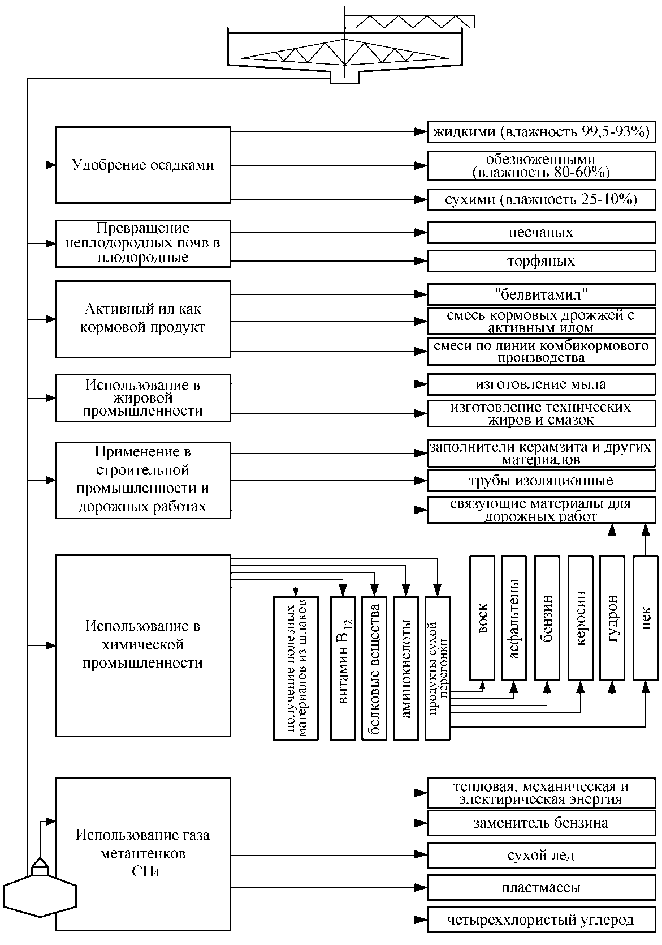
Рисунок 15 − Схема утилизации осадков сточных вод

Активный ил характеризуется высокой кормовой ценностью. В активном иле содержится много белковых веществ (37 –52% в пересчете на абсолютно сухое вещество), почти все жизненно важные аминокислоты (20 –35%), микроэлементы и витамины группы В: тиамин (B₁), рибофлавин (В₂), пантотеновая кислота (В₃), холин (В₄), никотиновая кислота (B₅), пиродоксин (В₆), минозит(B₈), цианкобаламин(B₁₂).
Из активного ила путем механической и термической переработки получают кормовой продукт «белвитамил» (сухой белково-витаминный ил), а также приготовляют питательные смеси из кормовых дрожжей с активным илом.
Наиболее эффективным способом обезвоживания отходов, образующихся при очистке сточных вод, является термическая сушка. Перспективные технологические способы обезвоживания осадков и избыточного активного ила, включающие использование барабанных вакуум-фильтров, центрифуг, с последующей термической сушкой и одновременной грануляцией позволяют получать продукт в виде гранул, что обеспечивает получение незагнивающего и удобного для транспортировки, хранения и внесения в почву органоминерального удобрения, содержащего азот, фосфор, микроэлементы.
Наряду с достоинствами получаемого на основе осадков сточных вод и активного ила удобрения следует учитывать и возможные отрицательные последствия его применения, связанные с наличием в них вредных для растений веществ в частности ядов, химикатов, солей тяжелых металлов и т.п. В этих случаях необходимы строгий контроль содержания вредных веществ в готовом продукте и определение годности использования его в качестве удобрения для сельскохозяйственных культур.
Извлечение ионов тяжелых металлов и других вредных примесей из сточных вод гарантирует, например, получение безвредной биомассы избыточного активного ила, которую можно использовать в качестве кормовой добавки или удобрения. В настоящее время известно достаточно много эффективных и достаточно простых в аппаратурном оформлении способов извлечения этих примесей из сточных вод. В связи с широким использованием осадка сточных вод и избыточного активного ила в качестве удобрения возникает необходимость в интенсивных исследованиях возможного влияния присутствующих в них токсичных веществ (в частности тяжелых металлов) на рост и накопление их в растениях и почве.
Сжигание осадков производят в тех случаях, когда их утилизация невозможна или нецелесообразна, а также если отсутствуют условия для их складирования. При сжигании объем осадков уменьшается в 80-100 раз. Дымовые газы содержат СО₂, пары воды и другие компоненты. Перед сжиганием надо стремиться к уменьшению влажности осадка. Осадки сжигают в специальных печах.
В практике известен способ сжигания активного ила с получением заменителей нефти и каменного угля. Подсчитано, что при сжигании 350 тыс. тонн активного ила можно получить топливо, эквивалентное 700 тыс. баррелей нефти и 175 тыс. тонн угля (1 баррель 159л). Одним из преимуществ этого метода является то, что полученное топливо удобно хранить. В случае сжигания активного ила выделяемая энергия расходуется на производство пара, который немедленно используется, а при переработке ила в метан требуются дополнительные капитальные затраты на его хранение.
Важное значение также имеют методы утилизации активного ила, связанные с использованием его в качестве флокулянта для сгущения суспензий, получения из активного угля адсорбента в качестве сырья для получения строй материалов и т.д.
Проведенные токсикологические исследования показали возможность переработки сырых осадков и избыточного активного ила в цементном производстве.
Ежегодный прирост биомассы активного ила составляет несколько миллионов тонн. В связи с этим возникает необходимость в разработке таких способов утилизации, которые позволяют расширить спектр применения активного ила.

2.6 Оценка потребности в капитальных вложениях в строительство, реконструкцию и модернизацию объектов централизованной системы водоотведения.
Оценка капитальных затрат на строительство строительство объектов централизованной системы водоотведения выполнена на основе удельных показателей капитальных вложений, дифференцированные по видам очистки и мощностям сооружений.
Удельные показатели приведены в методической литературе «Экологический менеджмент».
Удельные показатели разработаны на основе статистической обработки «Материалов первоочередных мероприятий», разработанных для Федеральной программы, где в основном представлены данные о стоимости строительства очистных сооружений различных видов (механической, физико-химической и биологической очистки), а также доочистки стоков и систем оборотного водоснабжения.
Результаты расчетов капитальных вложений в новое строительство, реконструкцию и модернизацию объектов централизованных систем водоотведения, согласно предоставленных мероприятий, уточняются после разработки проектной рабочей документации.

2.7. Плановые значения показателей развития централизованных систем водоотведения" содержит показатели надежности, качества и энергетической эффективности объектов централизованных систем водоотведения и показатели реализации мероприятий, предусмотренных схемой водоотведения, а также значения указанных показателей с разбивкой по годам.
В соответствии с постановлением Правительства РФ от 05.09.2013 №782 «О схемах водоснабжения и водоотведения» (вместе с «Правилами разработки и утверждения схем водоснабжения и водоотведения», «Требованиями к содержанию схем водоснабжения и водоотведения») к целевым показателям развития централизованных систем водоотведения относятся:
показатели надежности и бесперебойности водоотведения;
показатели качества обслуживания абонентов;
показатели качества очистки сточных вод;
показатели эффективности использования ресурсов при транспортировке сточных вод;
соотношение цены реализации мероприятий инвестиционной программы и их эффективности - улучшение качества воды;
иные показатели, установленные федеральным органом исполнительной власти, осуществляющим функции по выработке государственной политики и нормативно-правовому регулированию в сфере жилищно-коммунального хозяйства.
Целевые показатели деятельности при развитии централизованной системы водоотведения устанавливаются в целях поэтапного повышения качества водоотведения и снижения объемов и масс загрязняющих веществ, сбрасываемых в водный объект в составе сточных вод.
Целевые показатели рассчитываются, исходя из:
фактических показателей деятельности регулируемой организации за истекший период регулирования;
сравнения показателей деятельности регулируемой организации с лучшими аналогами.
Целевые показатели развития централизованной системы водоотведения муниципального образования приведены в таблице.

Таблица 42
Группа | Целевые индикаторы |  | Базовый показатель на 2020 год | 2021 | 2022 | 2023 | 2024 | 2025 | 2026 | 2027 | 2028 | 2029 | 2030 | 2031 | 2032 | 2033 | 2034
1. Показатели надежности и бесперебойности водоотведения | 1. Канализационные сети, нуждающиеся в замене, км |  | 2,97 | 2,896 | 2,751 | 2,613 | 2,483 | 2,359 | 2,241 | 2,129 | 2,022 | 1,921 | 1,825 | 1,734 | 1,647 | 1,565 | 1,485
 | 2. Удельное количество засоров на сетях канализации, шт. на 1 км |  | 20,04 | 19,0 | 17,52 | 14,514 | 14,288 | 14,074 | 13,870 | 13,677 | 13,493 | 13,318 | 13,152 | 12,995 | 12,845 | 12,703 | 2,565
 | 3. Износ канализационных сетей, % |  | 100 | 97,500 | 92,625 | 87,994 | 83,594 | 79,414 | 75,444 | 71,671 | 68,088 | 64,683 | 61,449 | 58,377 | 55,458 | 52,685 | 50
2. Показатели качества обслуживания абонентов | 1. Обеспеченность населения централизованным водоотведением, % от численности населения |  | 70,84% | 69,38% | 72,85% | 76,49% | 80,32% | 84,33% | 88,55% | 92,98% | 97,63% | 100% | 100% | 100% | 100% | 100% | 100%
3. Показатели очистки сточных вод | 1. Доля сточных вод (хозяйственно-бытовых), пропущенных через очистные сооружения, в общем объеме сточных вод, % |  | 100 | 100 | 100 | 100 | 100 | 100 | 100 | 100 | 100 | 100 | 100 | 100 | 100 | 100 | 100
 | 2. Доля сточных вод (хозяйственно-бытовых), очищенных до нормативных значений, в общем объеме сточных вод. пропущенных через очистные сооружения, % |  | 0 | 0 | 0 | 0 | 0 | 0 | 0 | 0 | 0 | 0 | 0 | 0 | 0 | 0 | 0
4. Показатели энергоэффективности и энергосбережения | 1. Объем снижения потребления электроэнергии, ты с кВтч год |  | н/д | н/д | н/д | н/д | н/д | н/д | н/д | н/д | н/д | н/д | н/д | н/д | н/д | н/д | н/д
5. Соотношение цены и эффективности (улучшения качества воды или качества очистки сточных вод) реализации мероприятий инвестиционной программы | 1. Доля расходов на оплату услуг в совокупном доходе населения (в процентах) |  | н/д | н/д | н/д | н/д | н/д | н/д | н/д | н/д | н/д | н/д | н/д | н/д | н/д | н/д | н/д
6. Иные показатели | 1. Удельное энергопотребление на перекачку и очистку 1 куб. м сточных вод (кВт ч/м ) | на перекачку - кВт ч/м'¹ | 153,719 | 153,72 | 153,72 | 153,72 | 153,719 | 153,72 | 153,72 | 153,719 | 153,719 | 153,719 | 153,719 | 153,719 | 153,719 | 153,719 | 153,719
 |  | на очистку - кВт ч/м'¹ | 124,91 | 124,91 | 124,91 | 124,91 | 124,91 | 124,91 | 124,91 | 124,91 | 124,91 | 124,91 | 124,91 | 124,91 | 124,91 | 124,91 | 124,91

* - среднее время ожидания ответа оператора при обращении абонента по вопросам водоснабжения по телефону «горячей линии» на момент проведения обследования не нормируется.

2.8 Перечень выявленных бесхозяйных объектов централизованной системы водоотведения (в случае их выявления) и перечень организаций, уполномоченных на их эксплуатацию" содержит перечень выявленных бесхозяйных объектов централизованной системы водоотведения, в том числе канализационных сетей (в случае их выявления), а также перечень организаций, эксплуатирующих такие объекты.
Бесхозяйные объекты централизованных систем водоотведения на территории муниципального образования не выявлены.
Сведения об объекте, имеющем признаки бесхозяйного, могут поступать:
от исполнительных органов государственной власти Российской Федерации;
субъектов Российской Федерации;
органов местного самоуправления;
на основании заявлений юридических и физических лиц;
Эксплуатация выявленных бесхозяйных объектов централизованных систем водоотведения, в том числе сетей водоотведения, путем эксплуатации которых обеспечивается водоотведение, осуществляется в порядке, установленном Федеральным законом от 07.12.2011 г. № 416-ФЗ «О водоснабжении и водоотведении».
Постановка бесхозяйного недвижимого имущества на учет в органе, осуществляющем государственную регистрацию прав на недвижимое имущество и сделок с ним, признание в судебном порядке права муниципальной собственности на указанные объекты осуществляется структурным подразделением администрации МО «Корякское сельское поселение».

